VŠB – TU Ostrava Fakulta stavební


SYSTÉMOVÁ PODPORA PROJEKTOVÁNÍ

AUTOCAD 2008

(AutoCAD Architecture 2008)

Filip Čmiel, Zdeněk Peřina
Ostrava 2007
Obsah

ÚVOD 7
1 Pracovní prostředí Autocadu 8
1.1 Spuštění AutoCADu 10
1.2 Práce se soubory 11
1.2.1 Otevření existujícího výkresu 11
1.2.2 Tvorba výkresu načisto 12
1.2.3 Otevřít výkres založený na šabloně 12
1.2.4 Uložení výkresu 13
1.3 Popis pracovní plochy 14
1.4 Význam tlačítek myši 15
1.4.1 Myš 16
1.4.2 IntelliMouse 16
1.5 Práce s příkazy AutoCADu 16
1.5.1 Zadávání příkazů 17
2 Úvod do kreslení 22
2.1 Nastavení výkresových jednotek 24
2.2 Souřadný systém 25
2.3 Kreslení úsečky 26
2.4 Zadávání souřadnic 28
2.4.1 Zadávání souřadnic myší 28
2.4.2 Zadávání souřadnic z klávesnice 28
2.4.3 Zjednodušené zadávání vzdálenosti 30
2.5 Přehled některých funkčních kláves 31
2.5.1 Pomocný režim Orto - F8 31
2.5.2 Pomocný režim Polár – F10 32
2.5.3 Pomocná mřížka Rastr – F7 33
2.5.4 Pomocný režim Krok – F9 34
2.5.5 Přepínač zobrazení souřadnic ve stavovém řádku 35
2.6 Uchopení bodů na objektu 35
2.6.1 Nastavení aktuálního uchopení objektu 38
2.6.2 Změna nastavení uchopení objektu 39
2.6.3 Popis režimů uchopení objektu 41
2.7 Práce s obrazovkou 45
2.7.1 Použití rychlého přiblížení nebo oddálení 45
2.7.2 Použití posunování pohledu 46
2.7.3 Definování okna Zoom 46
2.7.4 Zobrazení předchozího pohledu 47
2.7.5 Zobrazení maximálního pohledu 47
3 Kreslení základních entit 51
3.1 Kreslení úsečky 53
3.2 Kreslení kružnice 54
3.2.1 Zadání kružnice středem a poloměrem 54
3.2.2 Zadání kružnice třemi body 54
3.2.3 Zadání kružnice průměrem a dvěma body 55
3.3 Kreslení polygonů 56
3.3.1 Kreslení vepsaných polygonů 56
3.3.2 Kreslení opsaného polygonu 57
3.4 Kreslení oblouků 58
3.5 Kreslení křivek 59
3.6 Kreslení spline 61
3.7 Měření geometrických vlastností 62
3.7.1 Výpočet vzdáleností a úhlu 62
3.7.2 Výpočet ploch 63
4 Základní Editační funkce I 66
4.1 Editace a výběr objektů 68
4.2 Vymazání objektů na výkrese 70
4.3 Posunutí objektů na výkrese 70
4.4 Kopírování objektů 71
4.4.1 Kopírování ve výkrese 71
4.4.2 Kopírování pomocí schránky 72
4.5 Otočení objektů 73
4.6 Změna měřítka objektů 74
4.6.1 Změna měřítka 74
4.6.2 Změna měřítka pomocí reference 75
4.7 Zrcadlení entit 76
4.8 Ekvidistanta v dané vzdálenosti od entity 77
4.8.1 Odsazení objektu o určitou vzdálenost 77
4.8.2 Ekvidistanta bodem 78
5 Základní Editační funkce II 83
5.1 Oříznutí objektů 85
5.2 Prodloužení objektů 86
5.3 Vložení přerušení do objektů 87
5.4 Protažení objektů 89
5.5 Zkosení objektů (srážení hran) 90
5.5.1 Zkosení zadáním vzdáleností 91
5.5.2 Zkosení zadáním délky a úhlu 91
5.6 Ořezání zaoblených objektů (zaoblení hran) 93
5.7 Vytváření polí objektů 95
5.7.1 Vytváření obdélníkových polí 95
5.7.2 Vytváření otočených obdélníkových polí 96
5.7.3 Vytváření kruhových polí 98
6 Bezpříkazová editace - uzly 104
6.1 Uzly 106
6.2 Výběr entit do uzlů 107
6.3 Editace pomoci uzlů 107
6.4 Změna nastavení výběru 109
7 hladiny, barvy a typy čar 124
7.1 Práce s hladinami 126
7.2 Tvorba hladiny 127
7.2.1 Vytvoření nové hladiny 127
7.2.2 Přiřazení barvy hladině 128
7.2.3 Přiřazení typu čáry hladině 129
7.2.4 Přiřazení tloušťky čáry hladině 131
7.2.5 Nastavení hladiny jako aktuální 132
7.3 Ovládání viditelnosti hladiny 133
7.3.1 Zapnutí a vypnutí hladiny 133
7.3.2 Zmrazení a rozmrazení hladiny 133
7.3.3 Zamykání a odemykání hladin 133
7.4 Změna měřítka přerušovaných čar 134
7.5 Kopírování vlastností entit 135
8 Vkládání textu do výkresu 142
8.1 Textový styl 144
8.1.1 Tvorba a úprava stylů textů 144
8.2 Psaní řádkového textu 146
8.2.1 Řádkový text zarovnaný vlevo 147
8.2.2 Řádkový text zarovnaný vpravo 147
8.2.3 Řádkový text zarovnaný mezi 148
8.2.4 Řádkový text zarovnaný střední levý 149
8.2.5 Změna řádkového textu 150
8.3 Psaní odstavcového textu 150
8.3.1 Tvorba odstavcového textu 151
8.3.2 Změna odstavcového textu 152
8.4 Práce s oknem Vlastnosti 153
9 Kótování 158
9.1 Principy kótování 159
9.2 Prvky kót 160
9.2.1 Text kóty 160
9.2.2 Kótovací čáry 160
9.2.3 Šipky 160
9.2.4 Vynášecí čáry 161
9.3 Kótovací styl 161
9.3.1 Vytvoření kótovacího stylu 162
9.3.2 Formátování kótovacích čar, šipek a symbolů 164
9.3.3 Formátování textu kóty 166
9.3.4 Automatické umísťování textu kóty 167
9.3.5 Formátování základních jednotek kót 169
9.3.6 Přidání alternativních jednotek kót 170
9.3.7 Přidání tolerancí ke kótám 171
9.4 Tvorba kót 172
9.4.1 Tvorba lineárních kót 172
9.4.2 Tvorba šikmých kót 173
9.4.3 Tvorba kót poloměru a průměru 174
9.4.4 Tvorba úhlových kót 175
9.4.5 Tvorba kót od základny a řetězových kót 175
9.5 Editace kót 176
9.5.1 Protažení kót 176
9.5.2 Posunutí textu kót 177
9.5.3 Editace vlastností kót 177
10 Šrafy 189
10.1 Principy šrafování 190
10.2 Technologie šrafování 192
10.3 Editace šrafování 195
11 Bloky 199
11.1 Práce s bloky 201
11.2 Vytvoření bloku 201
11.3 Uložení bloku jako souboru na disk 204
11.4 Vložení bloku do výkresu 205
11.5 Rozložení bloku 207
12 Tisk výkresu 211
12.1 Nastavení tisku 213
12.2 Dialogové okno Vykreslování 213
12.2.1 Jak vykreslit výkres 213
Závěr 224

ÚVOD

AutoCAD je CAD systém určený pro tvorbu 2D i 3D grafiky. V následujících kapitolách se budeme zabývat částí základního modulu AutoCAD Architecture 2008 umožňující tvorbu rovinné (2D) technické dokumentace.
Tento kurz AutoCAD je určen všem, kteří mají zájem o vytváření projektové dokumentace pomocí tohoto programu. Učební text je koncipován tak, aby i začátečník, který spustí AutoCAD poprvé v rámci tohoto kurzu, byl schopen začít studovat.
AutoCAD je produkt natolik obsáhlý a bohatý, že i většina zkušených uživatelů z něj zná jen ty příkazy a funkce, které bezprostředně používají. Proto se i tento text omezuje pouze na základní informace, bez kterých se zřejmě při kreslení v AutoCADu neobejdete. Cílem tohoto kurzu je poskytnout vám kvalitní vědomostní základy, na nichž budete schopni sami dále stavět a rozšiřovat okruh svých znalostí a dovedností podle konkrétních potřeb vašich projektů.
Modul AutoCAD Architecture 2008 je rozčleněn do kapitol a podkapitol, které na sebe logicky navazují. Text obsahuje popis dialogových panelů, důležitých a často používaných postupů a technologií. Příkazy jsou vysvětlovány na jednoduchých příkladech a obrázcích demonstrující technologii použití a výsledný efekt.
Podmínkou úspěšného zvládnutí tohoto modulu je aktivní práce studenta s programem již při čtení textu. Předpokládá se, že během studia budete průběžně prakticky provádět popisované operace. K procvičování a opakování probrané problematiky je do textu zařazena řada samostatných úkolů. Některé kapitoly jsou doplněny testem. Tyto testy jsou pro vás zpětnou kontrolou, jak pozorně jste studovali. Správné odpovědi jsou uvedeny v závěru celého modulu.
Dovolíme si zde připomenout staré české přísloví: „Opakování – matka moudrosti“, neboť jen neustálým opakováním a procvičováním učiva, získáte schopnost pohotově a efektivně využívat možnosti, které vám AutoCAD nabízí.
Přejeme Vám ke studiu mnoho úspěchů.
Ing. Filip Čmiel, Ing. Zdeněk Peřina

Pracovní prostředí Autocadu
 Cíle kapitoly
Budete umět:
- spustit program AutoCAD,
- pracovat s výkresem,
- efektivně používat tlačítka myši,
- zadávat příkazy,

Získáte:
- základní přehled a schopnost orientovat se v pracovním prostředí AutoCADu, bez kterého se v dalších kapitolách neobejdete.

Budete schopni:
- přizpůsobit pracovní prostředí AutoCADu vašim potřebám nebo potřebám určitého projektu .

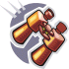 Rychlý náhled do kapitoly
Spuštění AutoCADu – pokyny ke spuštění programu.
Práce se soubory – různé způsoby otevření výkresu a jejich uložení.
Popis pracovní plochy – rozbor pracovního prostředí AutoCADu.
Význam tlačítek myši – možnosti ovládání AutoCADu pomocí ukazovacího zařízení.
Práce s příkazy AutoCADu – princip zadávání příkazů.

 čas potřebný ke studiu
Doporučuji důkladné prostudování této kapitoly, neboť informace v ní obsažené jsou nezbytně nutné pro další studium.
Celkový doporučený čas k prostudování kapitoly je 90 minut.

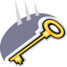 klíčová slova
Pracovní prostředí, pracovní plocha, tlačítka myši, příkazová řádka, stavový řádek, roletové menu, panel nástrojů, klávesové zkratky.

 průvodce studia 1
V této kapitole naleznete koncepce a postupy, které vám umožní začít pracovat s AutoCADem. Naučíte se otevírat, uzavírat a spravovat výkresy. Také se dozvíte něco o prvcích okna AutoCADu a naučíte se, jak lze pomocí nich rychle a účinně vytvářet výkresy. Nepodceňujte podkapitoly, ve kterých je vysvětlen význam tlačítek myši a zadávání příkazů. Osvojení těchto základních dovedností vám velice usnadní a urychlí další práci v programu AutoCAD.
Kapitola obsahuje i podkapitoly, které nejsou potřebné pro další studium. Jejich obsah je pouze orientační. Zájemci o podrobnější informace mohou použít v závěru uvedenou literaturu.

Spuštění AutoCADu
Spusťte si AutoCAD Architecture 2008 z pracovní plochy počítače dvojitým poklepáním (dvojklikem) na ikonu (zástupce) AutoCADu viz. obr. 1-1.
Pokud zástupce není umístěn na ploše počítače, použijte alternativní způsob spouštění programů:
nabídka Start Programy Autodesk AutoCAD Architecture 2008 (viz. obr. 1-2).

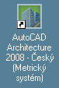
Obrázek 1-1: Zástupce AutoCAD Architecture 2008 na ploše

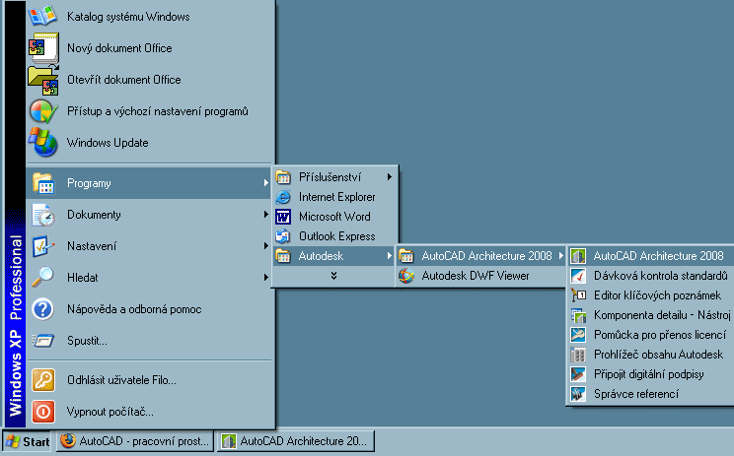
Obrázek 1-2: Zástupce AutoCAD Architecture 2008 v nabídce Start

Práce se soubory
Když spustíte AutoCAD zobrazí se dialog Při spuštění (viz. obr. 1-3). Toto dialogové okno ukončete tlačítkem Další a dále OK.

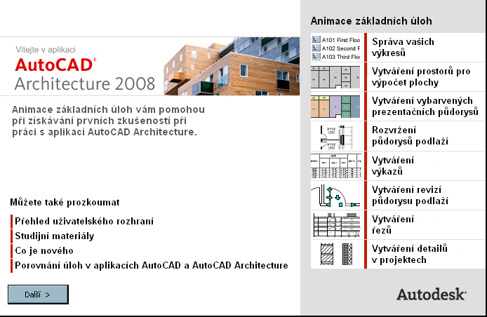
Obrázek 1-3: Dialogové okno Při spuštění

Otevření existujícího výkresu
Postupujte v těchto krocích:
- Použijte příkaz Otevřít... z roletového menu Soubor.
- V dialogovém panelu Vyberte soubor (viz. obr. 1-5) nalistujte starší výkres a zvolte Otevřít. K aktualizování výkresu z předchozí verze do aktuální verze otevřete starší výkres a pak jej uložte. Tím dojde k jejich aktualizaci v právě používané verzi aplikace.

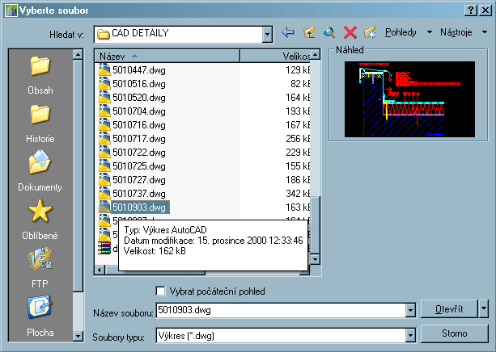
Obrázek 1-4: Dialogové okno Vyberte soubor

Tvorba výkresu načisto
Tvorba výkresu načisto je rychlý způsob jak začít nový výkres. Použijte tento postup k vytvoření k vytvoření výkresu, který není založen na šabloně. Výkresy, které nejsou založené na šablonách, neobsahují vlastní nebo předdefinované nastavení jako jsou konfigurace zobrazení nebo architektonické jednotky. Výkresy bez šablony používají nastavení určené v dialogovém okně nastavení výkresu.

Postupujte v těchto krocích:
- Vyberte příslušnou ikonu Nový... z nástrojového panelu Standardní.

Otevřít výkres založený na šabloně
Pokud jste nový uživatel aplikace AutoCAD, používejte k vytváření výkresů některou z poskytnutých šablon (DWT). Šablony používejte do té doby, než se naučíte bez problému pracovat s konfiguracemi zobrazení a ostatními nastaveními.
Můžete si také vytvořit vlastní šablony. Jako šablona může sloužit libovolný výkres. Když použijete jako šablonu existující výkres, budou v novém výkresu použita veškerá jeho nastavení.
I když jako šablonu lze uložit jakýkoliv soubor, měli byste si připravit šablony tak, aby obsahovaly nastavení a výkresové prvky shodné se standardy vaší práce nebo projektu, např.:
- typ jednotky a přesnost,
- uspořádání hladin,
- rohová razítka, rámeček a loga,
- kótovací a textové styly,
- typy a tloušťky čar.

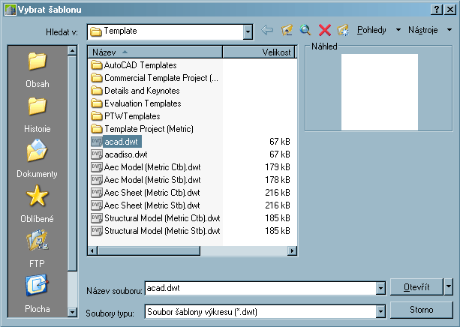
Obrázek 1-5: Dialogové okno Vybrat šablonu

Uložení výkresu
K uložení změn ve výkrese na pevný disk slouží dvě funkce z roletového menu Soubor:
- Uložit: Pouze při prvním volání se dotazuje na název souboru a složku (adresář); při druhém a dalším volání automaticky uloží změny pod před tím nastavený název.
- Uložit jako …: Při každém volání se dotazuje na název souboru a složku.

Popis pracovní plochy
Když spustíte AutoCAD, otevře se jeho okno. Okno je vlastně váš pracovní prostor. Obsahuje prvky, které používáte k vytváření výkresů a díky nim o nich získáváte informace. Hlavní části AutoCADu jsou na následujícím obrázku (viz. obr. 1-6).
- Pruh nabídek (roletové menu): Obsahuje výchozí nabídky AutoCADu. V jednotlivých roletách jsou uspořádány všechny nejdůležitější příkazy.
- Standardní panel nástrojů: Obsahuje často používaná tlačítka jako Zpět, Znovu, Kopie vlastností, kalkulačka, stejně jako standardní tlačítka aplikace Microsoft Office Otevřít, Uložit, Tisk, Pravopis apod. Tlačítka s malými černými trojúhelníky v pravém dolním rohu zobrazují tzv. dílčí panely nástrojů s nástroji, které vyvolávají příkazy vztahující se k prvnímu zobrazenému nástroji. Když klepnete a podržíte stisknuté první tlačítko, zobrazí se dílčí panel nástrojů.
- Panel nástrojů pro kreslení (tvary): Obsahuje příkazy pro kreslení jako Úsečka, Křivka, Polygon, kružnice, Obdélník, Spline aj.
- Panel nástrojů pro úpravy: Obsahuje standardní příkazy pro úpravy objektů jako Kopírovat, Odstranit, Zrcadlit, Odsazení, Přesunout, Otočit, Měřítko, Protáhnout, Oříznout, Prodloužit, Zkosit aj.
- Panel nástrojů pro navigace: Obsahuje příkazy pro otevření Prohlížeče projektu, Porovnání výkresů, Paletu nástrojů, Paletu vlastností, Zoom aj.
- Panel nástrojů vlastností hladiny: Nastavuje vlastnosti hladin, jako jsou barva, typ čáry či tloušťka čáry a pracuje s vrstvami.
- Grafická oblast: Zobrazuje výkresy. Velikost plochy výkresu se liší podle velikosti okna AutoCADu a počtu zobrazených ostatních prvků (například panelů nástrojů a dialogů).
- Nitkový kříž: Slouží k vybírání a kreslení uvnitř výkresové plochy. Pomocí nitkového kříže, který je ovládán ukazovacím zařízením, můžete umístit body a vybrat či kreslit objekty.
- Ikony uživatelského souřadného sytému: Ukazují orientaci výkresu. Výkresy AutoCADu jsou položeny na neviditelném rastru neboli souřadném systému. Souřadné systémy jsou tvořeny souřadnicemi X,Y a (pro 3D prostor) Z. AutoCAD má pevný globální souřadný systém (GSS) a pohyblivý uživatelský souřadný systém (USS). Abyste si dokázali lépe představit umístění a orientaci USS, je v levém horním rohu výkresové plochy zobrazena ikona USS.
- Příkazové okno: Zobrazuje výzvy a hlášení. V AutoCADu zadáváte příkazy jedním ze tří způsobů:
  - výběrem položky z nabídky nebo místní nabídky,
  - stiskem tlačítka v panelu nástrojů,
  - zadáním příkazu na příkazovém řádku.
I když zadáváte příkazy pomocí nabídek a panelů nástrojů, AutoCAD může v příkazovém okně zobrazovat výzvy pro zadání příkazů a historii příkazů.
- Stavový řádek: Zobrazuje v levém dolním rohu souřadnice kurzoru. Stavový řádek také obsahuje tlačítka, kterými můžete zapnout kreslící pomůcky. Mezi ně patří režim Krok, rastr výkresu, režim Orto, polární trasování, uchopení objektu, trasování uchopení objektu, dynamické USS, dynamické zadání, zobrazení tloušťky čáry.

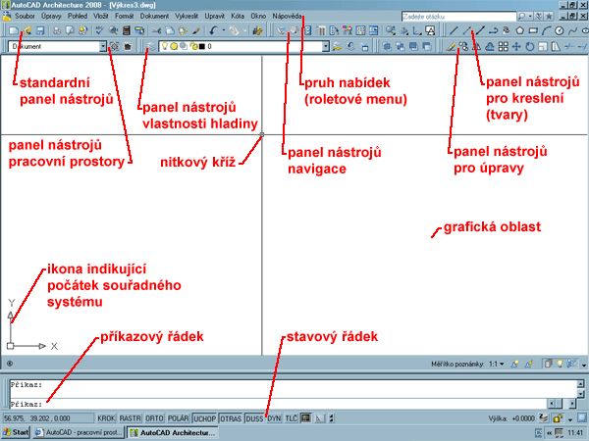
Obrázek 1-6: Pracovní prostředí AutoCADu

Význam tlačítek myši
AutoCAD lze ovládat pomocí ukazovacího zařízení, například standardní myši nebo IntelliMouse. Body můžete vybrat klepnutím ukazovacím zařízením nebo zadáním souřadnic na příkazovém řádku.

Myš
Příkazy z nabídek a panelů nástrojů můžete vybírat tak, že na ně klepnete myší. Pomocí myši lze také kreslit a vybírat objekty na obrazovce.
Levé tlačítko myši slouží k zadávání souřadnic (v místě stisku se sejmou aktuální souřadnice nitkového kříže – zobrazované ve stavovém řádku), výběru entit do výběrové množiny k následné editaci, výběru položek z menu.
Střední tlačítko myši aktivuje plovoucí menu nástrojů (tools) umožňujících zachycení na významné geometrické pozice kresby (koncový bod, průsečík, střed aj.), položky z menu se vybírají levým tlačítkem. V případě dvoutlačítkové myši je možné jeho funkci vyvolat současným stisknutím klávesy Shift a pravého tlačítka myši. Uvedené funkce jsou také dostupné prostřednictvím nástrojového panelu Uchopení objektu.
Pravé tlačítko myši má stejný účinek jako stisk klávesy Enter na klávesnici, t.j. ukončuje vstup údajů z klávesnice, ukončuje výběrovou množinu, ukončuje některé příkazy, opakuje naposledy provedený příkaz.

IntelliMouse
IntelliMouse je myš se dvěma tlačítky a s malým kolečkem. Levé a pravé tlačítko se chová stejně jako u standardní myši. Kolečkem můžete otáčet po určitých hodnotách. Pomocí kolečka můžete zoomovat a panoramovat ve výkrese, aniž byste museli použít příkazy AutoCADu. Implicitně je měřítko nastaveno na 10%, přičemž pootočením kolečka změníte úroveň přiblížení nebo oddálení o 10%.

Práce s příkazy AutoCADu
Téměř každá akce provedená v AutoCADu je dána nějakým příkazem. Příkazy se používají k tomu, aby AutoCAD poznal, které akce chcete provést, s tím, že AutoCAD reaguje pomocí příkazového řádku. Příkazový řádek zobrazuje stav akce nebo nabízí volby nutné k dokončení příkazu.
Ke spuštění příkazů lze použít libovolný z následujících způsobů:
- Z klávesnice: Za základní výzvu AutoCADu Příkaz: píšeme jméno příkazu (nebo zkratku) a stiskneme klávesu Enter. Je nezbytné přesně zadat název příkazu. Některé příkazy je možné volat pouze tímto způsobem. Text položky v menu může být odlišný od jména příkazu (viz. obr. 1-9).
- Z roletového menu: Vyhledejte požadovanou položku v roletovém menu a klikněte na ní. (viz. obr. 1-7).
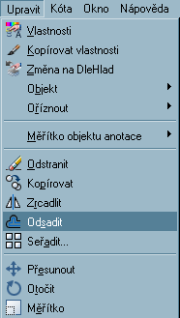
Obrázek 1-7: Roletové menu

- Z nástrojových panelů: Vyhledejte ikonu požadované funkce v příslušném nástrojovém panelu a klikněte na ní. Pokud na ikonu pouze ukážete, zobrazí se pod ní text se stručným popisem volané funkce. (viz. obr. 1-8).

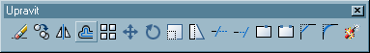
Obrázek 1-8: Nástrojový panel

Zadávání příkazů
Naposledy provedený příkaz lze jednoduše opakovat stiskem klávesy Enter na výzvu AutoCADu Příkaz.
U výzev AutoCADu je vždy hodnota uvedená v závorkách < > nabízená jako předvolená (default). K jejímu výběru (potvrzení) postačí stisk klávesy Enter. Například výzva Určete vzdálenost ekvidistanty nebo [Bodem/Vymazat/Hladina] <100>: odpovíme stiskem Enter - potvrdíme hodnotu ekvidistanty 100 (viz. obr. 1-9).

Obrázek 1-9: Příkazové okno

Příkazy často mívají volby, které jsou zobrazeny v závorkách [ ]. Chcete-li vybrat volbu, zadejte na příkazovém řádku velké písmeno požadované volby (písmeno lze zadat i malé). Pokud volba začíná číslem (například volba 3B příkazu Kružnice), zadejte číslo i velké písmeno (viz. obr. 1-10).

Obrázek 1-10: Příkazové okno

Zrušení účinku naposledy provedeného příkazu provedeme napsáním písmene Z (jako Zpět) za výzvu AutoCADu Příkaz: a stiskem Enter nebo vybráním příslušné ikony Zpět ze Standardního nástrojového panelu. Odstranění účinku funkce Zpět je možné pomocí funkce Znovu .
 shrnutí kapitoly
Cílem této kapitoly je poskytnutí základních informací, které vám umožní začít pracovat a AutoCADem, seznámí vás s pracovním prostředím a ovládáním programu.
Základní podmínkou pro zahájení studia tohoto modulu je instalace AutoCADu na vašem počítači. Způsob spouštění AutoCADu je pak závislý na operačním systému počítače.
Po spuštění se otevře okno AutoCADu - váš pracovní prostor. Obsahuje prvky, které používáte k vytváření výkresů a díky nim o nich získáváte informace. Připomenu zde jen nejdůležitější pojmy z této oblasti:
Nitkový kříž: Slouží k vybírání a kreslení uvnitř výkresové plochy. Pomocí nitkového kříže, který je ovládán ukazovacím zařízením, můžete umístit body a vybrat či kreslit objekty.
Příkazové okno: Zobrazuje výzvy a hlášení. V AutoCADu zadáváte příkazy jedním ze tří způsobů:
výběrem položky z nabídky nebo místní nabídky,
stiskem tlačítka v panelu nástrojů,
zadáním příkazu na příkazovém řádku.
Stavový řádek: Zobrazuje v levém dolním rohu souřadnice kurzoru. Stavový řádek také obsahuje tlačítka, kterými můžete zapnout kreslící pomůcky.
AutoCAD lze ovládat pomocí ukazovacího zařízení, například standardní myší nebo IntelliMouse. Body můžete vybrat klepnutím ukazovacím zařízením nebo zadáním souřadnic na příkazovém řádku.
Levé tlačítko myši slouží k zadávání souřadnic, výběru entit do výběrové množiny k následné editaci, výběru položek z menu.
Střední tlačítko myši aktivuje plovoucí menu nástrojů (tools) umožňujících zachycení na významné geometrické pozice kresby (koncový bod, průsečík, střed aj.), položky z menu se vybírají levým tlačítkem.
Pravé tlačítko myši má stejný účinek jako stisk klávesy Enter na klávesnici.
Téměř každá akce provedená v AutoCADu je dána nějakým příkazem. Příkazy se používají k tomu aby AutoCAD poznal, které akce chcete provést, s tím, že AutoCAD reaguje pomocí příkazového řádku. Příkazový řádek zobrazuje stav akce nebo nabízí volby nutné k dokončení příkazu. Příkazy lze zadat z klávesnice nebo z roletového menu.

průvodce studia 2
Došli jste k závěru první kapitoly, která je nabita teoretickými informacemi a jen málo z nich jste si mohli již v průběhu studia prakticky ověřit. Zkuste si proto ověřit získané vědomosti následujícím testem. Správné odpovědi naleznete v závěru modulu.
Není nutné mít veškeré poznatky již teď v paměti. K podstatným informacím se budete v průběhu dalšího studia stále vracet a neustálým procvičováním a opakováním si je snadno osvojíte.

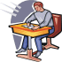 test 1

- Kde AutoCAD zobrazuje aktuální stav akce a volby nutné k dokončení příkazu?
- na stavovém řádku
- v příkazovém okně
- v grafické oblasti
- K čemu slouží nitkový kříž?
- vybírání a kreslení objektů
- k orientaci na výkrese
- k zadávání příkazů
- Které tlačítko myši má stejný význam jako stisk klávesy ENTER?
- pravé
- levé
- střední
- Uveďte, které tlačítko myši slouží k zadávání souřadnic a výběru entit pro následnou editaci?
- pravé
- levé
- střední
- Jakým způsobem zadáte příkaz uvedený v hranaté závorce: Určete měřítko nebo [Reference]:
- stiskem ENTER
- stiskem R a ENTER
- příkaz v závorce nelze zadat

Úvod do kreslení
Cíle kapitoly
Budete umět:
- nastavit výkresové jednotky,
- kreslit úsečku,
- zadávat souřadnice pro přesné kreslení,
- zachycovat významné geometrické pozice,
- přibližovat a posunovat výkres.

Získáte:
- všechny důležité informace o nastavení výkresu a volbách AutoCADu, které lze upravit podle vašich potřeb nebo potřeb určitého projektu.

Budete schopni:
- pomocí kreslících nástrojů AutoCADu nakreslit úsečku,
- používat důležité funkční klávesy,
- rychle změnit zobrazovanou plochu a zvětšit ji pomocí posunování pohledu a přibližování.

Rychlý náhled do kapitoly
Nastavení výkresových jednotek pro míry a úhly objektů.
Souřadný systém – pojmy kartézský a polární souřadný systém.
Kreslení úsečky – úvod do kreslení, základní principy kreslení entit.
Zadávání souřadnic – způsoby a postupy zadávání souřadnic.
Přehled důležitých funkčních kláves – jejich funkce a použití, nastavení pomocných režimů.
Zachycení významné geometrické pozice – úchopové body.
Práce s obrazovkou – zoomování a panoramování.

čas potřebný ke studiu
Celkový doporučený čas k prostudování je 90 minut.

klíčová slova
Nastavení výkresových jednotek, souřadný systém, kreslení úsečky, zadávání souřadnic, funkční klávesy, zachycení významné geometrické pozice, práce s obrazovkou.

průvodce studia 3
V předcházející kapitole jste dostali veškeré teoretické informace o pracovním prostředí a principu práce v AutoCADu. Nyní máte dostatek vědomostí, abyste mohli začít kreslit. V AutoCADu můžete pomocí kreslících nástrojů vytvářet široké spektrum objektů, vy se v této kapitole naučíte kreslit základní objekt čáru – úsečku. Věnujte však svou pozornost také ostatním podkapitolám. Správné nastavení výkresu, pohyb po obrazovce i další části textu jsou nezbytné pro další úspěšnou práci v programu.

Nastavení výkresových jednotek
Každý nakreslený objekt je měřen v jednotkách. Před samotným nakreslením obvykle nastavíte hodnotu jednotek v rámci AutoCADu. V jednom výkresu může například jednotka odpovídat jednomu milimetru skutečné velikosti objektu. Jednotky lze také zadat pro bloky a další objekty, které do výkresu vkládáte. V dalším výkresu může jednotka odpovídat jednomu palci. Typ jednotek a počet desetinných míst lze nastavit pro míry a úhly objektů. Nastavením výkresových jednotek ještě nemáte automaticky nastavené jednotky kót (viz. kap. 9.3.). Obvykle nastavíte výkresové jednotky a jednotky kót na stejný typ jednotek a přesnost, ale je také možné nastavit pro jednotky kót jiné hodnoty.
Postupujte v těchto krocích:
- Zvolte příkaz Nastavení výkresu … z roletového menu Formát (viz. obr. 2-1).
- V dialogu Nastavení výkresu v kartě Jednotky (viz. obr. 2-2) nastavte hodnoty výkresových jednotek. V poli Délka vyberte typ jednotek a přesnost. V poli Úhel vyberte jednotky úhlu a přesnost. Chcete-li změnit směr úhlu, zatrhněte poličko Ve směru pohybu hod. ručiček. Směr úhlu určuje bod, ze kterého AutoCAD měří úhly a směr, ve kterém jsou tyto úhly měřeny.
- Klepnutím na tlačítko OK zavřete všechny dialogy.

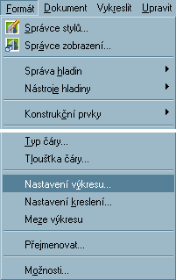
Obrázek 2-1: Roletové menu Formát
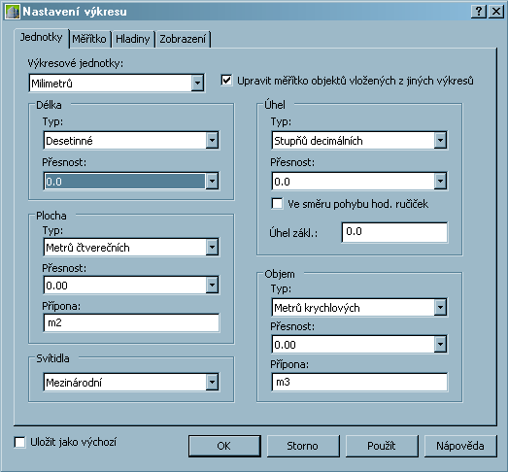
Obrázek 2-2: Dialogové okno Nastavení výkresu - karta Jednotky

Souřadný systém
Při kreslení se souřadný systém používá při výběru bodů ve výkresu.
Kartézský souřadný systém má tři osy (X, Y, Z). Při zadávání hodnot souřadnic určujete vzdálenost bodů (v jednotkách) a jejich směr (+ nebo -) na osách X, Y a Z relativně k počátku souřadného systému (0, 0, 0) nebo předchozímu bodu. Při vytvoření nového výkresu v AutoCADu se automaticky nacházíte v globálním souřadném systému (GSS): osa X je horizontální, osa Y je vertikální a osa Z je kolmá na rovinu os X a Y (viz. obr. 2-4).

Obrázek 2-4: Dvourozměrný souřadný systém

Polární souřadný systém používá k umístění bodu vzdálenost a úhel. Když zadáváte hodnoty polárních souřadnic, určujete vzdálenost bodu od počátku nebo předcházejícího bodu a jeho úhel podél roviny os X a Y aktuálního souřadného systému.

Kreslení úsečky
AutoCAD je CAD systém spadající do kategorie vektorových systémů, tj. výsledný obrázek vzniká vzájemnou kombinací základních, dále nedělitelných, stavebních prvků – entit.
V AutoCADu je základním objektem čára (úsečka). Položky volající funkce pro kreslení základních entit se nacházejí v roletovém menu Vykreslit (viz. obr. 2-5). Příslušné ikony pak v nástrojovém panelu Tvary (viz. obr. 2-6).
Jestli vám bude AutoCAD po stisku pravého tlačítka myši nabízet v grafické oblasti menu, vypněte ho následujícím způsobem. V roletovém menu Formát – Možnosti... zvolte kartu Uživatelské nastavení, kde odtrhněte Místní nabídky na kreslící ploše.

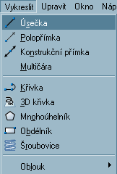
Obrázek 2-5: Roletové menu Vykreslit

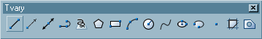
Obrázek 2-6: Nástrojový panel Tvary

Postupujte v těchto krocích:
- Zvolte příkaz Úsečka z roletového menu Vykreslit nebo vyberte příslušnou ikonu nástrojového panelu Tvary.
- Na výzvu AutoCADu Zadejte první bod: zadejte souřadnice bodu, ze kterého chcete úsečku kreslit (bod b1). Můžete tento bod zadat dvěma způsoby: kliknutím myší do grafické plochy nebo zadáním souřadnic z klávesnice. Pokud na tuto výzvu neodpovíte zadáním souřadnic, ale stisknete Enter, úsečka bude kreslena z naposledy zadaného bodu (zadaném v předchozím příkazu).
- Na výzvu AutoCADu Zadejte další bod nebo [Zpět]: zadejte souřadnice druhého bodu úsečky (bod b2).
- Krok 3 opakujte dle potřeby (body b3, b4).
- Na výzvu AutoCADu Zadejte další bod nebo [Uzavři/Zpět]: můžete také odpovědět klávesou Enter, kterou ukončíte příkaz nebo stisknout klávesu Z (jako Zpět), která zruší naposledy nakreslený segment úsečky. Klávesou U (jako Uzavři) a následným stiskem klávesy Enter nakreslíte úsečku spojující naposledy zadaný bod s prvním zadaným bodem, uzavře obrazec a ukončí příkaz (viz. obr. 2-7).

Poznámka: Vymazání již nakreslených entit je možné příkazem Vymazat (viz. kap. 4-2).

Obrázek 2-7: Kreslení úsečky

Zadávání souřadnic
Souřadnice můžete zadat dvěma způsoby a to buď kliknutím myší do grafické plochy nebo zadáním souřadnic z klávesnice.

Zadávání souřadnic myší
Na výzvu AutoCADu po zadání bodu najeďte osovým křížem do místa, jehož souřadnice chcete zadat a stiskněte levé tlačítko myši. Aktuální souřadnice osového kříže jsou zobrazovány ve stavovém řádku (v našem případě X=9.5, Y=9.7, Z=0.0 viz. obr. 2-8).

Obrázek 2-8: Aktuální souřadnice osového kříže

Zadávání souřadnic z klávesnice
V globálním souřadném systému kartézsky: Na výzvu AutoCADu po zadání bodu zadejte souřadnice bodu ve tvaru X, Y a stiskněte klávesu Enter. Hodnoty X a Y jsou měřeny od počátku globálního souřadného systému (viz. obr. 2-9).
V globálním souřadném systému polárně: Na výzvu AutoCADu po zadání bodu zadejte souřadnice bodu ve tvaru D<U, kde D je vzdálenost a U je úhel, měřeno od počátku globálního souřadného systému a stiskněte klávesu Enter (viz. obr. 2-9).
V lokálním souřadném systému kartézsky: Na výzvu AutoCADu po zadání bodu zadejte souřadnice bodu ve tvaru @ΔX, ΔY a stiskněte klávesu Enter. Hodnoty ΔX a ΔY jsou měřeny od naposledy zadaného bodu (viz. obr. 2-10).
V lokálním souřadném systému polárně: Na výzvu AutoCADu po zadání bodu zadejte souřadnice bodu ve tvaru @ΔD <ΔU, kde ΔD je vzdálenost a ΔU je úhel, měřeno od naposledy zadaného bodu, a stiskněte klávesu Enter (viz. obr. 2-10).

Obrázek 2-9: Zadávání souřadnic globálně

Obrázek 2-10: Zadávání souřadnic lokálně

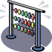 řešený příklad 2 - 1
Příklad zadávání souřadnic z klávesnice
Nakreslete tři úsečky: úsečku z bodu b1 do b2, úsečku z bodu b2 do b3 a úsečku z bodu b3 do b4. Přesné souřadnice pro zadání bodů jsou uvedeny v obr. 2-11.

Obrázek 2-11: Zadání k řešenému příkladu 1-1

Řešení příkladu:
Zavolejte příkaz Úsečka z roletového menu Kresli nebo vyberte příslušnou ikonu nástrojového panelu Kresli.
Zadejte bod b1 v globálním souřadném systému kartézsky.
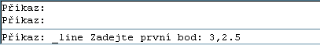
Stiskněte klávesu Enter nebo pravé tlačítko myši.

Zadejte bod b2 v globálním souřadném systému kartézsky.
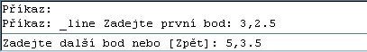
Stiskněte klávesu Enter nebo pravé tlačítko myši.

Zadejte bod b3 v lokálním souřadném systému kartézsky.
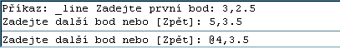
Stiskněte klávesu Enter nebo pravé tlačítko myši.

Zadejte bod b4 v lokálním souřadném systému polárně.
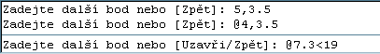
Stiskněte klávesu Enter nebo pravé tlačítko myši.

Zjednodušené zadávání vzdálenosti
V AutoCADu je možné zadávat zjednodušeně vzdálenost tak, že myší ukážeme směr a na výzvu AutoCADu zadáme hodnotu vzdálenosti. Při tom je výhodné použít režim Orto. Princip je patrný z následujícího příkladu: máme nakreslit obdélník s rozměry dle obrázku (viz. obr. 2-12).

Postupujte v těchto krocích:
- Vyberte položku Úsečka z roletového menu Vykreslit.
- Klikněte myší levý dolní roh obdélníku (bod b1).
- Zapněte režim Orto klávesou F8 (viz. kap. 2.4.1). Ukažte myší směrem doprava, aby vytažený průvodič měl stejný směr jako strana A obdélníka. Zadejte číselně délku dolní strany, napište 49.3 a stiskněte Enter. Nakreslí se úsečka zadané délky a směru.
- Ukažte myší směrem nahoru, aby vytažený průvodič měl stejný směr jako strana B obdélníka. Zadejte číselně délku pravé strany. Napište 23.5 a stiskněte Enter. Nakresli se úsečka.
- Obdobně nakreslete strany C a ukončete příkaz Enter.

Obrázek 2-12: Zjednodušené zadávání vzdálenosti

Přehled některých funkčních kláves
V AutoCADu se neobejdeme bez používání některých pomocných režimů. Nastavení pomocných režimů je zobrazeno ve stavovém řádku (viz. obr. 2-13). Přepínání funkcí je možné kliknutím na příslušné tlačítko nebo pomocí funkční klávesy.

Obrázek 2-13: Pomocné režimy ve stavovém řádku

Pomocný režim Orto - F8
Stiskem klávesy F8 nebo kliknutím na tlačítko Orto zapneme/vypneme pomocný režim Orto. Je-li režim Orto zapnutý, je možné kreslit pružnou spojnici (zobrazovanou např. při kreslení úsečky) pouze rovnoběžně s osou X nebo Y. Je-li režim zapnutý, je ve stavovém řádku zobrazeno slovo Orto.
Účinek funkce je patrný z obrázku: zavolejte příkaz Úsečka z roletového menu Kresli a nakreslete tři úsečky specifikováním bodů b1- b3 myší nejdříve bez Orto a pak s ním. Je-li režim Orto zapnutý, lze pak kreslit pouze rovnoběžky s osami X nebo Y (viz. obr. 2-14).

Obrázek 2-14: Pomocný režim Orto

Pomocný režim Polár – F10
Stiskem klávesy F10 nebo kliknutím na tlačítko Polár zapneme/vypneme pomocný režim Polár. Polární trasování pomáhá při kreslení objektů pod určitými úhly nebo v určitém vztahu vůči jiným objektům. Při pohybu kurzoru v blízkosti polárních úhlů se zobrazí cesta a nápověda. Cestu a nápovědu použijte k nakreslení objektu. Hodnota přírůstku úhlu polárního trasování je implicitně nastavena na 90 stupňů (přírůstkový úhel). Přírůstkový úhel můžete změnit a nastavit.

Postupujte v těchto krocích:
- Z nabídky Nástroje vyberte položku Nastavení kreslení.
- V dialogu Nastavení kreslení vyberte kartu Polární trasování (viz. obr. 2-15).
- V poli Přírůstkový úhel nastavte úhel přírůstku. V našem případě se doporučuje nastavit 15 stupňů.
- V poli Míra polárního úhlu vyberte metodu měření. Při zvolení Absolutně se úhly polárního trasování počítají podle os X a Y aktuálního souřadného systému. Při volbě Relativně k poslednímu segmentu se úhly polárního trasování počítají podle os X a Y úsečky vytvářené pomocí dvou posledních bodů objektu. Když začnete vytvářet úsečku pomocí koncového bodu, nejbližšího bodu nebo středu úsečky, úhel se bude počítat podle os X a Y této úsečky.

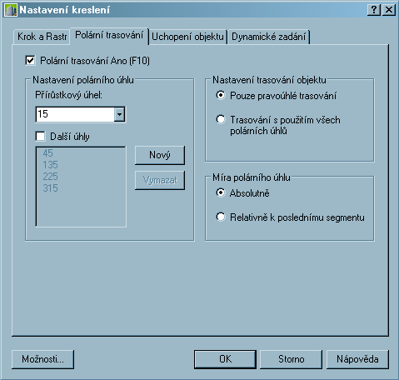
Obrázek 2-15: Karta Polární trasování

Pomocná mřížka Rastr – F7
Stiskem klávesy F7 nebo kliknutím na tlačítko Rastr zapneme/vypneme pomocnou mřížku Rastr, což je síť viditelných bodů vyplňujících přednastavenou kreslící plochu. Body nám pomáhají orientovat se na ploše a zobrazují, kde je přednastavená kreslící plocha. Jiný význam nemají. Pokud je vzdálenost bodů příliš malá pro dané zvětšení, síť nebude zobrazena a vypíše se chybová hláška: Rastr je příliš hustý, nezobrazí se. Hustotu sítě lze nastavit.

Postupujte v těchto krocích:
- Z nabídky Nástroje vyberte položku Nastavení kreslení.
- V dialogu Nastavení kreslení vyberte kartu Krok a Rastr (viz. obr. 2-16).

Pomocný režim Krok – F9
Stiskem klávesy F9 nebo kliknutím na tlačítko Krok zapneme/vypneme pomocný režim Krok (neviditelná mřížka). Je-li režim Krok zapnut, pak se nitkový kříž pohybuje pouze po vrcholech neviditelné mřížky, jejíž hustotu (vzdálenost vrcholů) lze nastavit.

Postupujte v těchto krocích:
- Z nabídky Nástroje vyberte položku Nastavení kreslení.
- V dialogu Nastavení kreslení vyberte kartu Krok a Rastr (viz. obr. 2-16).
- Při nastavení je vhodné, aby hustota mřížky Rastr byla násobkem mřížky pro režim Krok (viz. obr. 2-17).

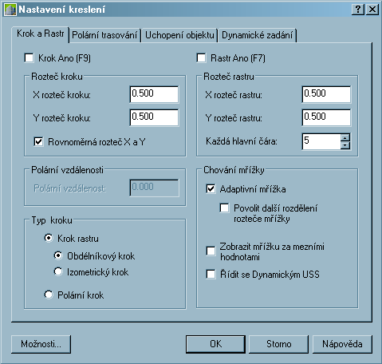
Obrázek 2-16: Karta Krok a Rastr

Obrázek 2-17: Nastavení rozteče kroku

Přepínač zobrazení souřadnic ve stavovém řádku
Levým tlačítkem myši cyklicky přepínáme způsob zobrazení souřadnic v levé části stavového řádku. Ve starších verzích AutoCADu se používala pro přepínaní funkční klávesa F6 (nyní přepíná Dynamické zadání).
Dynamicky zobrazovány souřadnice nitkového kříže v aktuálním souřadném systému kartézsky (viz. obr. 2-18).
Obrázek 2-18: Přepínač zobrazení souřadnic

- Souřadnice zmrazeny až do zadání dalšího bodu, nejsou dynamicky zobrazovány (viz. obr. 2-19).
Obrázek 2-19: Přepínač zobrazení souřadnic

- Standardně dynamicky zobrazovány aktuální souřadnice nitkového kříže v aktuálním souřadném systému kartézsky (X,Y), ale po zadání bodu jsou zobrazovány aktuální souřadnice v lokálním souřadném systému vzhledem k naposledy zadanému bodu polárně – D < U = délka < úhel (viz. obr. 2-20).
Obrázek 2-20: Přepínač zobrazení souřadnic

Uchopení bodů na objektu
V rámci kreslících příkazů můžete nechat kurzor přiskakovat k bodům na objektech, například ke koncovým bodům, středům, polovinám a průsečíkům. Můžete například zapnout uchopení objektů a rychle tak nakreslit úsečku vedoucí ke středu kružnice, polovině křivkového segmentu nebo vzdálenému průsečíku dvou úseček.
Uchopení objektu můžete změnit dvěma následujícími způsoby:
- Jednotlivé (neboli přednastavené uchopení objektu): nastaví uchopení objektu pro jedno použití.
- Aktuální uchopení objektu: aktivuje uchopení objektu až do jeho vypnutí.

Postupujte v těchto krocích:
- Spusťte příkaz požadující výběr bodu (například Úsečka, Oblouk, Kružnice, Kopie nebo Posunout).
- Jakmile vás příkaz vyzve k výběru bodu, vyberte jedním z následujících způsobů uchopení objektu:
  - Klepněte na tlačítko panelu nástrojů Uchopení objektu (viz. obr. 2-22). Tento panel nástrojů aktivujete klikem pravým tlačítkem myši na libovolnou ikonu na ploše AutoCADu. Z plovoucího menu si zatrhnete Uchopení objektu.
  - Stiskněte klávesu Shift, klepněte pravým tlačítkem myši v grafické oblasti a z místní nabídky vyberte režim uchopení objektů (viz. obr. 2-23).
  - Na příkazovém řádku zadejte zkratku režimu uchopení objektu.
- Přesuňte kurzor nad oblast uchopení a klepněte. Po klepnutí v bodě uchopení se režim uchopení objektu zruší. Pokud vyberete jiný bod než bod uchopení objektu, AutoCAD zobrazí hlášení o neplatném bodu. V následující tabulce 2-1 jsou uvedeny režimy uchopení objektu AutoCADu, tlačítka v panelech nástrojů a zkratky pro použití na příkazovém řádku, které můžete použít ke spuštění těchto režimů.

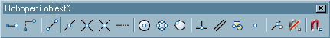
Obrázek 2-22: Panel nástrojů Uchopení objektu
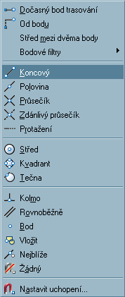
Obrázek 2-23: Režim uchopení objektu

Režim uchopení | Panel nástrojů | Příkazový řádek | Uchopí …
Koncový |  | KON | Koncový bod objektu
Polovina |  | POL | Polovinu objektu
Průsečík |  | PRŮ | Průsečík objektu
Zdánlivý průsečík |  | ZDÁ | Vzdálený průsečík
Střed |  | STŘ | Střed kružnice, oblouku …
Kvadrant |  | KVA | Nejbližší kvadrant kružnice
Referenční |  | REF | Bod vložení bloku, textu …
Tangenciální |  | TAN | Tečnu k objektu
Kolmo |  | KOL | Bod v kolmém směru
Nejblizší |  | NEJ | Bod nejblíže k výběr. bodu
Tabulka 2-1: Důležité režimy uchopení objektu

Nastavení aktuálního uchopení objektu
Kromě jednotlivého uchopení objektu lze zapnout aktuální uchopení objektu. Aktuální uchopení objektu zůstává zapnuto až do vypnutí. Je možné také zapnout současně více režimů aktuálního uchopení objektu (viz. obr. 2-24).

Postupujte v těchto krocích:
- Z nabídky Formát vyberte položku Nastavení kreslení.
- Na kartě Uchopení objektu dialogu Nastavení kreslení zapněte volbu Uchopení objektu Ano. Zatrhněte požadované režimy uchopení objektu. Doporučuji jen nejčastěji používané režimy, tj. Koncový, Polovina, Střed, Průsečík a Kolmo.
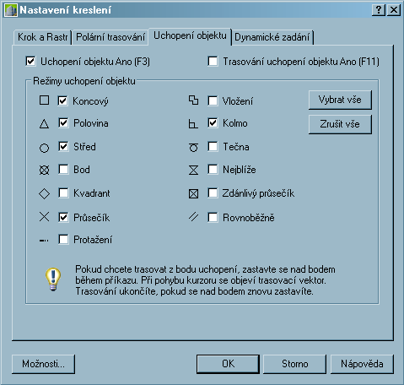
Obrázek 2-24: Karta Uchopení objektu

Změna nastavení uchopení objektu
Uchopení objektu obsahuje vizuální pomůcku, nazývanou AutoSnap (nastavení automatického uchopení), pro zobrazení a efektivnější použití uchopení objektu. Můžete nastavit klikem na tlačítko Možnosti na kartě Uchopení objektu dialogu Nastavení kreslení. AutoSnap obsahuje následující prvky:
- Značky: Označí typ uchopení objektu zobrazením symbolu v místě uchopení objektu.
- Nápověda: Identifikuje typ uchopení objektu v místě uchopení objektu pod kurzorem.
- Magnet: přesune automaticky kurzor tak, že jej při přiblížení k bodu uchopení uzamkne v samotném bodě.
- Terčík kurzoru: Obklopí nitkový kříž a definuje oblast, v rámci které AutoCAD při pohybu kurzoru vyhodnotí objekty pro uchopení objektu. Terčík kurzoru můžete zapnout nebo vypnout a jeho velikost nastavit.
Jakmile nastavíte aktuální uchopení objektu, můžete klepnutím na tlačítko Uchop ve stavovém řádku aktuální uchopení zapnout nebo vypnout bez nutnosti zobrazení dialogu Nastavení kreslení (nebo můžete stisknout klávesu F3). Jestliže aktuální uchopení objektu není nastaveno, zobrazí se při klepnutí na tlačítko Uchop dialog Nastavení kreslení.

Postupujte v těchto krocích:
- Z nabídky Formát vyberte položku Možnosti (viz. obr. 2-25).
- V dialogu Možnosti vyberte kartu Kreslení.
- Na kartě Kreslení upravte nastavení funkce AutoSnap (nastavení automatického uchopení). Na této kartě můžete změnit velikost a barvu značek funkce AutoSnap a nastavit velikost terčíku kurzoru.
- Stiskněte tlačítko OK.
Poznámka: Když se terčík uchopení objektu nachází na objektu a je nastaveno vícenásobné aktuální uchopení objektu, můžete postupným stisknutím klávesy TAB procházet dostupné body uchycení.

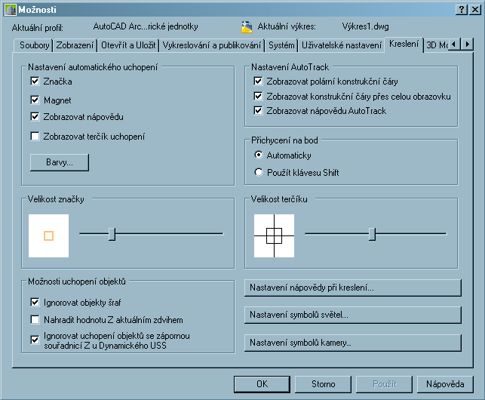
Obrázek 2-25: Karta Kreslení dialogu Možnosti

Popis režimů uchopení objektu
Tlačítka režimů uchopení objektu jsou umístěna v dílčím panelu nástrojů Uchopení objektu v rámci Standardního panelu nástrojů. Uchopení objektu se obvykle používá pro objekty viditelné na obrazovce včetně objektů v zamknutých hladinách, na hranicích plovoucího výřezu, těles a segmentů křivek. Není možné provést uchopení k objektům ve vypnutých nebo zmrazených hladinách.

Koncový:
Režim Koncový uchopí konce objektů (například úseček nebo oblouků). Jestliže má objekt danou tloušťku, můžete uchopit k jeho hraně. Režim Koncový také uchopí hrany 3D těles, těles a oblastí. Můžete například uchopit konec (vrchol) kvádru.

Obrázek 2-26: Režim Koncový

Polovina:
Režim Polovina uchopí ke středovým bodům (polovinám) objektů (například úseček nebo oblouků). Na konstrukčních čarách režim Polovina uchopí k prvnímu definovanému bodu (kořen). Pokud vyberete spline nebo elipsovitý oblouk, funkce Polovina uchopí k bodu na objektu, který se nachází mezi počátečním a koncovým bodem.

Obrázek 2-27: Režim Polovina

Průsečík:
Režim Průsečík uchopí k průsečíkům objektů (například oblouky, kružnice, elipsy, eliptické oblouky, úsečky, multičáry, křivky, polopřímky, spline nebo konstrukční čáry).

Obrázek 2-28: Režim Průsečík

Zdánlivý průsečík:
Pokud zadáte režim Zdánlivý průsečík v rámci přenastaveného uchopení objektu, můžete uchopit zdánlivě přesahující průsečíky, tzn. body, ve kterých by se objekty protnuly, kdyby byly protaženy.

Obrázek 2-29: Režim Zdánlivý průsečík

Střed:
Režim Střed uchopí ke středu oblouku, kružnice nebo elipsy. Režim Střed provede také uchopení ke středům kružnic, které jsou součástí desek, těles nebo oblastí. Chcete-li uchopit ke středu, přesuňte kurzor nad kružnici, oblouk nebo elipsu a jakmile se zobrazí uchopení Střed, klepněte myší.

Obrázek 2-30: Režim Střed

Kvadrant:
Funkce Kvadrant provede uchopení k nejbližšímu kvadrantu oblouků, kružnic nebo elips (body 0, 90, 180 a 270 stupňové).

Obrázek 2-31: Režim Kvadrant

Referenční:
Režim Referenční provede uchopení k bodu vložení bloku, tvaru, textu, atributu nebo definice atributu. Pokud vyberete atribut v bloku, AutoCAD uchopí atribut, nikoliv blok. Jestliže se tedy celý blok skládá z atributů, můžete provést uchopení k bodu vložení bloku pouze v případě, že se shoduje s bodem vložení atributu.

Obrázek 2-32: Režim Referenční

Kolmo:
Režim Kolmo provede uchopení k bodu kolmo k oblouku, kružnice, konstrukční čáře, elipse, eliptickému oblouku, úsečce, multičáře, křivce, polopřímce, desce nebo spline. Režim kolmo provede také uchopení ke kolmým bodům na vzdáleném rozšíření objektu.
Pokud použijete k určení prvního bodu uchopení Kolmo, AutoCAD vás požádá o výběr bodu na objektu. Jestliže použijete uchopení Kolmo pro určení druhého bodu, AutoCAD uchopí bod tvořící kolmici z objektu nebo vzdáleného rozšíření objektu.
Odložené uchopení objektu Kolmo nefunguje u elips a spline.

Obrázek 2-33: Režim Kolmo

Tangenta:
Režim Tangenta provede uchopení k bodu na kružnici nebo oblouku, který v případě, že je připojen ke koncovému bodu vytvoří úsečku tečnou k tomuto objektu. Pokud například kreslíte kružnice pomocí tří bodů, můžete uchopení objektu Tangenta použít k vytvoření tangenty kružnice se třemi dalšími kružnicemi.

Obrázek 2-34: Režim Tangenta

Práce s obrazovkou
AutoCAD je tužka kreslící na plochu o teoretickém rozměru ∞ x ∞. Vaše obrazovka je pak lupa, kterou se díváte na část této plochy. Pod pojmem práce s obrazovkou rozumíme práci s touto lupou (například přibližování, vzdalování, posunování, zoomování aj.). Ikony volající tyto funkce naleznete v nástrojovém panelu Navigace (viz. obr. 2-36). Zoomovat a panorámovat můžete i pomocí kolečka na IntelliMouse (viz. kap. 1.4.2).

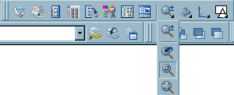
Obrázek 2-36: Panel nástrojů Navigace včetně vylétávacího panelu Zoom

Použití rychlého přiblížení nebo oddálení
Postupujte v těchto krocích:
- Vyberte ikonu Rychlý zoom z nástrojového panelu Navigace. Osový kříž se změní na ikonu ve tvaru lupy (viz. obr. 2-37).
- Klikněte myší v horní části grafické plochy a držte stisknuté levé tlačítko myši. Táhnete-li myší směrem k dolnímu okraji (zobrazení se zmenšuje). Uvolněte tlačítko myši.
- Klikněte myší v dolní části grafické plochy a držte stisknuté levé tlačítko myši. Táhnete-li směrem k hornímu okraji (zobrazení se zvětšuje). Uvolněte tlačítko myši.
- Po stisknutí pravého tlačítka myši se objeví plovoucí menu, umožňující přechod na jinou metodu změny zobrazení (například Zoom okno, Zoom maximálně), nebo ukončení funkce položkou Konec.
- Ukončete příkaz stiskem klávesy Enter nebo Esc. Odstranění vad zobrazení (hranaté kružnice) zavolejte položku Regeneruj z roletového menu Zobrazit.

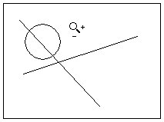
Obrázek 2-37: Změna osového kříže na ikonu ve tvaru lupy

Použití posunování pohledu
Postupujte v těchto krocích:
- Vyberte ikonu Rychlý pp z vylétávacího panelu Zoom v nástrojovém panelu Navigace. Osový kříž se změní na ikonu ve tvaru ruky (viz. obr. 2-38).
- Klikněte myší v grafické ploše držte stisknuté levé tlačítko myši. Táhnete-li myší (zobrazení se posunuje). Uvolněte tlačítko myši.
- Po stisknutí pravého tlačítka myši se objeví plovoucí menu, umožňující přechod na jinou metodu změny zobrazení.
- Ukončete příkaz stiskem klávesy Enter nebo Esc.

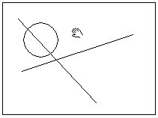
Obrázek 2-38: Změna osového kříže na ikonu ve tvaru ruky

Definování okna Zoom
Potřebujete-li rychle přiblížit detail, vyberete rohy definující určitou oblast ve výkrese. Oblast určená vybranými rohy je vycentrována v novém pohledu. Tvar definované oblasti nemusí přesně odpovídat tvaru výřezu nebo grafické oblasti, ve které se pohled zobrazí.

Postupujte v těchto krocích:
- Vyberte ikonu Okno z vylétávacího panelu Zoom ve Standardním nástrojovém panelu).
- Vyberte první roh oblasti (viz. obr. 2-39), kterou chcete zobrazit (bod v1).
- Vyberte druhý protilehlý roh oblasti, kterou chcete zobrazit (bod v2).

Obrázek 2-39: Okno Zoom

Zobrazení předchozího pohledu
Pokud ve výkrese pracujete s detaily, bude možná potřeba výkres často oddálit a prohlédnout si jej jako celek. K rychlému návratu k předchozímu pohledu použijte funkci Zoom předchozí .

Zobrazení maximálního pohledu
Příkaz Zoom maximálně zobrazuje pohled, který obsahuje veškeré objekty ve výkrese, které se vejdou do grafické oblasti. Tento příkaz oceníte zejména v případě, že vám nakreslená entita „utekla“ mimo grafickou oblast a jiné příkazy pro změnu pohledu nereagují.
shrnutí kapitoly

AutoCAD je CAD systém spadající do kategorie vektorových systémů, tj. výsledný obrázek vzniká vzájemnou kombinací základních, dále nedělitelných, stavebních prvků – entit. Základními entitami, známými z klasického kreslení, jsou úsečka, kružnice a oblouk.
Kapitola Úvod do kreslení obsahuje základní informace o nastavení výkresu a kreslení úsečky. Položky volající funkce pro kreslení základních entit se nacházejí v roletovém menu Kresli.
Před samotným kreslením je nutné nastavit výkresové jednotky. Každý nakreslený objekt je měřen v jednotkách. Typ jednotek a počet desetinných míst lze nastavit pro míry a úhly objektů.
Při kreslení se souřadný systém používá při výběru bodů ve výkresu. Kartézský souřadný systém má tři osy (X, Y, Z). Při zadávání hodnot souřadnic určujete vzdálenost bodů (v jednotkách) a jejich směr (+ nebo -) na osách X, Y a Z relativně k počátku souřadného systému (0, 0, 0) nebo předchozímu bodu. Polární souřadný systém používá k umístění bodu vzdálenost a úhel.
Zadávání souřadnic je možné dvěma způsoby a to buď kliknutím myší do grafické plochy nebo zadáním souřadnic z klávesnice.
V AutoCADu se neobejdeme bez používání některých pomocných režimů. Přepínání funkcí je možné kliknutím na příslušné tlačítko nebo pomocí funkční klávesy.
Stiskem klávesy F8 nebo kliknutím na tlačítko Orto zapneme/vypneme pomocný režim Orto. Režim umožňuje kreslit pružnou spojnici pouze rovnoběžně s osou X nebo Y.
Stiskem klávesy F10 nebo kliknutím na tlačítko Polár zapneme/vypneme pomocný režim Polár. Polární trasování pomáhá při kreslení objektů pod určitými úhly nebo v určitém vztahu vůči jiným objektům.
Uchopení bodů na objektu znamená, že v rámci kreslících příkazů můžete nechat kurzor přiskakovat k bodům na objektech (ke koncovým bodům, středům, polovinám, průsečíkům aj.).
Uchopení objektu můžete změnit dvěma následujícími způsoby:
- jednotlivé uchopení (neboli přednastavené uchopení objektu): nastaví uchopení objektu pro jedno použití,
- aktuální uchopení objektu: aktivuje uchopení objektu až do jeho vypnutí.
Uchopení objektu obsahuje vizuální pomůcku, nazývanou AutoSnap (nastavení automatického uchopení), pro zobrazení a efektivnější použití uchopení objektu.
Určené zvětšení, umístění a orientace zobrazení výkresu se nazývá pohled. Nejběžnější způsob, jak změnit pohled je použít jednu z mnoha voleb přiblížení AutoCADu, které zvětší nebo zmenší velikost obrázku zobrazovaného v grafické oblasti. Zobrazení detailů pomocí zvětšení obrázku se nazývá přiblížení. Zobrazení větší části výkresu zmenšením se nazývá oddálení. Přibližování a oddalování nemění absolutní velikost výkresu, ale jen velikost pohledu v grafické oblasti. AutoCAD nabízí několik způsobů pro změnu pohledů, například úpravu okna zobrazení, přiblížení na určité měřítko a zobrazení celého výkresu.

průvodce studia 4
Kapitola, kterou jste právě prostudovali, vám poskytla dostatek informací, abyste mohli začít kreslit. Nabyté vědomosti si průběžně procvičujte, jedině tak získáte potřebnou zručnost při práci s AutoCADem. Pomohou vám postupy, které jsou součástí každé podkapitoly.
Test v závěru kapitoly zkuste splnit samostatně bez nahlédnutí do textu. Ověříte si tak, zda jste dostatečně pozorně prostudovali tuto problematiku. Všechna zmíněná doporučení platí i pro studium následující kapitoly, která je věnována kreslení dalších entit (kružnice, oblouku atd.).
test 2

- Polární souřadný systém používá k zadání bodů:
- vzdálenost bodů a jejich směr
- vzdálenost a úhel
- souřadnice X a Y

- Jestliže chceme zadat souřadnice myší, najedeme osovým křížem do místa, jehož souřadnice chceme zadat a stiskneme:
- pravé tlačítko myši
- levé tlačítko myši
- střední tlačítko myši

- Kterou funkční klávesou přepínáme pomocný režim ORTO?
- F6
- F7
- F8

- Režim ORTO umožňuje:
- kreslit rovnoběžky s vybranými entitami
- kreslit pružnou spojnici rovnoběžně s osou X nebo Y
- zachycení významné geometrické pozice

- Kterou zkratku zadáte na příkazovém řádku pro uchopení poloviny objektu?
- PO
- STŘ
- POL

Kreslení základních entit
Cíle kapitoly
Budete umět:
- správně používat jednoduché úsečky,
- kreslit kružnice,
- zadávat správným způsobem mnohoúhelníky,
- kreslit další neméně významné entity jako jsou oblouky, křivky, spline,
- měřit geometrické vlastnosti již dříve nakreslených objektů.

Získáte:
- celkový přehled o tvorbě základních 2D objektů a možnostech jejich použití.

Budete schopni:
- pomocí kreslicích nástrojů jednoduše a rychle vytvořit jakýkoliv objekt.

Rychlý náhled do kapitoly
Další možnosti použití jednoduché úsečky.
Tři nejpoužívanější způsoby zadání kružnice .
Kreslení polygonů – mnohoúhelníků .
Kreslení oblouků.
Kreslení křivek – polyčar.
Kreslení spline – hladkých křivek.
Měření geometrických vlastností.

čas potřebný ke studiu
Čas potřebný k prostudování kapitoly je individuální. I když záleží na zručnosti každého studenta, doporučuji celkový čas k prostudování 90 minut.

klíčová slova
Úsečka, kružnice, polygon, oblouk, křivka, spline, výpočet vzdáleností, úhlu a ploch.

průvodce studia 5
Nyní se naučíte kreslit široké spektrum objektů, které kreslící nástroje AutoCADu umožňují (např. kružnice, oblouk, spline a další). Každé entitě je věnována podkapitola, která obsahuje doporučený postup při kreslení objektu a samostatný úkol.
Studium si usnadníte, pokud si kreslení všech objektů během čtení textu ihned procvičíte. Splnění samostatných úkolů by mělo být pak pro vás snadné. Procvičováním získáte potřebné dovednosti, které jsou nepostradatelné při rutinním vytváření technických výkresů.

Kreslení úsečky
Kreslení úsečky viz. kap. 2.3.

 samostatný úkol 2
Nakreslete schéma přesně podle zadání (viz. obr. 3-1).

Obrázek 3-1: Kreslení úsečky – samostatný úkol

samostatný úkol 3
Nakreslete schéma přesně podle zadání (viz. obr. 3-2).

Obrázek 3-2: Kreslení úsečky - samostatný úkol

Kreslení kružnice
Kružnice můžete vytvářet několika způsoby. Výchozí metoda je ta, kdy vyberete střed a poloměr (viz. obr. 3-3). Také můžete vybrat střed a průměr nebo definovat průměr a dva body. Obvod kružnice můžete definovat třemi body.

Obrázek 3-3: Příkazový řádek

Zadání kružnice středem a poloměrem
Postupujte v těchto krocích:
- Zvolte příkaz Kružnice z roletového menu Vykreslit nebo vyberte příslušnou ikonu nástrojového panelu Tvary (viz. obr. 3-4).
- Na výzvu AutoCADu Určete střed kružnice nebo [3B/2B/Ttr (tan tan rádius)]: zadejte souřadnice středu kružnice (bod b1).
- Na výzvu Určete rádius kružnice nebo [Diametr] <10>: zadejte poloměr kružnice kliknutím myši do grafické oblasti (bod b2). Poloměr můžete také zadat z klávesnice nebo potvrdit hodnotu v závorkách <>.

Obrázek 3-4: Zadání kružnice středem a poloměrem

Zadání kružnice třemi body
Postupujte v těchto krocích:
- Zvolte příkaz Kružnice z roletového menu Vykreslit nebo vyberte příslušnou ikonu nástrojového panelu Tvary.
- Na výzvu AutoCADu Určete střed kružnice nebo [3B/2B/Ttr (tan tan rádius)]: odpovězte 3B (jako zadání kružnice třemi body) a stiskněte Enter (viz. obr. 3-5).
- Na výzvu Určete první bod na kružnici: zadejte souřadnice prvního bodu, který bude ležet na kružnici (b1).
- Na výzvu Určete druhý bod na kružnici: zadejte souřadnice druhého bodu na kružnici (b2).
- Na výzvu Určete třetí bod na kružnici: zadejte souřadnice třetího bodu na kružnici (b3).

Obrázek 3-5: Zadání kružnice třemi body

Zadání kružnice průměrem a dvěma body
Postupujte v těchto krocích:
- Zvolte příkaz Kružnice z roletového menu Vykreslit nebo vyberte příslušnou ikonu nástrojového panelu Kresli.
- Na výzvu AutoCADu Určete střed kružnice nebo [3B/2B/Ttr (tan tan rádius)]: odpovězte 2B (jako zadání kružnice průměrem a dvěma body) a stiskněte Enter (viz. obr. 3-6).
- Na výzvu Určete první koncový bod průměru kružnice: zadejte souřadnice prvního bodu na kružnici (bod b1).
- Na výzvu Určete druhý koncový bod průměru kružnice: zadejte souřadnice druhého bodu na kružnici (b2).

Obrázek 3-6: Zadání kružnice průměrem a dvěma body

samostatný úkol 4
- Nakreslete vodorovnou úsečku délky 35mm (viz. obr. 3-7).
- Nakreslete první kružnici k1 podle obrázku.
- Nakreslete druhou kružnici k2 o poloměru 25mm.

Obrázek 3-7: Kreslení kružnice - samostatný úkol

Kreslení polygonů
Polygony jsou křivky se 3 až 1024 stejnými stranami. Polygon můžeme nakreslit pomocí pomyslné opsané nebo vepsané kružnice či zadáním koncových bodů jedné z hran polygonu. Jelikož mají polygony vždy všechny strany stejné, představují jednoduchý způsob kreslení čtverců a jednostranných trojúhelníků.

Kreslení vepsaných polygonů
Postupujte v těchto krocích:
- Zvolte příkaz Polygon z roletového menu Vykreslit nebo vyberte příslušnou ikonu nástrojového panelu Tvary.
- Na výzvu AutoCADu Zadejte počet stran <4>: potvrďte klávesou Enter číslo 4. Určíte tak, že polygon má čtyři strany (viz. obr. 3-9). Hodnotu můžete změnit.
- Na výzvu Určete střed polygonu nebo [Strana]: vyberte střed polygonu nebo-li střed pomyslné kružnice (bod b1). Můžete také zvolit S (jako Strana) pro určení prvního a druhého koncového bodu strany polygonu.
- Na výzvu Zadejte volbu [Vepsaný v kružnici/Opsaný kolem kružnice] <V>: potvrďte klávesou Enter. Zvolili jste tak kreslení vepsaných polygonů.
- Na výzvu AutoCADu Určete rádius kružnice: zadejte poloměr kružnice (bod b2).

Obrázek 3-9: Kreslení vepsaného čtverce

Kreslení opsaného polygonu
Chcete-li zadat vzdálenost mezi středem polygonu a středem každé strany, použijte opsaný polygon. Tato vzdálenost je poloměrem kružnice, kterou polygon opisuje.

Postupujte v těchto krocích:
- Zvolte příkaz Polygon z roletového menu Vykreslit nebo vyberte příslušnou ikonu nástrojového panelu Tvary.
- Na výzvu AutoCADu Zadejte počet stran <4>: napište hodnotu 6 a potvrďte klávesou Enter. Určíte tak, že polygon má šest stran (viz. obr. 3-10).
- Na výzvu Určete střed polygonu nebo [Strana]: vyberte střed polygonu nebo-li střed pomyslné kružnice (bod b1). Můžete také zvolit S (jako Strana) pro určení prvního a druhého koncového bodu strany polygonu.
- Na výzvu Zadejte volbu [Vepsaný v kružnici/Opsaný kolem kružnice] <V>: odpovězte O (jako Opsaný kolem kružnice) a stiskněte klávesu Enter.
- Na výzvu AutoCADu Určete rádius kružnice: zadejte poloměr kružnice (bod b2).

Obrázek 3-10: Kreslení opsaného šestiúhelníku

samostatný úkol 5
- Nakreslete kružnici o poloměru 20mm. (viz. obr. 3-11).
- Podle obrázku nakreslete vepsaný a opsaný trojúhelník v kružnici.

Obrázek 3-11: Kreslení rovnostranného trojúhelníku - samostatný úkol

samostatný úkol 6
- Nakreslete osmiúhelník o délce stran 20mm (viz. obr. 3-12).
- Podle obrázku nakreslete úsečky.

Obrázek 3-12: Kreslení osmiúhelníku - samostatný úkol

Kreslení oblouků
Oblouky můžete kreslit mnoha způsoby. Výchozí metoda je výběr tří bodů – počátečního bodu, druhého bodu oblouku a koncového bodu. Pro oblouk je dále možno vybrat sevřený úhel, poloměr a délku tětivy. Tětiva oblouku je přímá úsečka spojující oba konce oblouku. AutoCAD implicitně kreslí tětivu proti směru pohybu hodinových ručiček.

Postupujte v těchto krocích:
- Zvolte příkaz Oblouk z roletového menu Vykreslit nebo vyberte příslušnou ikonu nástrojového panelu Tvary (viz. obr. 3-13).
- Na výzvu AutoCADu Určete počáteční bod oblouku nebo [Střed]: zadejte souřadnice bodu, ze kterého chcete oblouk kreslit (bod b1). Můžete tento bod zadat dvěma způsoby: kliknutím myší do grafické plochy nebo zadáním souřadnic z klávesnice. Pokud na tuto výzvu neodpovíte zadáním souřadnic, ale stisknete Enter, oblouk bude kreslený z naposledy zadaného bodu (zadaném v předchozím příkazu).
- Na výzvu AutoCADu Určete druhý bod oblouku nebo [Střed/Konec]: zadejte souřadnice druhého bodu oblouku (bod b2). Klávesou S (jako Střed) můžete zvolit střed oblouku z pomyslné kružnice.
- Na výzvu AutoCADu Určete koncový bod oblouku nebo: zadejte souřadnice třetího koncového bodu oblouku (bod b3).

Obrázek 3-13: Kreslení oblouku

Kreslení křivek
Křivka (polyčára) je série spojených úseček nebo segmentů oblouků vytvořená jako jeden objekt. Chcete-li editovat všechny segmenty najednou, použijte křivky. V AutoCADu však můžete segmenty editovat také samostatně. Můžete nastavit tloušťku jednotlivých segmentů, zúžit segmenty a uzavřít křivku. Při kreslení segmentu oblouku je první bod oblouku koncový bod předchozího segmentu. Zadejte úhel, střed, směr nebo poloměr oblouku. Dokončení oblouku můžete provést i výběrem druhého a koncového bodu oblouku.

Postupujte v těchto krocích:
- Zvolte příkaz Křivka z roletového menu Vykreslit nebo vyberte příslušnou ikonu nástrojového panelu Tvary (viz. obr. 3-14).
- Na výzvu AutoCADu Určete počáteční bod: zadejte souřadnice bodu, ze kterého chcete křivku kreslit (bod b1). Můžete tento bod zadat dvěma způsoby: kliknutím myší do grafické plochy nebo zadáním souřadnic z klávesnice. Pokud na tuto výzvu neodpovíte zadáním souřadnic, ale stisknete Enter, křivka bude kreslena z naposledy zadaného bodu (zadaném v předchozím příkazu).
- Na výzvu AutoCADu Určete další bod nebo [Oblouk/Polotloušťka/ Délka/Zpět/Tloušťka]: zadejte souřadnice druhého bodu úsečky (bod b2).
- Na výzvu AutoCADu Určete další bod nebo [Oblouk/Polotloušťka/ Délka/Zpět/Tloušťka]: můžete také zvolit klávesou O (jako Oblouk) a potvrzením klávesou Enter kreslení oblouků (bod b3). Klávesou Z (jako Zpět) zrušíte naposledy nakreslený segment.
- Na výzvu AutoCADu Určete koncový bod oblouku nebo [úHel/Střed/ Vektor/Polotloušťka/úsEčka/Rádius/Druhý bod/ Zpět/Tloušťka]: můžete zvolit klávesou E (jako úsEčka) a potvrzením klávesou Enter opětovné kreslení úseček (bod b4).

Obrázek 3-14: Kreslení křivky

samostatný úkol 7

Nakreslete přesně podle obrázku sérii spojených úseček a segmentů oblouků (viz. obr. 3-15).

Obrázek 3-15: Kreslení křivky - samostatný úkol

Kreslení spline
Spline je hladká křivka procházející skupinou daných bodů. AutoCAD používá zvláštní skupinu spline, nazývanou NURBS (Nonuniform Rational B-spline) křivky. Výsledkem křivky NURBS je hladká křivka vedená mezi řídícími body. Spline jsou užitečné při vytváření nepravidelných křivek. Jako příklad se dá uvést kreslení vrstevnic v GIS (geografický informační systém).

Postupujte v těchto krocích:
- Vyberte položku Spline z roletového menu Vykreslit nebo vyberte příslušnou ikonu nástrojového panelu Tvary (viz. obr. 3-16).
- Na výzvu AutoCADu Zadejte první bod nebo [Objekt]: vyberte souřadnice bodu, ze kterého chcete spline kreslit (bod b1). Můžete tento bod zadat dvěma způsoby: kliknutím myší do grafické plochy nebo zadáním souřadnic z klávesnice. Pokud na tuto výzvu neodpovíte zadáním souřadnic, ale stisknete Enter, úsečka bude kreslena z naposledy zadaného bodu (zadaném v předchozím příkazu).
- Na výzvu AutoCADu Zadejte další bod: vyberte souřadnice druhého bodu spline (bod b2).
- Na výzvu Zadejte další bod nebo [Uzavři/Tolerance vyhlazení] <Počáteční tangenta>: zadejte souřadnice třetího bodu spline (bod b3).
- Krok 4 opakujte dle potřeby (body b4, b5) a stiskněte klávesu Enter.
- Na výzvu Zadejte počáteční tangentu: vyberte souřadnice počáteční tečny (b6).
- Na výzvu Zadejte koncovou tangentu: vyberte souřadnice koncové tečny (b7). Na následujícím obrázku jsou výsledky, které by vznikly při použití stejných bodů, ale jiné počáteční a koncové tečny.

Obrázek 3-16: Kreslení spline

samostatný úkol 8
- Nakreslete osy grafu x, y včetně šipek (viz. obr. 3-17).
- Pomocí funkce spline nakreslete graf přesně podle obrázku.

Obrázek 3-17: Kreslení spline - samostatný úkol

Měření geometrických vlastností
Příslušné ikony pro měření geometrických vlastností již existujících entit se nacházejí v nástrojovém panelu Dotazy (zobrazení nástrojového panelu viz. kap.1.6).

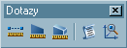
Obrázek 3-19: Nástrojový panel Dotazy

Výpočet vzdáleností a úhlu
V AutoCADu si můžete rychle zobrazit následující informace o dvou vybraných bodech:
- vzdálenost mezi nimi ve výkresových jednotkách,
- úhel mezi nimi v rovině XY,
- jejich úhel měřený od roviny XY,
- rozdíl vzdáleností X, Y a Z mezi nimi.

Postupujte v těchto krocích:
- Vyberte položku Vzdálenost z nástrojového panelu Dotazy (viz. obr. 3-19).
- Na výzvu AutoCADu Určete první bod: klikněte první krajní bod měřené hrany (bod b1), je třeba se zachytit přesně na koncový bod entity (použijte úchopový nástroj Koncový).
- Na výzvu Určete druhý bod: klikněte druhý krajní bod měřené hrany (bod b2), je třeba se opět zachytit přesně na koncový bod entity (viz. obr. 3-20).
- V příkazové řádce se zobrazí změřené hodnoty (viz. obr. 3-21).

Obrázek 3-20: Výpočet vzdáleností a úhlu

Obrázek 3-21: Příkazový řádek

Výpočet ploch
V AutoCADu si můžete zobrazit plochu a obvod několika typů objektů nebo skupiny bodů. Pokud potřebujete vypočítat plochu více než jednoho objektu, můžete sledovat průběžnou celkovou hodnotu při přičítání nebo odečítání oblastí z výběrové množiny. Je možno vypočítat uzavřenou plochu a obvod kružnic, elips, křivek, polygonů, spline, oblastí a desek. Zobrazené informace závisí na povaze vybraného objektu.

Postupujte v těchto krocích:
- Vyberte položku Plocha z nástrojového panelu Dotazy (viz. obr. 3-19).
- Na výzvu AutoCADu Zadejte první rohový bod nebo [Objekt/Plus/ Mínus]: zadejte P (jako Plus - přičítat) a potvrďte klávesou Enter. Dále zadejte O (jako Objekt) a opět potvrďte klávesou Enter (viz. obr. 3-22).
- Na výzvu (Režim Plus) Vyberte objekty: vyberte uzavřenou spline plochu podle obrázku (bod v1). Výběr uzavřených ploch můžete opakovat do potvrzení klávesou Enter.
- Na výzvu AutoCADu Zadejte první rohový bod nebo [Objekt/Mínus]: vyberte body v sekvenci definující obvod počítané plochy (body b1, b2 a b3). Potom stiskněte Enter.
- V příkazové řádce se zobrazí změřené hodnoty (viz. obr. 3-23).

Obrázek 3-22: Výpočet ploch

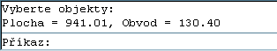
Obrázek 3-23: Příkazový řádek
shrnutí kapitoly

Kreslící nástroje umožňují vytvářet široké spektrum objektů od jednoduchých úseček a kružnic po spline, elipsy aj.
Kružnice můžete vytvářet několika způsoby. Nejpoužívanější je výchozí metoda, kterou vyberete střed a poloměr. V kapitole jsou podrobně probrány ještě další dvě metody kreslení kružnice.
Polygony nebo-li mnohoúhelníky jsou křivky se 3 až 1024 stejnými stranami. Polygon můžeme nakreslit pomocí pomyslné opsané nebo vepsané kružnice či zadáním koncových bodů jedné z hran polygonu. Jelikož mají polygony vždy všechny strany stejné, představují jednoduchý způsob kreslení čtverců a jednostranných trojúhelníků.
Oblouky můžete kreslit mnoha způsoby. Výchozí nejpoužívanější metoda je sice výběr tří bodů, ale způsob kdy vybíráte sevřený úhel, poloměr a délku tětivy také určitě použijete. Tětiva oblouku je přímá úsečka spojující oba konce oblouku. AutoCAD implicitně kreslí tětivu proti směru pohybu hodinových ručiček.
Křivka nebo-li polyčára je série spojených úseček nebo segmentů oblouků vytvořená jako jeden objekt.
Spline je hladká křivka procházející skupinou daných bodů. Spline jsou užitečné při vytváření nepravidelných křivek. Jako příklad se dá uvést kreslení vrstevnic v GIS (geografický informační systém).
V AutoCADu si můžete rychle zobrazit následující informace o dvou vybraných bodech. Můžete si také zobrazit plochu a obvod několika typů objektů nebo skupiny bodů.

průvodce studia 6

Nyní jste se naučili správně používat kreslicí nástroje AutoCADu. Získali jste potřebné znalosti, které jsou sice nepostradatelné, ale pro vytváření složitých technických výkresů ještě nestačí. Věnujte proto velkou pozornost v dalších kapitolách editačním funkcím. Zvládnutím editací již dříve nakreslených entit budete konečně schopni vytvořit široké spektrum objektů ve 2D.

Základní Editační funkce I
Cíle kapitoly
Budete umět:
- specifikovat entity k editaci,
- vymazat vybraný objekt na výkrese,
- posunout objekty,
- kopírovat samostatné objekty či více objektů v aktuálním výkrese nebo mezi aplikacemi
- otáčet objekty,
- měnit rozměry vybraného objektu,
- zrcadlit objekty,
- vytvářet objekty pomocí ekvidistant.

Získáte:
- celkový přehled o editačních funkcích a možnostech jejich použití.

Budete schopni:
- pomocí editačních funkcí jednoduše a rychle upravovat, kopírovat a jinak pracovat s dříve nakreslenými objekty.
Rychlý náhled do kapitoly
Editace a výběr jednotlivých objektů a skupin k editaci.
Vymazání objektů na výkrese.
Posunutí objektů na výkrese.
Kopírování objektů, mnohonásobné kopírování, kopírování pomocí schránky.
Otočení objektů.
Změna měřítka objektů – změna rozměru vybraného objektu.
Zrcadlení entit.
Rovnoběžka v dané vzdálenosti od entity.

čas potřebný ke studiu
Čas potřebný k prostudování kapitoly je velice individuální. Záleží na zručnosti každého studenta při plnění samostatných úkolů, které jsou nedílnou součástí kapitoly. Doporučuji 90 minut.

klíčová slova
Editační funkce, panel nástrojů modifikace, výběr objektů, vymazání, kopírování, přesouvání, zrcadlení, změna měřítka, otočení, ekvidistanta..

průvodce studia 7
Editační funkce umožňují úpravy již dříve nakreslených objektů. V této kapitole je popsán postup výběru objektů, zobrazení a editace vlastností objektů a editace obecné či specifické určitým objektům.
Editačních metod je celá řada. Pro lepší orientaci v textu je kapitola věnována editačním funkcím rozdělena do dvou částí. Z hlediska obsahu jsou obě kapitoly stejně důležité.
Účinek editačních funkcí vám přiblíží obrázek, který znázorňuje stav před editací a po editaci. Jak správně použít editační metody je podrobně popsáno v návodech, které doplňují každou podkapitolu. Nezapomeňte opět na procvičování všech funkcí, samostatné úkoly jsou zadány vždy v závěru podkapitoly.

Editace a výběr objektů
Editační funkce umožňují úpravy již dříve nakreslených objektů. Editační příkazy se nacházejí v roletovém menu Upravit (viz. obr. 4-1). Ikony volající příslušné funkce se nacházejí v nástrojovém panelu Upravit (viz. obr. 4-2).

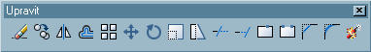
Obrázek 4-1: Nástrojový panel Upravit

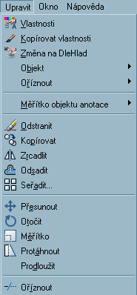
Obrázek 4-2: Roletové menu Upravit

Některé editační příkazy požadují specifikovat entity, které budou editovány. Vybírat objekty je možné různými způsoby. Nejpoužívanější jsou tyto 3 základní způsoby:
- Výběr entit ukázáním: Na výzvu Vyberte objekty: ukažte výběrovým čtverečkem na entitu a stiskněte levé tlačítko myši. Pokud požadujete nějakou entitu odstranit z výběrové množiny (odvybrat) stiskněte klávesu Shift, ukažte výběrovým čtverečkem na již vybranou entitu a stiskněte levé tlačítko na myši. Vybrané entity se zobrazí čárkovaně (viz. obr. 4-3).

Obrázek 4-3: Výběr entit ukázáním

- Výběr entit oknem: Na výzvu Vyberte objekty: klikněte do místa, kde není žádná entita, táhněte myší směrem doprava – táhne se výběrové okno. Klikněte pravý horní roh okna. Budou vybrány pouze ty entity, které leží plně uvnitř výběrového okna (viz. obr. 4-4).
Obrázek 4-4: Výběr entit oknem

- Výběr entit protínacím oknem: Na výzvu Vyberte objekty: klikněte do místa, kde není žádná entita, táhněte myší směrem doleva – táhne se výběrové protínací okno. Klikněte levý dolní roh okna. Budou vybrány vůči entity, které alespoň trochu zasahují do výběrového okna (viz. obr. 4-5).

Obrázek 4-5: Výběr entit protínacím oknem

Vymazání objektů na výkrese
Postupujte v těchto krocích:
- Vyberte položku Odstranit z roletového menu Upravit nebo ikonu Odstranit z nástrojového panelu Upravit.
- Na výzvu AutoCADu Vyberte objekty: vyberte vůči entity, které chcete vymazat a ukončete výběrovou množinu stiskem klávesy Enter. Vybraná entity zmizí z obrazovky – jsou vymazány.
Poznámka: Jiný možný postup – vyberte entity, které chcete vymazat, do uzlů a stiskněte klávesu Delete.

Posunutí objektů na výkrese
Postupujte v těchto krocích:
- Vyberte položku Přesunout z roletového menu Upravit.
- Na výzvu AutoCADu Vyberte objekty: vyberte entity k editaci a ukončete výběrovou množinu stiskem Enter.
- Na výzvu Určete referenční bod nebo [Posunutí] <posunutí>: klikněte první bod (bod b1 viz. obr. 4-6). Nyní posouváte vybrané objekty myší.
- Na výzvu AutoCADu Určete druhý bod posunutí nebo <určete první bod jako posunutí>: zadejte druhý bod, definující vektor posunutí (bod b2 viz. obr. 4-6). Objekty se přesunou do nové polohy. Všimněte si, že nezáleží na poloze prvního (referenčního) bodu, ale na vzájemné poloze druhého bodu vůči prvnímu. Chcete-li posun o přesně zadanou vzdálenost, je třeba polohu druhého bodu zadat pomocí souřadnic. S výhodou se využije zadání souřadnic v lokálním souřadném systému pomocí @ - např. posunutí o 100 jednotek vpravo ve směru osy X zadáme jako @100< 0. Lze také použít způsob zvaný přímé zadávání vzdálenosti. Po spuštění příkazu a vybrání prvního bodu můžete druhý bod vybrat pohybem kurzoru (pro určení směru) a zadat vzdálenost od prvního bodu na klávesnici + Enter viz. obr. 4-6.

Obrázek 4-6: Posunutí objektů na výkrese

samostatný úkol 10
- Nakreslete pravoúhlý trojúhelník o stranách a=30mm, b=30mm a kružnici o poloměru 30mm (viz. obr. 4-7).
- Vyberte trojúhelník a posuňte jej podle obrázku o 30mm směrem doprava.

Obrázek 4-7: Posunutí objektů na výkrese – samostatný úkol

Kopírování objektů
Kopírovat můžete samostatné objekty či více objektů v aktuálním výkrese nebo mezi výkresy a dokonce i mezi aplikacemi.

Kopírování ve výkrese
Postupujte v těchto krocích:
- Vyberte položku Kopírovat z rolet. Menu Upravit.
- Na výzvu AutoCADu Vyberte objekty: vyberte entity k editaci a ukončete výběrovou množinu stiskem Enter.
- Na výzvu Zadejte referenční bod nebo nebo [Posunutí/rEžim] <Posunutí>: klikněte první bod (bod b1 viz. obr. 4-8). Jeho význam je stejný jako při posunování entit. Nyní posouváte vybrané entity myší.
- Na výzvu AutoCADu Určete druhý bod posunutí <použít první bod jako posunutí>: zadejte druhý bod, definující polohu kopírovaných entit vůči vzorům (bod b2 viz. obr. 4-8). Entity se zkopírují do nové polohy. Všimněte si, že nezáleží na poloze prvního (referenčního) bodu, ale na vzájemné poloze druhého bodu vůči prvnímu. Chcete-li zkopírovat entity do přesně daného místa, je třeba polohu druhého bodu zadat pomocí souřadnic viz. obr. 4-8.
- Na další výzvu AutoCADu Určete druhý bod posunutí [Konec/Zpět] <Konec>: opakujte krok 4 tolikrát, kolik požadujete kopií (body b3, b4 viz. obr. 4-9). Příkaz ukončete stiskem klávesy Enter.

Obrázek 4-8: Kopírování objektů ve výkrese

Obrázek 4-9: Kopírování objektů ve výkrese

Kopírování pomocí schránky
Pokud chcete použít objekty z jiných výkresů AutoCADu nebo ze souboru vytvořeného v jiné aplikaci, vyjměte (Ctrl +X) nebo zkopírujte (Ctrl+C) tyto objekty do schránky a potom je vložte (Ctrl +V) ze schránky do výkresu.
Je-li stále aktivní nějaký příkaz AutoCADu, ukončete ho klávesou Esc. V příkazovém řádku musí být pouze základní výzva Příkaz: . Pro označení skupiny entit, které chcete kopírovat použijte stejný způsob výběru a odvýběru jako v editačních funkcích. Na osovém kříži je malý čtvereček, s jehož pomocí vybíráme entity, které mají být označeny uzly.

samostatný úkol 11

- Nakreslete pravoúhlý trojúhelník o stranách a=30mm, b=30mm a kružnici o poloměru 30mm (viz. obr. 4-10).
- Vyberte trojúhelník a nakopírujte jej podle obrázku o 30mm směrem doprava.

Obrázek 4-10: Kopírování objektů ve výkrese – samostatný úkol

Otočení objektů
Objekty otáčíme tak, že vybereme referenční bod a úhel rotace.

Postupujte v těchto krocích:
- Vyberte položku Otočit z roletového menu Upravit.
- Na výzvu AutoCADu Vyberte objekty: vyberte entity k editaci a ukončete výběrovou množinu stiskem Enter.
- Na výzvu AutoCADu Určete referenční bod: klikněte první bod (bod b1 viz. obr. 4-11), t.j. bod, okolo kterého se budou entity otáčet. Nyní posouváte vybrané entity myší.
- Na výzvu AutoCADu Určete úhel otočení nebo [Kopie/Reference] <0>: zadejte druhý bod, definující otočení (bod b2 viz. obr. 4-11). Entity se otočí do nové polohy. Chcete-li úhel otočení specifikovat přesně, pak místo klinutí bodu b2 zadejte z klávesnice numerickou hodnotu úhlu u o který se mají entity otočit a stiskněte Enter. Kladná hodnota úhlu znamená otáčení proti směru hodinových ručiček, záporná ve směru hodinových ručiček. Zvolením funkce K (jako Kopie) nebude zdrojový objekt před otočením vymazán.

Obrázek 4-11: Otočení objektů

samostatný úkol 12
- Nakreslete pravoúhlý trojúhelník o stranách a=30mm, b=30mm a kružnici o poloměru 30mm (viz. obr. 4-12).
- Vyberte trojúhelník a otočte jej o 90º proti hodinovým ručičkám. Bod otočení zvolte střed kružnice.

Obrázek 4-12: Otočení objektů – samostatný úkol

Změna měřítka objektů
Změna měřítka mění všechny rozměry vybraného objektu.

Změna měřítka
Postupujte v těchto krocích:
- Vyberte položku Měřítko z roletového menu Upravit.
- Na výzvu AutoCADu Vyberte objekty: vyberte entity k editaci a ukončete výběrovou množinu stiskem Enter.
- Na výzvu AutoCADu Určete referenční bod: klikněte první bod (bod b1 viz. obr.4-13), t.j. bod, který nebude změnou velikosti dotčen.
- Na výzvu AutoCADu Určete měřítko nebo [Kopie/Reference] <0>: zadejte z klávesnice přesnou hodnotu zvětšení (číslo větší než 1, např. 2 - zvětší 2x, viz. obr.4-13) nebo zmenšení (číslo menší než 1, např. 0.5 - zmenší na polovinu). Můžete též zadat novou velikost tažením myší. Táhne-li nyní myší úsečku delší než 1, vybrané entity se příslušně zvětšují, je-li úsečka kratší než 1, vybrané entity se zmenšují. Při zadávání měřítka myší obrázek často „uteče“ mimo obrazovku - zadali jste příliš velké zvětšení.

Obrázek 4-13: Změna měřítka objektů

Změna měřítka pomocí reference
Při změně měřítka pomocí reference používáte velikost existujícího objektu jako referenci pro novou velikost. Chcete-li provést změnu měřítka pomocí reference, zadejte aktuální měřítko a potom nové měřítko. Pokud je například jedna strana objektu dlouhá 600 jednotek a vy ji chcete protáhnout na 800 jednotek, použijte číslo 600 jako referenční délku a 800 jako novou délku. V AutoCADu můžete také zadat referenční délku výběrem referenčního bodu a dvou referenčních bodů a potom přetáhnutím zadat nové měřítko.

Postupujte v těchto krocích:
- Vyberte položku Měřítko z roletového menu Upravit.
- Na výzvu AutoCADu Vyberte objekty: vyberte entity k editaci a ukončete výběrovou množinu stiskem Enter.
- Na výzvu AutoCADu Určete referenční bod: klikněte první bod (bod b1 viz. obr.4-14), t.j. bod, který nebude změnou velikosti dotčen.
- Na výzvu AutoCADu Určete měřítko nebo [Kopie/Reference] <0>: odpovězte R (jako Reference) a stiskněte Enter. Dále na výzvu Určete referenční délku <1>: vyberte druhý a třetí referenční bod nebo zadejte hodnotu délky. Nové měřítko pak zadáte vybráním bodu b4 nebo zadáním hodnoty pro novou délku.

Obrázek 4-14: Změna měřítka objektů pomocí reference

samostatný úkol 13
- Nakreslete pravoúhlý trojúhelník o stranách a=30mm, b=30mm a kružnici o poloměru 30mm (viz. obr. 4-15).
- Vyberte trojúhelník a změňte jeho měřítko 1.5-krát. Referenční bod zvolte střed kružnice.

Obrázek 4-15: Změna měřítka objektů – samostatný úkol

Zrcadlení entit
Objekty mohou být zrcadleny podle osy zrcadlení, kterou určíme dvěma body. Původní objekty můžete zachovat nebo smazat.

Postupujte v těchto krocích:
- Vyberte položku Zrcadlit z roletového menu Upravit.
- Na výzvu AutoCADu Vyberte objekty: vyberte entity k editaci a ukončete výběrovou množinu stiskem Enter.
- Na výzvu AutoCADu Určete první bod osy zrcadlení: zadejte souřadnice bodu ležícího na ose, kolem které chcete entity zrcadlit (bod b1 viz. obr.4-16). Na výzvu AutoCADu Určete druhý bod osy zrcadlení: zadejte souřadnice druhého bodu ležícího na ose, kolem které chcete entity zrcadlit (bod b2 viz. obr.4-16).
- Na výzvu AutoCADu Chcete vymazat výchozí objekty? [Ano/Ne] <N>: odpovězte A (jako Ano) pokud chcete zdrojové objekty vymazat, nebo stiskem Enter, pokud chcete zdrojové objekty zachovat (viz. obr.4-16).

Obrázek 4-16: Zrcadlení entit

samostatný úkol 14
- Nakreslete pravoúhlý trojúhelník o stranách a=30mm, b=30mm a kružnici o poloměru 30mm (viz. obr. 4-17).
- Vyberte trojúhelník a ozrcadlete jej podle obrázku.

Obrázek 4-17: Zrcadlení entit – samostatný úkol

Ekvidistanta v dané vzdálenosti od entity
Pomocí ekvidistant (odsazení) se vytvoří nový objekt, který je podobný vybranému objektu, ale je posunut o určitou vzdálenost. Posunovat můžete úsečky, oblouky, kružnice, 2D křivky, elipsy, eliptické oblouky, přímky a rovinné spline. Ekvidistanta kružnice vytvoří další kružnici s menším nebo větším poloměrem podle strany posunutí. Odsazení ven z obvodu vytvoří větší kružnici. Posunutí dovnitř vytvoří menší kružnici. Příkaz nelze používat pro 3D plochy nebo objekty.

Odsazení objektu o určitou vzdálenost
Postupujte v těchto krocích:
- Vyberte položku Odsazení z roletového menu Upravit.
- Na výzvu Určete vzdálenost ekvidistanty nebo [Bodem/Vymazat/Hladina] <100>: zadejte číselnou hodnotu vzdálenosti odsazení. Zvolením funkce V (jako Vymazat) bude zdrojový objekt po vytvoření ekvidistanty vymazán.
- Na výzvu AutoCADu Vyberte objekt pro ekvidistantu nebo [Konec/Zpět] <Konec>: vyberte entitu, se kterou chcete udělat odsazení (výběrový bod v1 viz. obr.4-18).
- Na výzvu AutoCADu Určete bod - na kterou stranu nebo [Konec/Násobně/ Zpět] <Konec>: klikněte bod, určující na kterou stranu od zdrojové entity bude rovnoběžka nakreslena (bod b1). Zvolením funkce N (jako Násobně) opakujete bod 4 dokud neukončíte příkaz stisknutím Enter.
- Nepoužitím funkce Násobně opakujte body 3 a 4, dokud nevytvoříte odsazení se všemi požadovanými entitami. Dokud neukončíte příkaz stisknutím Enter, vzdálenosti rovnoběžek jsou stejné (viz. obr.4-18).

Obrázek 4-18: Odsazení objektu o určitou vzdálenost

Ekvidistanta bodem
Postupujte v těchto krocích:
- Vyberte položku Odsazení z roletového menu Upravit.
- Na výzvu Určete vzdálenost ekvidistanty nebo [Bodem/Vymazat/Hladina] <100>: zvolte B (jako Bodem) a stiskněte Enter.
- Na výzvu AutoCADu Vyberte objekt pro ekvidistantu nebo [Konec/Zpět] <Konec>: vyberte entitu, se kterou chcete udělat odsazení (výběrový bod v1 viz. obr.4-19).
- Na výzvu AutoCADu Určete, kterým bodem nebo [Konec/Násobně/Zpět] <Konec>: klikněte bod určující místo, kterým bude rovnoběžka nakreslena (bod b1 viz. obr.4-19).
- Opakujte body 3 a 4, dokud nevytvoříte odsazení se všemi požadovanými entitami (viz. obr.4-19). Ukončete příkaz stisknutím Enter.

Obrázek 4-19: Ekvidistanta bodem

samostatný úkol 15

- Nakreslete pravoúhlý trojúhelník o stranách a=30mm, b=30mm a kružnici o poloměru 30mm (viz. obr. 4-20).
- Podle obrázku vytvořte ekvidistanty o vzdálenosti 5mm.

Obrázek 4-20: Ekvidistanta bodem - samostatný úkol
shrnutí kapitoly

Editační funkce umožňují úpravy již dříve nakreslených objektů. AutoCAD nabízí dva postupy editace: buď můžete nejdříve spustit příkaz a vybrat objekty, nebo nejdříve vybrat objekty a potom je editovat.
Některé editační příkazy požadují specifikovat entity, které budou editovány. Vybírat objekty je možné různými způsoby. Nejpoužívanější jsou tyto 3 základní způsoby:
- výběr entit ukázáním,
- výběr entit oknem,
- výběr entit protínacím oknem.
Objekty můžete vymazat pomocí dvou uvedených metod. Pomocí funkce Vymaž nebo stiskem klávesy Delete, pokud jsou entity určené k výmazu vybrány do uzlů.
Při posunu objektů je můžete otočit nebo zarovnat a popřípadě posunout bez změny orientace nebo velikosti. Chcete-li posunovat objekty, použijte režim Krok, souřadnice, uzly a režimy uchopení objektu.
Kopírovat můžete samostatné objekty či více objektů v aktuálním výkrese nebo mezi výkresy a dokonce i mezi aplikacemi.
Chcete-li kopírovat objekty ve výkresu, vytvořte výběrovou množinu a vyberte počáteční a koncový bod pro kopírování. Tyto body se nazývají referenční bod a druhý bod přemístění a mohou být umístěny kdekoliv ve výkresu.
V AutoCADu můžete kopírovat i objekty z jiných výkresů AutoCADu nebo ze souboru vytvořeného v jiné aplikaci. Zkopírujte tyto objekty do schránky a potom je vložte ze schránky do výkresu.
Objekty otáčíme tak, že vybereme referenční bod a úhel rotace. Referenční bod je bod, okolo kterého se budou vybrané entity otáčet.
Změnou měřítka objektů můžete objekt zvětšit nebo zmenšit, ale nemůžete změnit poměr šířky k výšce obrazu. Při změně měřítka pomocí reference používáte velikost existujícího objektu jako referenci pro novou velikost.
Objekty mohou být zrcadleny podle osy zrcadlení, kterou určíme dvěma body. Původní objekty můžete zachovat nebo smazat. Zrcadlené objekty jsou skutečná zrcadlová zobrazení původních částí objektů a řídí se matematickými pravidly pro zrcadlení.
Pomocí ekvidistant se vytvoří nový objekt, který je podobný vybranému objektu, ale je posunut o určitou vzdálenost. Posunovat můžete úsečky, oblouky, kružnice, 2D křivky, elipsy, eliptické oblouky, přímky a rovinné spline.

průvodce studia 8
Prostudovali jste první část kapitoly věnované editačním funkcím. Věřím, že studenti, kteří průběžně plnili všechny samostatné úkoly, velmi snadno zvládnou i příklad na konci této kapitoly.
Řešený příklad 4-1 je zadán tak, aby jste si znovu procvičili důležité editační funkce. Pozorně si projděte celý postup a kreslete podle jednotlivých kroků řešení. Všimněte si, že je někdy nutné použít i pomocné čáry.

řešený příklad 4 – 1

Nakreslete přesně dle obr. 4-21 dvě ptačí budky. Druhá budka je dvakrát menší.

Obrázek 4-21: Zadání k řešenému příkladu 4-1

Řešení příkladu
- Vyberte položku Úsečka z roletového menu Vykreslit a nakreslete čtverec o stranách 30mm (viz. obr. 4-22).
- Pro nakreslení stříšky použijte funkci Odsazení z roletového menu Upravit. Vzdálenost ekvidistanty (odsazení) zadejte 15mm a vytvořte nad čtvercem pomocnou úsečku, ze které použijete při kreslení uchopový bod polovina.
- Pomocnou úsečku vymažte. Při kreslení kružnice vyberte střed dolní úsečky čtverce. Poloměr zadejte 5mm.
- Vyberte položku Přesunout z roletového menu Upravit a posuňte nakreslenou kružnici o 15mm směrem nahoru.
- Zvolte položku Kopírovat z roletového menu Upravit a nakopírujte objekt o vzdálenost 35mm směrem doprava.
- Vyberte funkci Měřítko. Na výzvu Určete referenční bod: vyberte levý dolní roh čtverce a na výzvu AutoCADu Určete měřítko nebo [Kopie/Reference] <1>: zadejte z klávesnice přesnou hodnotu zvětšení 0.5.
Obrázek 4-22: Postup k řešenému příkladu 4-1

Základní Editační funkce II
Cíle kapitoly
Budete umět:
- oříznout objekty,
- prodloužit objekty,
- odstranit část objektu, tzn. přerušit úsečku, kružnici, oblouk atd.,
- protáhnout objekty,
- zkosit úsečky, křivky a přímky,
- spojit dva objekty vyhlazeným obloukem, tzn. zaoblit hrany,
- kopírovat objekty do kruhových nebo obdélníkových polí.

Získáte:
- celkový přehled o editačních funkcích a možnostech jejich použití.

Budete schopni:
- pomocí editačních funkcí jednoduše a rychle upravovat, kopírovat a jinak pracovat s dříve nakreslenými objekty.
Rychlý náhled do kapitoly
Oříznutí objektů.
Prodloužení objektů.
Vložení přerušení objektů.
Protažení objektů.
Zkosení objektů.
Zaoblení hran – spojení dvou objektů obloukem.
Vytváření polí objektů – vytváření kruhových a obdélníkových polí.

čas potřebný ke studiu
Čas potřebný k prostudování kapitoly je velice individuální. Záleží na zručnosti každého studenta při plnění samostatných úkolů, které jsou nedílnou součástí kapitoly. Doporučuji i této druhé části věnovat čas 90 minut.

klíčová slova
Oříznutí, prodloužení, protažení, zkosení, zaoblení, pole.

průvodce studia
V této kapitole se naučíte používat další důležité editační funkce. Všechna doporučení i princip studia této kapitoly je stejný jako u kapitoly předchozí, tzn. všechny získané vědomosti si průběžně procvičujte plněním samostatných úkolů.
Schopnost správně a pohotově používat všechny uvedené editační funkce vám velice usnadní a urychlí vaši práci s AutoCADem. Proto nepodceňujte plnění zadaných úkolů a pamatujte na přísloví: „Těžko na cvičišti, lehko na bojišti“.

Oříznutí objektů
Objekt můžete přesně oříznout na hraně definované jedním či více objekty. Objekty, které definujete jako hraniční hranu nebo ořezávající hranu, nemusí ořezávaný objekt protínat. V AutoCADu můžete oříznout i k myšlenému průsečíku. Ořezávající hranou může být úsečka, oblouk, kružnice, křivka, elipsa, spline a přímka.

Postupujte v těchto krocích:
- Vyberte položku Oříznout z roletového menu Upravit.
- Na výzvu AutoCADu Vyberte ořezávající hrany ... Vyberte objekty nebo <vybrat všechny>: Vyberte entity, po kterých pojednou nůžky. V našem případ ukažte do bodů v1 a v2 viz. obr.5-1. Ukončete výběrovou množinu stiskem Enter.
- Na výzvu Vyberte objekt pro oříznutí nebo Shift-výběr pro prodloužení nebo [Napříč/Křížení/Promítání/Hrana/Vymazat/Zpět]: ukažte na tu část entity, kterou chcete ustřihnout a „zahodit" (v našem případě ukažte do bodů v3 a v4 viz. obr.5-1). Pokud po ukázání do bodu v4 nedojde k ustřižení, případně se objeví hlášení Objekt neprotíná hranu., pak je vypnuto automatické protahování stříhacích hran (mód prodloužení hran nastaveno na Neprodluž); v tom případě odpovězte na Vyberte objekt pro oříznutí nebo Shift-výběr pro prodloužení nebo [Napříč/Křížení/Promítání/Hrana/Vymazat/Zpět]: H + Enter (jako Hrana) a na následující dotaz Prodluž/Neprodluž: odpovězte P + Enter (jako Prodluž); znovu ukažte do bodu v4. Ukončete příkaz stiskem Enter.
Poznámka: Lze využít při dotazu Vyberte objekt pro oříznutí nebo Shift-výběr pro prodloužení nebo [Napříč/Křížení/Promítání/Hrana/Vymazat/Zpět]: klávesu Shift pro změnu příkazu z Oříznout na Prodloužit.

Obrázek 5-1: Oříznutí objektů

samostatný úkol 16
- Nakreslete pravoúhlý trojúhelník o stranách a=30mm, b=30mm a kružnici o poloměru 30mm (viz. obr. 5-2).
- Pro úpravu kružnice použijte funkci Oříznout.

Obrázek 5-2: Oříznutí objektů - samostatný úkol

Prodloužení objektů
Objekty můžete prodloužit tak, aby končily přesně na hranici definované jinými objekty nebo do místa, kde by hranici protnuly. Tato operace se nazývá prodloužení na pomyslnou hranici.

Postupujte v těchto krocích:
- Vyberte položku Prodloužit z roletového menu Upravit.
- Na výzvu AutoCADu Vyberte hranice… Vyberte objekty nebo <vybrat všechny>: AutoCAD požaduje určení entit ke kterým budete protahovat. V našem případ ukažte do bodů v1, viz. obr.5-3. Ukončete výběrovou množinu stiskem Enter.
- Na výzvu Vyberte objekt pro prodloužení nebo Shift-výběr pro oříznutí nebo [Napříč/Křížení/Promítání/ Hrana/Zpět]: ukažte na entity, které chcete protáhnout (v našem případě ukažte do bodů v2 až v9, viz. obr.5-3). Pokud po ukázání do bodu v9 nedojde k protažení, případně se objeví hlášení Objekt neprotíná hranu., pak je vypnuto automatické protahování hraničních entit (mód prodloužení hran nastaveno na Neprodluž); v tom případě odpovězte na Vyberte objekt pro prodloužení nebo Shift-výběr pro oříznutí nebo [Napříč/Křížení/Promítání/ Hrana/Zpět]: H + Enter (jako Hrana) a na následující dotaz Prodluž/Neprodluž: odpovězte P + Enter (jako Prodluž); znovu ukažte do bodu v9. Ukončete příkaz stiskem Enter.
Poznámka: Lze využít při dotazu Vyberte objekt pro prodloužení nebo Shift-výběr pro oříznutí nebo [Napříč/Křížení/Promítání/ Hrana/Zpět]: klávesu Shift pro změnu příkazu z Prodloužit na Oříznout.

Obrázek 5-3: Prodloužení objektů

samostatný úkol 17

- Nakreslete pravoúhlý trojúhelník o stranách a=30mm, b=30mm a kružnici o poloměru 30mm (viz. obr. 5-4).
- Prodlužte dvě úsečky dle obrázku. Jako hranici pro prodloužení použijte kružnici.

Obrázek 5-4: Prodloužení objektů - samostatný úkol

Vložení přerušení do objektů
Část objektu můžete odstranit pomocí příkazu Přeruš. V AutoCADu můžete přerušit úsečku, oblouk, kružnici, křivku, elipsu, spline a přímku. Při přerušení objektu můžete buď vybrat objekt v prvním bodě přerušení a potom vybrat druhý bod přerušení nebo můžete vybrat celý objekt a potom vybrat dva body přerušení.

Postupujte v těchto krocích:
- Vyberte položku Přeruš z roletového menu Upravit.
- Na výzvu AutoCADu Vyberte objekt: ukažte na entitu v místě přerušení (bod b1, viz. obr.5-5).
- Na výzvu Zadejte druhý bod přerušení nebo [První bod]: Ukažte druhý bod přerušení - nemusí nutně ležet na entitě, systém sám vytvoří kolmý průmět do entity a tím zjistí místo přerušení (bod b2, viz. obr.5-5). Chcete-li vybrat jiný první bod přerušení, stiskněte před zadáním druhého bodu P (jako První bod) a vyberte nový první bod přerušení – viz. obr.5-5.

Obrázek 5-5: Vložení přerušení do objektů

samostatný úkol 18

- Nakreslete pravoúhlý trojúhelník o stranách a=30mm, b=30mm a kružnici o poloměru 30mm (viz. obr. 5-6).
- Přerušte v náhodném místě tří úsečky.

Obrázek 5-6: Vložení přerušení do objektů - samostatný úkol

Protažení objektů
Pokud chcete protáhnout objekt, vyberte referenční bod protažení a potom dva body přemístění.

Postupujte v těchto krocích:
- Vyberte položku Protáhnout z roletového menu Upravit.
- Vyberte entity k protažení protínacím oknem tak, že entity, které se nebudou deformovat, budou plně ležet uvnitř okna a entity, které se budou protahovat, budou jedním koncem v okně. V našem případě ukažte do bodu v1 a v2, viz. obr.5-7. Ukončete výběrovou množinu Enter.
- Specifikujte vektor protažení (podobně jako u funkce Posun). Klikněte postupně do bodů b1 a b2, viz. obr.5-7. Všimněte si, že nezáleží na poloze prvního (referenčního) bodu, ale na vzájemné poloze druhého bodu vůči prvnímu. Chcete-li protáhnout entity o přesné danou vzdálenost, je třeba polohu druhého bodu (b2) zadat přesně pomocí souřadnic. S výhodou se využije zadání souřadnic v lokálním souřadném systému pomocí @ - např. protažení o 600 jednotek vpravo ve směru osy X zadáme jako @ 600< 0. Lze také použít způsob zvaný přímé zadávání vzdálenosti. Po spuštění příkazu a vybrání prvního bodu můžete druhý bod vybrat pohybem kurzoru (pro určení směru) a zadat vzdálenost od prvního bodu na klávesnici + Enter.

Obrázek 5-7: Protažení objektů

samostatný úkol 19
- Nakreslete pravoúhlý trojúhelník o stranách a=30mm, b=30mm a kružnici o poloměru 30mm (viz. obr. 5-8).
- Protáhněte vrchol trojúhelníka podle obrázku o 30mm směrem nahoru.

Obrázek 5-8: Protažení objektů - samostatný úkol

Zkosení objektů (srážení hran)
Zkosení spojí dva nerovnoběžné objekty prodloužením nebo ořezáním tak, aby je bylo možno spojit šikmou úsečkou. Zkosit můžete úsečky, křivky, přímky. Při použití metody vzdálenosti zadáte délku, o kterou by měla být každá úsečka ořezána nebo prodloužena. Při použití úhlové metody můžete zadat také délku zkosení a úhel, který svírá s první čarou. Objekty můžete ponechat tak, jak byly před zkosením, ořezat je nebo je prodloužit k úsečce zkosení, viz. obr. 5-9.

Obrázek 5-9: Zkosení objektů

Vzdálenost zkosení je délka, o kterou je každý objekt oříznut nebo prodloužen tak, aby se setkal s úsečkou zkosení nebo aby protnul další objekt. Pokud jsou obě vzdálenosti 0, zkosení ořízne nebo prodlouží dva objekty tak, aby se střetly, ale nenakreslí úsečku zkosení, viz. obr. 5-10.

Obrázek 5-10: Zkosení objektů

Zkosení zadáním vzdáleností
Postupujte v těchto krocích:
- Vyberte položku Zkosit z roletového menu Upravit.
- Zkontrolujte první řádek výzvy. Pokud nastavené údaje (metoda, hodnoty zkosení) odpovídají Vašim požadavkům, přejděte na bod 6. V našem případě potřebujeme nastavit nové hodnoty zkosení; užijeme metodu dvou vzdáleností.
- Na výzvu AutoCADu Vyberte první objekt nebo [Zpět/Křivka/VZdálenost/ Úhel/Oříznout/mEtoda/Násobný]: odpovězte VZ (jako VZdálenost hrany) a stiskněte Enter.
- Na výzvu AutoCADu Určete vzdálenost prvního zkosení <0>: zadejte hodnotu, o kolik chcete zkosit první hranu (t.j. kolik bude ubráno z první ukázané entity tvořící roh - hodnota Vzd1), viz. obr. 5-11.
- Na výzvu AutoCADu Určete vzdálenost druhého zkosení <0>: zadejte hodnotu, o kolik chcete zkosit druhou hranu (t.j. kolik bude ubráno z druhé ukázané entity tvořící roh - hodnota Vzd2). AutoCAD automaticky nabízí hodnotu zadanou jako Vzd1, je-li Vzd2= Vzd1, postačí potvrdit hodnotu stiskem Enter pro vrácení se do předchozí nabídky na příkazovém řádku.
- Na výzvy AutoCADu Vyberte první objekt nebo [Zpět/Křivka/VZdálenost/ Úhel/Oříznout/mEtoda/Násobný]: a Vyberte druhou úsečku nebo Shift-výběr pro použití rohu: vyberte postupně obě entity tvořící roh (body v1 a v2). Dojde ke zkosení hrany. Pro opakování příkazu buď vyberte znovu položku Zkosit z roletového menu Upravit nebo zopakujte naposledy volaný příkaz stiskem Enter (pravé tlačítko myši).

Obrázek 5-11: Zkosení zadáním vzdáleností

Zkosení zadáním délky a úhlu
Postupujte v těchto krocích:
- Vyberte položku Zkosit z roletového menu Upravit.
- Zkontrolujte první řádek výzvy. Pokud nastavené údaje (metoda, hodnoty zkosení) odpovídají Vašim požadavkům, přejděte na bod 6. V našem případě potřebujeme nastavit nové hodnoty úhlu a délky zkosení; užijeme metodu úhlu, viz. obr. 5-12.
- Na výzvu AutoCADu Vyberte první objekt nebo [Zpět/Křivka/VZdálenost/ Úhel/Oříznout/mEtoda/Násobný]: odpovězte Ú (jako Úhel) a stiskněte Enter.
- Na výzvu AutoCADu Určete délku zkosení na první čáře <15>: zadejte hodnotu místa, kde má na prvním objektu začít zkosení.
- Na výzvu AutoCADu Určete úhel zkosení od první čáry <60>: zadejte úhel, který svírá úsečka zkosení s tímto objektem.
- Na výzvu AutoCADu Vyberte první objekt nebo [Zpět/Křivka/VZdálenost/ Úhel/Oříznout/mEtoda/Násobný]: a Vyberte druhou úsečku nebo Shift-výběr pro použití rohu: vyberte postupně obě entity tvořící roh (body v1 a v2). Dojde ke zkosení hrany. Pro opakování příkazu buď vyberte znovu položku Zkosit z roletového menu Upravit nebo zopakujte naposledy volaný příkaz stiskem Enter (pravé tlačítko myši).

Obrázek 5-12: Zkosení zadáním délky a úhlu

samostatný úkol 20
- Nakreslete úsečku a=30mm, úsečku b=60mm a úsečku c o délce 30mm, která svírá s úsečkou b úhel 30º.(viz. obr. 5-13).
- Pro spojení úseček a,c použijte funkci Zkosit.

Obrázek 5-13: Zkosení objektů s nulovou vzdálenosti - samostatný úkol

samostatný úkol 21

- Nakreslete úsečku a=30mm, úsečku b=60mm a úsečku c o délce 30mm, která svírá s úsečkou b úhel 30º.(viz. obr. 5-14).
- Zkoste úsečky podle obrázku. Hodnotu, o kolik chcete zkosit hrany zadejte 10mm.

Obrázek 5-14: Zkosení zadáním vzdáleností - samostatný úkol

Ořezání zaoblených objektů (zaoblení hran)
Při zaoblení se spojí dva objekty vyhlazeným obloukem se zadaným poloměrem (viz. obr. 5-15). Vnitřní roh se označuje jako zaoblení a vnější roh se označuje jako zakulacení, AutoCAD však považuje oba prvky za zaoblení. Pokud oba objekty, které zaoblujete, leží ve stejné hladině, oblouk zaoblení bude ležet také v této hladině. V ostatních případech bude oblouk zaoblení umístěn do aktuální hladiny. Stejná pravidla platí i pro barvu, typ a tloušťku čáry. Zaoblení s nulovým rádiusem (vytvoření ostrého rohu, špičky) se s výhodou využívá k dotahování rohů.

Obrázek 5-15: Zaoblení hran

Postupujte v těchto krocích:
- Vyberte položku Zaoblit z roletového menu Upravit.
- Zkontrolujte první řádek výzvy. Pokud nastavené údaje (ořezání, rádius) odpovídají Vašim požadavkům, přejděte na bod 5. V našem případě potřebujeme nastavit novou hodnotu rádiusu (poloměru oblouku, který spojuje zaoblované objekty, viz. obr. 5-15).
- Na výzvu AutoCADu Vyberte první objekt nebo [Zpět/Křivka/Poloměr/ Oříznout/Násobný]: odpovězte P (jako Poloměr) a stiskněte Enter.
- Na výzvu Určete poloměr zaoblení <10>: zadejte hodnotu rádiusu.
- Na výzvy AutoCADu Vyberte první objekt nebo [Zpět/Křivka/Poloměr/ Oříznout/Násobný]: a Vyberte druhý objekt nebo Shift-výběr pro použití rohu: vyberte postupně obě entity tvořící roh (body v1 a v2, viz. obr. 5-16). Dojde k zaoblení hrany. Pro opakování příkazu buď vyberte znovu položku Zaoblit z roletového menu Upravit nebo zopakujte naposledy volaný příkaz stiskem Enter (pravé tlačítko myši).

Obrázek 5-16: Zaoblení hran

samostatný úkol 22

- Nakreslete obdélník o stranách a=30mm a b=60mm (viz. obr. 5-17).
- Zaoblete hrany podle obrázku. Poloměr zaoblení zadejte 10mm.

Obrázek 5-17: Zaoblení hran - samostatný úkol

Vytváření polí objektů
Objekt nebo množinu můžete zkopírovat do kruhových nebo obdélníkových polí. U obdélníkových polí nastavíte počet řádků a sloupců a vzdálenost mezi nimi.U kruhových polí určíte počet kopií objektu a to, zda budou kopie otočeny.

Vytváření obdélníkových polí
Postupujte v těchto krocích:
- Vyberte položku Pole z roletového menu Upravit.
- V dialogu Pole (viz. obr. 5-18) vyberte Obdélníkové pole.
- V dialogu Pole klikněte na ikonu Vybrat objekty. Na výzvu v příkazovém řádku Vyberte objekty: vyberte entity k editaci a ukončete výběrovou množinu stiskem Enter.
- V dialogu Pole zadejte počet řad a počet sloupců numericky z klávesnice (v našem případě má pole dva řádky a čtyři sloupce, viz. obr. 5-19).
- V dialogu Pole zadejte Mezeru mezi řádky (hodnota x2) a Mezeru mezi sloupci (hodnota x1); jedná se o vzdálenosti mezi odpovídajícími body na objektech; v našem případě bude x1 a x2 kladné - tím je dána poloha pole vůči zdrojovému prvku.

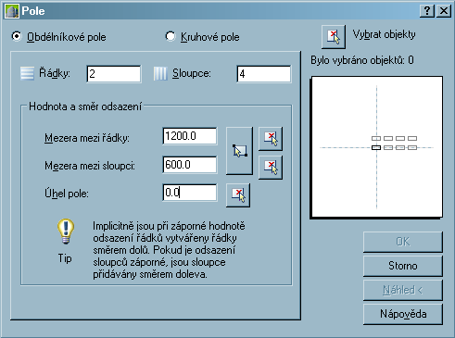
Obrázek 5-18: Dialog Pole

Obrázek 5-19: Vytváření obdélníkových polí

Vytváření otočených obdélníkových polí
Postupujte v těchto krocích:
- Vyberte položku Pole z roletového menu Upravit.
- V dialogu Pole (viz. obr. 5-20) vyberte Obdélníkové pole.
- V dialogu Pole klikněte na ikonu Vybrat objekty. Na výzvu v příkazovém řádku Vyberte objekty: vyberte entity k editaci a ukončete výběrovou množinu stiskem Enter.
- V dialogu Pole zadejte počet řad a počet sloupců numericky z klávesnice (v našem případě má pole dva řádky a čtyři sloupce, viz. obr. 5-21).
- V dialogu Pole zadejte Mezeru mezi řádky (hodnota x2) a Mezeru mezi sloupci (hodnota x1); jedná se o vzdálenosti mezi odpovídajícími body na objektech; v našem případě bude x1 a x2 kladné - tím je dána poloha pole vůči zdrojovému prvku.
- Zadejte Úhel pole (u). Tento úhel je standardně nastaven na hodnotu 0, takže řádky a sloupce obdélníkového pole jsou na sebe kolmé s ohledem na osy výkresu X a Y. Tento úhel můžete změnit a vytvořit otočené pole.

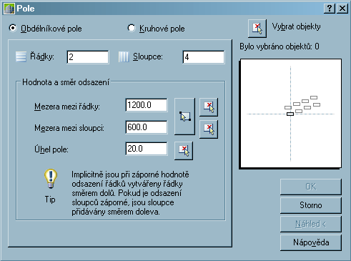
Obrázek 5-20: Dialog Pole

Obrázek 5-21: Vytváření otočených obdélníkových polí

Vytváření kruhových polí
Postupujte v těchto krocích:
- Vyberte položku Pole z roletového menu Upravit.
- V dialogu Pole (viz. obr. 5-22) vyberte Kruhové pole.
- V dialogu Pole z nabídky Metoda si můžete zvolit, zda chcete zadávat Celkový počet prvků & Úhel vyplnění, Celkový počet prvků & Úhel mezi prvky nebo Úhel mezi prvky & Úhel vyplnění. (V našem případě Celkový počet prvků & Úhel vyplnění).
- V dialogu Pole klikněte na ikonu Vybrat objekty. Na výzvu v příkazovém řádku Vyberte objekty: vyberte entity k editaci a ukončete výběrovou množinu stiskem Enter.
- V dialogu Pole klikněte na ikonu Ukázat střed. Na výzvu v příkazovém řádku Zadejte střed pole: vyberte střed pole (bod b1) a ukončete stiskem Enter. Důležitá je pozice středu pole vůči zdrojové skupině prvků.
- V dialogu Pole zadejte počet prvků v poli (v našem případě má pole pět prvků včetně původního objektů, viz. obr. 5-23).
- V dialogu Pole zadejte Úhel vyplnění. Jedná se o celkový úhel, který prvky pole obsadí (kladná hodnota znamená směr proti směru hodinových ručiček).
- V dialogu Pole význam výzvy Otáčet objekty během kopírování je patrný z obrázku (Ano - viz. obr. 5-23, Ne - viz. obr. 5-24).

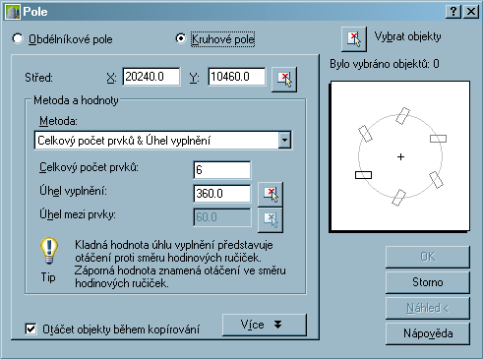
Obrázek 5-22: Dialog Pole

Obrázek 5-23: Vytváření kruhových polí (otáčet objekty během kopírování)

Obrázek 5-24: Vytváření kruhových polí (neotáčet objekty během kopírování)

samostatný úkol 23
- Nakreslete dvě kružnice o poloměrech 15mm a 10mm. (viz. obr. 5-25).
- Vytvořte kruhové pole podle obrázku (celkem 12 kružnic).

Obrázek 5-25: Vytváření kruhových polí - samostatný úkol
shrnutí kapitoly
Příkaz oříznout umožňuje přesně oříznout objekt na hraně definované jedním či více objekty. Objekty, které definujete jako hraniční hranu nebo ořezávající hranu, nemusí ořezávaný objekt protínat. V AutoCADu můžete oříznout i k myšlenému průsečíku. Ořezávající hranou může být úsečka, oblouk, kružnice, křivka, elipsa, spline a přímka.
Objekty můžete prodloužit tak, aby končily přesně na hranici definované jinými objekty nebo do místa, kde by hranici protnuly (prodloužení na pomyslnou hranici).
Příkazem přerušit odstraníte část objektu, např. úsečku, oblouk, kružnici, křivku, elipsu, spline a přímku.
Zkosení spojí dva nerovnoběžné objekty prodloužením nebo ořezáním tak, aby je bylo možno spojit šikmou úsečkou. Zkosit můžete úsečky, křivky, přímky. Při použití metody vzdálenosti zadáte délku, o kterou by měla být každá úsečka ořezána nebo prodloužena. Při použití úhlové metody můžete zadat také délku zkosení a úhel, který svírá s první čarou.
Při zaoblení se spojí dva objekty vyhlazeným obloukem se zadaným poloměrem. Vnitřní roh se označuje jako zaoblení a vnější roh se označuje jako zakulacení, AutoCAD však považuje oba prvky za zaoblení.
Objekt nebo množinu můžete zkopírovat do kruhových nebo obdélníkových polí. U obdélníkových polí nastavíte počet řádků a sloupců a vzdálenost mezi nimi.U kruhových polí určíte počet kopií objektu a to, zda budou otočeny.

průvodce studia 10
Prostudovali jste dvě obsáhlé kapitoly věnované editačním funkcím. Cílem studia těchto kapitol není automatické používání všech funkcí. Během praktického kreslení zjistíte, že některé z nich používáte častěji a některé nepoužíváte vůbec. Důležité je vědět o všech možnostech, které AutoCAD nabízí a jejich využíváním si usnadnit práci.
řešený příklad 5 – 1
Nakreslete přesně dle obr. 5-26 hodiny o poloměru 25mm.

Obrázek 5-26: Zadání k řešenému příkladu 5-1

Řešení příkladu
- Vyberte položku Kružnice z roletového menu Vykresli a nakreslete kružnici o poloměru 25mm (viz. obr. 5-27). Pomoci funkce Odsazení z roletového menu Upravit vytvořte pomocné kružnice s menším poloměrem než kružnice nakreslená. Vzdálenost ekvidistanty zadejte 3 a 8mm.
- Nakreslete úsečku vedenou ze středu kružnice směrem nahoru. Druhý bod úsečky zadejte v libovolné vzdálenosti nad kružnicemi.
- Zadejte položku Oříznout z roletového menu Upravit a ořízněte úsečku. Ořezávající hrany vyberte dvě vnitřní pomocné kružnice.
- Zadejte položku Pole z roletového menu Upravit a zvolte kruhové pole. Vyberte úsečku k editaci a střed pole. Celkový počet prvků v poli je 12 a úhel vyplnění 360º.
- Pomocí funkce Prodloužit z roletového menu Upravit prodlužte na kružnici o největším poloměru čtyři úsečky dle obrázku.
- Nakreslete hodinové ručičky (15 a 10mm) a vymažte pomocné dvě vnitřní kružnice.

Obrázek 5-27: Postup k řešenému příkladu 5-1

Bezpříkazová editace - uzly
Cíle kapitoly
Budete umět:
- vybrat objekty k editaci pomocí uzlů,
- použít bezpříkazovou editaci.

Získáte:
- informace o dalším způsobu editace, který je někdy rychlejší.

Budete schopni:
- pomocí uzlů bezpříkazově editovat vybrané objekty.

Rychlý náhled do kapitoly
Seznámení se s bezpříkazovou editací (tzv. editování pomocí uzlů).
Příklady uzlů na různých objektech.
Výběr entit do uzlů.
Editace pomocí uzlů (vymazání, kopírování, přesouvání, zrcadlení, změna měřítka, otočení, protažení).
Změna nastavení výběru.

čas potřebný ke studiu
Celkový doporučený čas k prostudování je 90 minut.
klíčová slova
Bezpříkazová editace, uzly (grips), výběr objektů, vymazání, kopírování, přesouvání, zrcadlení, změna měřítka, otočení, protažení.

průvodce studia 11
V této kapitole se seznámíte s dalšími možnostmi, jak editovat již dříve nakreslené objekty. Editace pomocí uzlů je v některých případech rychlejší, než úprava objektů pomocí editačních funkcí, které jsme již probrali. Kapitola není tak obsáhlá, jako předcházející kapitoly věnované editacím, přesto však obsahuje mnoho cenných informací.

Uzly
Uzly označují ovládací místa na vybraném objektu. Například výběrem úsečky se uzly označí v obou koncových bodech a v polovině. Pokud vyberete skupinu, každý prvek skupiny je označen svými vlastními uzly. Výběrem bloku zobrazíte uzel v jeho bodě vložení, viz. obr. 6-1.

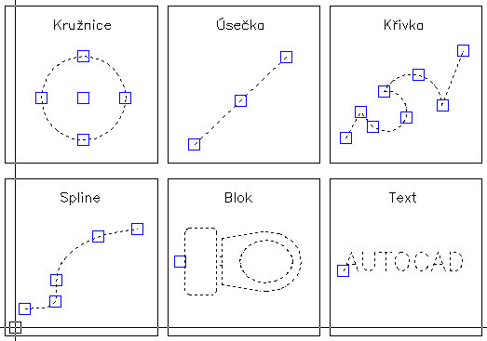
Obrázek 6-1: Příklady uzlů na různých objektech

Základní podmínkou využití uzlů je, že nesmí být „rozdělaný" žádný příkaz. V příkazovém řádku musí být základní výzva AutoCADu Příkaz: a na osovém kříži je malý čtvereček, s jehož pomocí vybíráme entity, které mají být označeny uzly.
Uzly (grips) představují efektivní nástroj určený k:
- k předvýběru entit pro editační funkce začínající výzvou Vyberte objekty:; to znamená, že nejdříve pomocí uzlů označíme entity k editaci a pak teprve voláme editační funkci, která bude na tyto entity aplikována (Vymaž, Kopie, Posun, Otoč, atd.) příkaz pak již nebude začínat výzvou k vybrání objektů;
- k bezpříkazové editaci -jednoduchému provádění základních editačních operací - Protáhni, Posun, Otoč, Měřítko a Zrcadli.

Výběr entit do uzlů
Způsoby výběru a odvýběru entit, které mají být označeny uzly, jsou podobné jako způsoby výběru entit v editačních funkcích:
Výběr entit ukázáním. Čtverečkem na osovém kříži klikněte na jednotlivé entity. Entita vybraná do uzlů má na sobě modré čtverečky (uzly, grips) ve význačných bodech entity (koncové hody, střed, význačné body kružnice).
Výběr entit oknem. Čtverečkem na osovém kříží klikněte do místa, kde není žádná entita, táhněte myší směrem doprava - táhne se výběrové okno. Klikněte pravý horní roh okna. Budou vybrány pouze ty entity, které leží plně uvnitř výběrového okna.
Výběr entit protínacím oknem. Čtverečkem na osovém kříži klikněte do místa, kde není žádná entita, táhněte myší směrem doleva - táhne se výběrové protínací okno (Crossing). Klikněte levý dolní roh okna. Budou vybrány všechny entity, které alespoň trochu zasahují do výběrového okna.
Odvybrání entity. Pokud požadujete nějakou entitu odstranit z výběrové množiny (odvybrat z uzlů) stiskněte klávesu Shift, ukažte výběrovým čtverečkem na již vybranou entitu (pozor, neukázat na uzel), kterou chcete odvybrat a stiskněte 2x levé tlačítko na myši.
Odvybrání všech entit. Stiskněte 2x za sebou klávesu Esc.

Editace pomoci uzlů
Postupujte v těchto krocích:
- Označte skupinu entit, které chcete editovat, uzly.
- Klikněte na jeden uzel - uzel se barevně zvýrazní a stane se bázovým bodem (referenčním bodem) editace (viz. obr. 6-2 až 6-7).
- Mezerníkem (nebo klávesou Enter) přepínáme způsoby editace v Přesunout-Zrcadlit-Otočit-Protáhnout-Kopírovat. Aktuální způsob editace je zobrazován ve stavovém i příkazovém řádku. Stiskem pravého tlačítka na myši zobrazíme plovoucí menu umožňující vybrat příslušný editační režim nebo modifikovat jeho chování.
- Nyní klikněte druhý bod (b2) určující editační změnu. Výsledek v jednotlivých způsobech editace je patrný z obrázku.
- Chcete-li, aby původní entity zůstaly zachovány (nový tvar se zkopíroval, pak při zadáván druhého bodu (b2) držte stisknutou klávesu Shift.
- Chcete-li vybrat více než jeden bázový bod (více zvýrazněných uzlů), pak držte stisknutou klávesu Shift, vyberte požadovaný počet bázových bodů, uvolněte klávesu a znovu klikněte na jeden zvýrazněný uzel. Význam to má při režimu Protáhni, kde entity mezi zvýrazněnými uzly nebudou deformovány.
- Režim editace pomocí uzlu se ukonči stiskem klávesy Esc.
Poznámka: Výhodné je používat bezpříkazovou editaci pro vymazávání objektů klávesou Delete. Hlavní využití uzlů je při editaci kót.

Obrázek 6-2: Protažení entit pomocí uzlů (jeden bázový bod)

Obrázek 6-3: Protažení entit pomocí uzlů (více bázových bodů)

Obrázek 6-4: Posunutí entit pomocí uzlů

Obrázek 6-5: Otočení entit pomocí uzlů

Obrázek 6-6: Změna měřítka entit pomocí uzlů

Obrázek 6-7: Zrcadlení entit pomocí uzlů

Změna nastavení výběru
Z nabídky Formát vyberte položku Možnosti. Karta Výběr dialogu Možnosti (viz. obr. 6-8) ovládá výběrové nástroje AutoCADu a způsoby výběru objektů. Můžete zde nastavit velikost terčíků AutoCADu a určit režimy výběru, které chcete mít při kreslení zapnuté. Volba Implicitní okna například vytvoří při klepnutí ve výkresové oblasti výběrové okno. Pokud zapnete volbu Použít Shift pro přidání, můžete výběrovou množinu objektů rozšířit stiskem klávesy Shift při výběru novým objektů.
Mezi další volby, které lze na kartě Výběr změnit, patří:
- vlastnosti a chování rastru,
- výběr při stisku a tažení,
- výběr typu podstatné jméno/sloveso,
- seskupování objektů při výběru,
- výběr asociativních šraf.

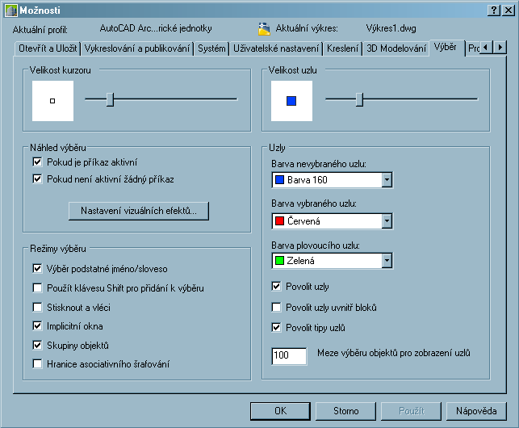
Obrázek 6-8: Karta Výběr dialogu Možnosti

samostatný úkol 24
- Nakreslete pravoúhlý trojúhelník o stranách a=30mm, b=30mm a kružnici o poloměru 30mm (viz. obr. 6-9).
- Pomocí uzlů proveďte protažení vrcholu o 30mm směrem nahoru.

Obrázek 6-9: Protažení entit pomocí uzlů - samostatný úkol

samostatný úkol 25
- Nakreslete pravoúhlý trojúhelník o stranách a=30mm, b=30mm a kružnici o poloměru 30mm (viz. obr. 6-10).
- Pomocí uzlů změňte poloměr kružnice na 15mm.

Obrázek 6-10: Změna poloměru kružnice pomocí uzlů - samostatný úkol

samostatný úkol 26

- Nakreslete pravoúhlý trojúhelník o stranách a=30mm, b=30mm a kružnici o poloměru 30mm (viz. obr. 6-11).
- Pomocí uzlů proveďte zrcadlení trojúhelníku podle obrázku.

Obrázek 6-11: Zrcadlení entit pomocí uzlů - samostatný úkol

samostatný úkol 27
- Nakreslete pravoúhlý trojúhelník o stranách a=30mm, b=30mm a kružnici o poloměru 30mm (viz. obr. 6-12).
- Pomocí uzlů proveďte vymazání trojúhelníku.

Obrázek 6-12: Vymazání entit pomocí uzlů - samostatný úkol
shrnutí kapitoly
Uzly označují ovládací místa na vybraném objektu. Pokud vyberete úsečku, označí se uzly na koncových bodech a v polovině. Ve vybrané skupině je pak každý prvek označen svými vlastními uzly. Uzly můžeme použít v případě, že v příkazovém řádku není zadán žádný příkaz a na osovém kříži je malý čtvereček, s jehož pomocí vybíráme entity, které mají být označeny uzly.
Uzly používáme k předvýběru entit pro editační funkce a k bezpříkazové editaci (jednoduchému provádění základních editačních funkcí – Přesunout, Zrcadlit, Otočit, Protáhnout, Kopírovat).
Způsoby výběru a odvýběru entit, které mají být označeny uzly, jsou podobné jako způsoby výběru entit v editačních funkcích:
- výběr entit ukázáním (čtverečkem na osovém kříži klikněte na jednotlivé entity),
- výběr entit oknem (čtverečkem na osovém kříží klikněte do místa, kde není žádná entita, táhněte myší směrem doprava - táhne se výběrové okno, vybrány budou entity, které leží plně uvnitř výběrového okna),
- výběr entit protínacím oknem (čtverečkem na osovém kříži klikněte do místa, kde není žádná entita, táhněte myší směrem doleva - táhne se výběrové protínací okno, vybrány budou entity, které alespoň trochu zasahují do výběrového okna),
- odvybrání entity (stiskněte klávesu Shift, ukažte výběrovým čtverečkem na již vybranou entitu, kterou chcete odvybrat a stiskněte 2x levé tlačítko myši),
- odvybrání všech entit (stiskněte 2x za sebou klávesu Esc).
Při použití uzlů k editaci vyberte jeden uzel, který se bude chovat jako referenční bod. Tento vybraný uzel se označuje jako základní uzel. Potom vyberte jeden z režimů uzlů: zrcadli, posun, otoč, protáhni nebo měřítko. Mezi těmito režimy se můžete přepínat pomocí mezerníku, klávesy Enter nebo klávesových zkratek.

průvodce studia 12

Úkolem testu k této problematice je ověřit vaší pozornost při čtení textu. Pokud se vám nepodaří odpovědět na všechny otázky správně, vraťte se zpět k jednotlivým podkapitolám a všechna problémová místa si znovu pročtěte a procvičte. Pomohou vám i samostatné úkoly. Jestli si myslíte, že jste doposud probranou látku zvládli, pokuste se nakreslit samostatně bez řešeného postupu jednoduchý půdorys. Ten naleznete v řešeném příkladu této kapitoly.

test 3
- Při použití uzlů musí být v příkazovém řádku:
  - příkaz UZ
  - základní výzva AutoCADu
  - příkaz pro některou z editačních funkcí
- Protínacím oknem vyberete entity, které:
  - leží plně v protínacím okně
  - alespoň částí zasahují do protínacího okna
  - jsou označeny modrými čtverečky
- Výběrové okno vytvoříme:
  - tahem myší doleva
  - tahem myší doprava
  - kliknutím na jednotlivé entity
- Odvybrání všech entit z výběrové množiny provedeme:
  - stiskem klávesy Shift a levého tlačítka myši
  - stisknutím klávesy Esc 2x
  - stiskem pravého tlačítka myši
- Způsoby editace přepínáme:
  - mezerníkem
  - klávesou Esc
  - klávesou F2
řešený příklad 6 – 1

Nakreslete přesně dle obr. 6-13 jednoduchý půdorys včetně dveřních otvorů a obkladu.

Obrázek 6-13: Zadání k řešenému příkladu 6-1
Řešení příkladu

- Začněte kreslit pomocí příkazu Úsečka levý dolní roh.

Obrázek 6-14: Postup k řešenému příkladu 6-1

- Pomocí funkce Odsazení proveďte rovnoběžky stěn podle zadání. V případě, že vám rovnoběžné čáry „utečou“ z grafické oblasti, použijte příkaz Zoom maximálně. Ten zobrazí veškeré objekty ve výkrese. Důležité je kreslit 1:1 a v milimetrech. Takže budete-li například zadávat tloušťku obvodového pláště, zvolte hodnotu 450mm.

Obrázek 6-15: Postup k řešenému příkladu 6-1

- Zadejte funkci Zkosit s nulovou vzdálenosti a uzavřete obvodový plášť kresleného půdorysu.

Obrázek 6-16: Postup k řešenému příkladu 6-1
- Pomocí funkcí Oříznout a Prodloužit nakreslete podle obrázku vnitřní příčky

Obrázek 6-17: Postup k řešenému příkladu 6-1
- Pomocí funkce Odsazení nakreslete čáry obkladu v malé místnosti. Vzdálenost zadejte 50mm, neboť při tisku 1:50 se vám obklad vykreslí 1mm od stěny. Dále nakreslete rovnoběžné pomocné čáry pro dveře. Přesné vzdálenosti otvoru máte v zadání.

Obrázek 6-18: Postup k řešenému příkladu 6-1
- Pro nakreslení dveřního otvoru použijte opět funkce Oříznout a Prodloužit. Pomocí Zkosit s nulovou vzdálenosti spojte čáry obkladu.

Obrázek 6-19: Postup k řešenému příkladu 6-1
- Pomocí funkce Odsazení nakreslete se zadanou vzdálenosti 50mm zárubně. Podle obrázku nakreslete úsečku délky 600mm. Dále zvolte příkaz Oblouk a následně S (jako Střed) pro nakreslení dveřního křídla. Jako střed zvolte umístění dveřních pantů a dva body oblouku zadávejte proti hodinovým ručičkám.

Obrázek 6-20: Postup k řešenému příkladu 6-1
- Druhé dveře nakopírujte o 1000mm směrem nahoru a ořežte dveřní otvor.

Obrázek 6-21: Postup k řešenému příkladu 6-1

hladiny, barvy a typy čar
Cíle kapitoly
Budete umět:
- vytvořit a pojmenovat nové hladiny,
- nastavit hladiny jako aktuální,
- ovládat viditelnost hladin,
- přiřazovat vlastnosti hladinám,
- přiřazovat barvy, typy a tloušťky čar a hladiny objektům.

Získáte:
- efektivní nástroj pro práci s nakresleným objektem umožňující upravovat a seskupovat specifické části objektů.

Budete schopni:
- spravovat hladiny a rozčleňovat objekty do hladin, což zjednodušuje správu informací ve výkresech.
Rychlý náhled do kapitoly
Práce s hladinami.
Vytvoření nové hladiny.
Přiřazení barvy hladině.
Přiřazení typu čáry hladině.
Přiřazení tloušťky čáry hladině.
Nastavení hladiny jako aktuální.
Ovládání viditelnosti hladin.
Změna měřítka přerušovaných čar.
Kopírování vlastností entit.

čas potřebný ke studiu
Celkový doporučený čas k prostudování je 90 minut.

klíčová slova
Hladina, aktuální hladina, typ čáry, barva čáry, tloušťka čáry, viditelnost hladiny, zapnutí a vypnutí hladiny, zmrazení a rozmrazení hladiny, zamykání a odemykání hladiny, měřítko přerušované čáry.

průvodce studia 13
Nyní již umíte v AutoCADu nakreslit veškeré entity, které při tvorbě výkresové dokumentace můžete potřebovat. V této kapitole se naučíte, jak jednotlivým entitám přiřazovat hladiny. Hladiny si můžete představit jako průsvitky, na kterých upravujete a seskupujete různé druhy informací o výkresu. Pokud se naučíte správně s hladinami pracovat, budete schopni např. snadno vytisknout výkres bez kót nebo šraf. Další výhodou je přehlednost a jednoduchá správa informací ve výkresu.

Práce s hladinami
Celý výkres, celá kreslící plocha není tvořena pouze jedním neprůhledným papírem, nýbrž soustavou průhledných pauzáků (hladin) – naskládaných na sobě (viz. obr. 7-1). Celkový maximální počet hladin není omezen. Každá hladina je charakterizována svým jménem a soustavou vlastností, které jsou k ní připojeny (barva, typ čáry, viditelnost). Všechny entity ležící v dané hladině pak přebírají vlastnosti této hladiny. Například máme hladinu se jménem Osy, které přiřadíme barvu žlutá a typ čáry čerchovaná s jednou tečkou. Veškeré entity, které budou ležet v této hladině pak budou mít barvu žlutou a budou čerchované. Uvedené skutečnosti budou platit za předpokladu, že vlastnosti barva a typ čáry jsou nastaveny na hodnotu Dlehlad. Toto nastavení je předvolené (default) a nedoporučuje se toto nastavení měnit.
Jedna hladina (pauzák) je vždy nahoře. Tato hladina je nazývaná aktuální a je to hladina, do které kreslíme (tzn. všechny nově vytvářené entity „padají“ do této hladiny).
Jednotlivé specifické části výkresu (kóty, šrafy aj.) je vhodné umísťovat do zvláštních hladin z následujících důvodů:
- Přehlednost.
- Možnost vykreslovat na výstupním zařízení (plotru) pouze některé části výkresu.
- Barevné odlišení jednotlivých částí. Barvy mají v AutoCADu specifický význam. V případě, že nepracujete s různými tloušťkami čar, ale tloušťky čar nahrazujete barvami (při vykreslování na plotru přiřadíte dané barvě pero o dané tloušťce).
Použití různých typů čar na výkrese (plná, čerchovaná, čárkovaná aj.).

Obrázek 7-1: Práce s hladinami

Tvorba hladiny
Definování hladin a jejich vlastností provádíme obvykle jako první operaci před zahájením kreslení entit. Nicméně novou hladinu lze doplnit kdykoliv, stejně jako modifikovat její vlastnosti (změnou vlastnosti hladiny se změní i vlastnosti všech entit v této hladině). Po spuštění AutoCADu je vždy přítomna hladina se jménem „0“. Jedná se o systémovou hladinu, kterou nelze zrušit a do které se pokud možno nic nekreslí.

Vytvoření nové hladiny
Každá nová hladina je pojmenována postupně – Hladina1, Hladina2 atd. Hladinu můžete přejmenovat i po jejím vytvoření. Výchozí barva přiřazená nové hladině je barva číslo 7 (bílá nebo černá podle barvy pozadí), výchozí typ čáry je Plná. Výchozí tloušťka čáry je Implicitní (výchozí nastavení pro Implicitní je 0.01 palce nebo 0.25mm) a výchozí styl vykreslování je normální. Můžete použít výchozí nastavení nebo zadat jinou barvu, typ čáry, tloušťku čáry a styl vykreslování.
Položky volající dialogové okno Správce hladin (viz. obr. 7-4) se nacházejí v roletovém menu Formát (viz. obr. 7-2). Příslušné ikony pak v nástrojovém panelu Vlastnosti hladiny (viz. obr. 7-3).

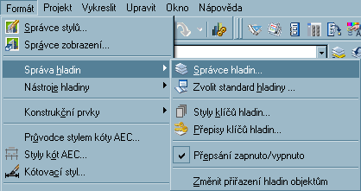
Obrázek 7-2: Roletové menu Formát

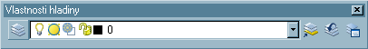
Obrázek 7-3: Nástrojový panel Vlastnosti hladiny

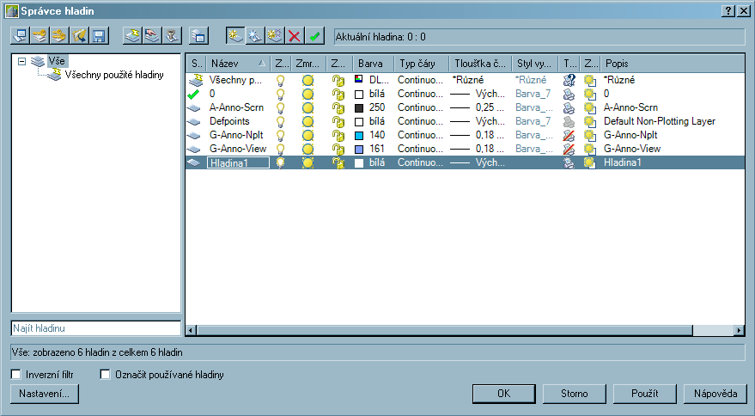
Obrázek 7-4: Dialogové okno Správce hladin

Postupujte v těchto krocích:
- Vyberte položku Správce hladin… z roletového menu Formát (viz. obr. 7-2).
- Klikněte na tlačítko Nová (viz. obr. 7-4). Nová hladina se objeví v seznamu hladin a bude mít předvolené vlastnosti (jméno Hladina1, zapnuta, barva bílá, typ čáry continuous – plná).
- Napište jméno nové hladiny. Jméno může být dlouhé až 31 znaků, může obsahovat pouze písmena, čísla a znaky „_“, „$“. Je vhodné, když název jednoduše vystihuje obsah hladiny.

Přiřazení barvy hladině
Barvy můžete hladinám přiřadit podobně jako jednotlivým objektům ve výkresu. Každá barva je registrována podle názvu nebo podle čísla indexu barev AutoCADu. Číslo indexu barev AutoCADu je přirozené číslo od 1 do 255.
Libovolný počet objektů a hladin může mít stejné číslo barvy. Číslo barvy můžete přiřadit různým perům v perovém plotru nebo pomocí čísel barev identifikovat určité objekty ve výkresu.
Barvy zadáte pomocí jejich názvů nebo čísel indexu barev AutoCADu. Standardní názvy barev jsou dostupné pro čísla indexu barev od 1 do 7.
Výchozí barva je 7, černá nebo bílá (podle barvy pozadí). Všechny ostatní barvy musí být zadány číslem indexu barev AutoCADu (od 8 do 255).

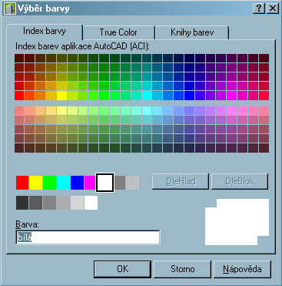
Obrázek 7-5: Dialogové okno Výběr barvy

Postupujte v těchto krocích:
- Vyberte položku Hladina… z roletového menu Formát (viz. obr. 7-2).
- V dialogovém okně Správce hladin (viz. obr. 7-4) klikněte na barevný čtvereček ve sloupci Barva příslušný hladině, jejíž barvu chcete změnit. V otevřeném dialogovém okně Výběr barvy (viz. obr. 7-5) vyberte z palety požadovanou barvu a uzavřete dialogové okno kliknutím na tlačítko OK.
- Uzavřete dialogový box kliknutím na tlačítko OK. Entity již dříve nakreslené v modifikovaných hladinách převezmou novou barvu.

Přiřazení typu čáry hladině
Když definujete hladiny, můžete vizuálně odlišit různé informace pomocí typů čar. Typ čáry může být plná čára nebo čára s opakovaným vzorem čárek, teček a mezer, pomocí nichž snadněji rozeznáte účel jedné čáry od jiné.
Název typu čáry a definici popisuje zvláštní posloupnost čárek a teček, relativní délky čárek a mezer a charakteristiku libovolného obsaženého textu a tvarů. Doporučuji používat tyto typy čar: Plná, Čárkovaná, Center, Phantom, Hidden. Při tisku je zřetelnější, když čerchované čáry obsahují místo tečky malou čárku.
Můžete si vytvořit vaše vlastní typy čar. Tuto problematiku si můžete v případě zájmu prostudovat v uvedené literatuře, látka přesahuje rámec tohoto modulu.

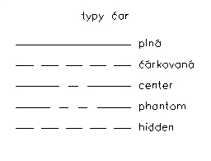
Obrázek 7-6: Nejpoužívanější typy čar

Postupujte v těchto krocích:
- Vyberte položku Typ čáry… z roletového menu Formát (viz. obr. 7-2).
- Klikněte na název typu čáry ve sloupci Typ čáry příslušné hladiny, jejíž typ čáry chcete změnit. V otevřeném dialogovém okně (viz. obr. 7-7) vyberte ze seznamu požadovaný typ čáry a uzavřete dialogové okno kliknutím na tlačítko OK. Pokud není v seznamu požadovaný typ čáry k dispozici, není definice tohoto typu načtena v paměti. V tom případě je třeba kliknout na tlačítko Načíst… a z následně otevřeného seznamu (viz. obr. 7-8) vybrat požadovaný typ čáry a uzavřít dialogové okno Načíst typy čar kliknutím na OK a teprve nyní provést výběr typu čáry pro hladinu.
- Dialogové okno Vybrat typ čáry uzavřete tlačítkem OK. Entity již dříve nakreslené v modifikovaných hladinách převezmou nový typ čáry. Může se stát, že při nevhodném zvětšení se přerušované čáry (čerchovaná, čárkovaná) slívají dohromady (nejsou vidět mezery). Pak je třeba upravit měřítko zobrazení čar příkazem Tčměř (viz. kap. 7.4).

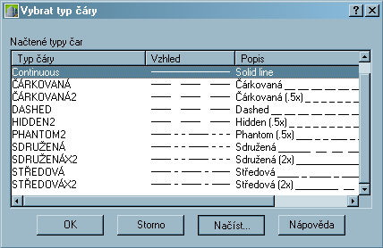
Obrázek 7-7: Dialogové okno Vybrat typ čáry

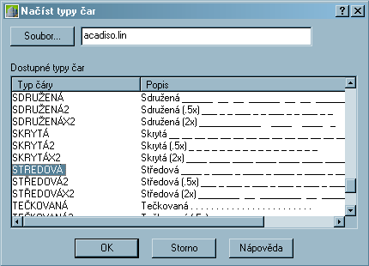
Obrázek 7-8: Dialogové okno Načíst typy čar

Přiřazení tloušťky čáry hladině
Pomocí tloušťky čáry získají vaše objekty šířku. Všechny objekty mohou být zobrazeny a kresleny s danými tloušťkami čar s výjimkou písem True Type, rastrových obrázků, bodů a celobarevných výplní (nebo 2D těles).
Pomocí přiřazení tloušťek čar objektům můžete znázornit šířku objektů na obrazovce podobně jako na papíru. Kvalitu vzhledu vašich reprezentačních výkresů můžete zlepšit přiřazením různých tloušťek čar objektům a hladinám. Pro přiřazení k hladinám klikněte na tloušťku čáry ve sloupci Tloušťka čáry příslušné hladiny, jejíž tloušťku chcete změnit. V otevřeném dialogovém okně vyberte ze seznamu požadovanou tloušťku.
AutoCAD nabízí množství dostupných tloušťek čar včetně typu Implicitní, který je výchozí. Výchozí hodnota Implicitní je 0.01 palce nebo 0.25 mm. Tato hodnota se nastavuje v dialogu Nastavení tloušťky čáry (viz. obr. 7-9).
Je výhodnější nechat nastavenou výchozí hodnotu a tloušťky čar nahrazovat barvami. Teprve při vykreslování na výstupním zařízení (plotru) přiřadíte dané barvě pero o dané tloušťce.

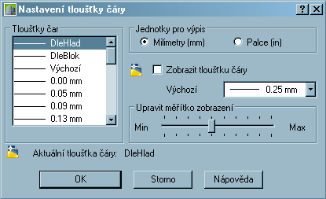
Obrázek 7-9: Dialogové okno Načíst tloušťky čáry

Nastavení hladiny jako aktuální
Kreslení probíhá vždy v aktuální hladině. Při výběru hladiny v ní můžete vytvořit nové objekty. Pokud vyberete jinou hladinu, budou následně vytvořené objekty vytvořeny v této hladině a budou mít její atributy, tedy barvu, typ čáry, tloušťku čáry (pokud jsou všechny vlastnosti objektů nastaveny podle výchozího nastavení Dlehlad). Výběr provedete v nástrojovém panelu Vlastnosti hladiny, kde otevřete seznam hladin (viz. obr. 7-10). Hladinu není možné vybrat, pokud je zmrazená.

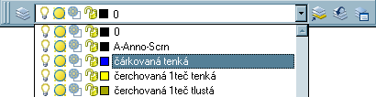
Obrázek 7-10: Nastavení hladiny jako aktuální

Ovládání viditelnosti hladiny
Hladiny mohu vypnout nebo zmrazit, tj. příslušný pauzák odložím bokem a entity nakreslené v této hladině nebudou vidět a nemohou být editovány. Hladinu mohu také uzamknout, tj. entity nakreslené v této hladině budou vidět, ale nemohou být editovány.

Zapnutí a vypnutí hladiny
Vypnuté hladiny se regenerují spolu s výkresem, ale nezobrazují se. Při práci může být užitečné hladiny vypnout. Například hladinu kóty nebo hladinu šrafy (viz. obr. 7-11).

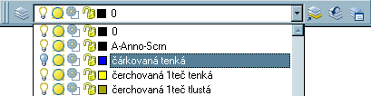
Obrázek 7-11: Vypnutí hladiny

Zmrazení a rozmrazení hladiny
Zmrazením hladin můžete urychlit provádění příkazu Zoom, Pp, zvýšit výkon pří výběru objektů a snížit čas regenerace složitých výkresů. AutoCAD objekty ve zmražených hladinách nezobrazuje, nevykresluje, ani neregeneruje. Zmrazení používejte na ty hladiny, které mají být neviditelné po delší dobu (viz. obr. 7-12).

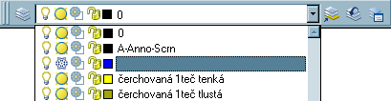
Obrázek 7-12: Zmrazení hladiny

Zamykání a odemykání hladin
Zamykání hladin je užitečné, když chcete upravit objekty přiřazené ke zvláštním hladinám, nebo když chcete zobrazit objekty v jiných hladinách bez potřeby je upravovat. Objekty v zamčené hladině není možné upravit ani vybrat, jsou však viditelné, pokud je hladina zapnutá a rozmrazená. Zamknuté hladiny můžete nastavit jako aktuální a můžete v ní kreslit i nové objekty (viz. obr. 7-13).

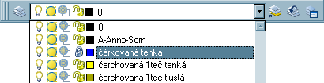
Obrázek 7-13: Zamknutí hladiny

Změna měřítka přerušovaných čar
Může se stát, že při nevhodném zvětšení se přerušované čáry (čerchovaná, čárkovaná) slívají dohromady (nejsou vidět mezery), nebo je čára kratší než úsek mezi dvěma přerušeními. Pak je třeba upravit měřítko zobrazení čar. Změna měřítka všech přerušovaných čar na výkrese (již existujících i dále kreslených) se provádí příkazem Tčměř, který musíme napsat ručně z klávesnice za základní výzvu AutoCADu Příkaz:. Následuje výzva Zadejte nový faktor měřítka <1.000>:. Nyní je požadováno zadání nového globálního měřítka pro všechny přerušované čáry ve výkrese. Jedná se o koeficient, kterým bude násobena absolutní délka čárek a mezer přerušované čáry (definována v definičním souboru). Účinek je patrný z obrázku 7-14. Změnu můžete provést i přes dialogové okno Správce typu čáry (viz. obr. 7-15), kde rozbalíte pomocí tlačítka Zobrazit detaily podrobnou nabídku. Mimo globálního měřítka zde můžete nastavit i aktuální měřítko - nedoporučuji.

Obrázek 7-14: Měřítko přerušovaných čar

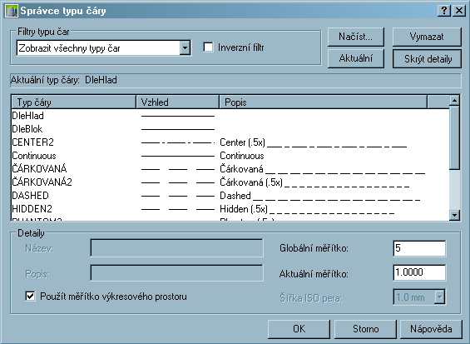
Obrázek 7-15: Dialogové okno Správce typu čáry

Kopírování vlastností entit
Potřebujete-li přenést negeometrickou vlastnost jedné entity (například hladinu, nebo výšku textu, vzhled kóty atd.) z jedné entity na více již existujících entit, můžete využít funkce Kopie vlastností ze Standardního panelu nástrojů.

Postupujte v těchto krocích:
- Vyberte ikonu Kopie vlastností ve Standardním panelu.
- Na výzvu Vyberte zdrojový objekt: vyberte zdrojový prvek, jehož vlastnosti chcete dále předávat (viz. obr. 7-16). Klikněte (namočte štětec) na osu v kružnici C (bod v1).
- Na výzvu AutoCADu Vyberte cílové objekty nebo [nasTavení]: vyberte objekty, na které chcete vlastnosti dále předávat. Klikněte postupně na všechny osy v kružnicích A a B (bod v2 až v5). Ukončete výběrovou množinu stiskem Enter. Přesněji specifikovat tuto funkci můžete volbou T (jako nasTavení) - viz. obr. 7-17.
Obrázek 7-16: Kopírování vlastností entit

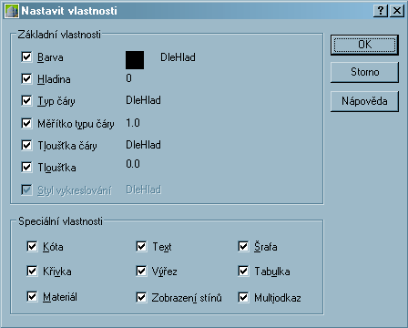
Obrázek 7-17: Dialogové okno Nastavit vlastnosti pro funkci Kopie vlastností
shrnutí kapitoly
Hladiny si můžete představit jako průsvitky, na kterých upravujete a seskupujete různé druhy informací o výkresu. Objekty, které vytváříte, mají společné vlastnosti (například typ čar a tloušťku čáry). Tyto vlastnosti může objekt použít z hladiny, ve které je nakreslen, nebo mohou být určitým způsobem přiřazeny k jednotlivým objektům. Barva slouží k rozlišení podobných prvků ve výkresech, zatímco typy čar pomohou jednoduše rozpoznat různé prvky ve výkresu, například osy či skryté čáry. Tloušťky čar zvýrazňují velikost či typ objektu pomocí šířky, což rozšiřuje možnosti a zvyšuje čitelnost výkresu.
Hladinu, která je právě nahoře, do které kreslíme, nazýváme aktuální hladinou. Umísťování specifických částí výkresu do zvláštních hladin je vhodné z několika důvodů:
- přehlednost,
- možnost vykreslovat na výstupním zařízení (plotru) pouze některé části výkresu,
- barevné odlišení jednotlivých částí.
Definování hladin a jejich vlastností provádíme obvykle jako první operaci před zahájením kreslení entit. Novou hladinu můžete kdykoliv doplnit i modifikovat její vlastnosti. Změnou vlastnosti hladiny se změní i vlastnosti všech entit v této hladině.
Hladiny mohu vypnout nebo zmrazit, tj. příslušný pauzák odložím bokem a entity nakreslené v této hladině nebudou vidět a nemohou být editovány. Hladinu mohu také uzamknout, tj. entity nakreslené v této hladině budou vidět, ale nemohou být editovány.
Vypnuté hladiny se regenerují spolu s výkresem, ale nezobrazují se. Při práci může být užitečné určité hladiny vypnout (např.hladinu kóty nebo šrafy). Zmražené hladiny se nezobrazují, nevykreslují, ani neregenerují. Zmrazení používejte na ty hladiny, které mají být neviditelné po delší dobu. Objekty v zamčené hladině není možné upravit ani vybrat, jsou však viditelné, pokud je hladina zapnutá a rozmrazená. Zamknuté hladiny můžete nastavit jako aktuální a můžete v ní kreslit i nové objekty
Funkce Kopírování vlastnosti umožňuje kopírování vlastnosti jedné entity (například hladinu, výšku textu, vzhled kóty) na více již existujících entit. Funkci Kopírovat vlastnosti naleznete ve Standardním panelu nástrojů.
průvodce studia 14

V závěru kapitoly jsou dva samostatné úkoly k této problematice. První z nich je zaměřen na nastavení hladin. Hladiny nastavte přesně podle zadání a nastavení uložte. Další příklady budete kreslit již v těchto hladinách.
Součástí této kapitoly je i závěrečný test. Pokud si nejste jisti svou odpovědí na testovou otázku, doporučuji, abyste správnou odpověď nehledali ve studijním textu, ale přímo v AutoCADu.
samostatný úkol 28
Nastavte si ve výkresu své vlastní hladiny podle zadání (viz. obr. 7-18). Pro každý typ čáry nastavte samostatnou hladinu s jinou barvou. Může být užitečné založit hladiny kóty a šrafy.

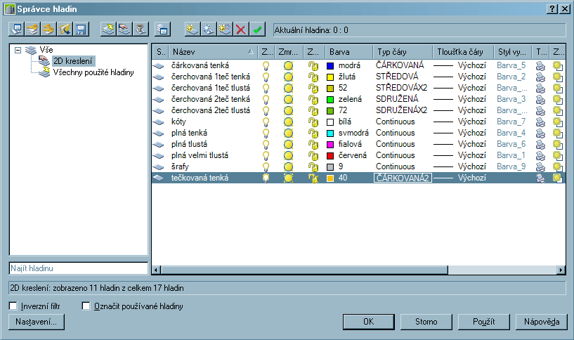
Obrázek 7-18: Nastavení hladin - samostatný úkol
samostatný úkol 29
- Podle obrázku změňte hladiny ve výkrese, který jste nakreslili v řešeném příkladu předchozí kapitoly.
- Nakreslete čerchovanou čáru se dvěma tečkami ve dveřním otvoru (viz. obr. 7-19).

Obrázek 7-19: Změna hladin - samostatný úkol
test 4

- Po spuštění AutoCADu je vždy přítomna systémová hladina:
- SystémHlad
- 0
- Dlehlad

- Změnu měřítka všech přerušovaných čar na výkrese provedete příkazem:
- TČMĚŘ
- LINETYPESCALE
- MĚŘČAR

- Kolik barev AutoCAD nabízí pro přiřazení k hladinám?
- 1-128
- 1-255
- 1-256
- Výchozí nastavení tloušťky čar pro nové hladiny má hodnotu:
- 0.01 mm neboli 0.25 palce
- 0.01 palce neboli 0.25 mm
- 0 mm neboli 0 palce
- Objekty v zamčené hladině:
- není možné upravit ani vybrat, jsou však viditelné
- není možné upravit ani vybrat, nejsou ani viditelné
- lze je upravit a vybrat, nejsou však viditelné

Vkládání textu do výkresu
Cíle kapitoly
Budete umět:
- tvořit a editovat jednořádkový text,
- tvořit a editovat odstavcový text,
- změnit existující text,
- tvořit a změnit formát ve stylech,
- předefinovat styl textu.

Získáte:
- vědomosti o různých možnostech vytváření textu. Od krátkých jednoduchých textů až po dlouhé složité záznamy.

Budete schopni:
- doplnit vaši výkresovou dokumentaci důležitými informacemi, např. rohovým razítkem, popisky, poznámkami apod.
Rychlý náhled do kapitoly
Textový styl – písmo, velikost, úhel, vlastnosti textu, tvorba a úprava stylů.
Psaní řádkového textu.
Psaní odstavcového textu – tvorba a změna odstavcového textu.
Práce s oknem vlastnosti – zobrazení aktuálního nastavení všech vlastností objektů.

čas potřebný ke studiu
Celkový doporučený čas k prostudování je 90 minut.

klíčová slova
Textový styl, aktuální styl, řádkový text, odstavcový text, zarovnání vlevo, zarovnání vpravo, zarovnání mezi, zarovnání střední levý, okno Vlastnosti.
průvodce studia 15
Při tvorbě výkresové dokumentace se zcela jistě neobejdete bez vkládání textu. Text přidává do výkresu důležité informace. Můžete jej použít pro rohové razítko, k popisu části výkresu, pro upřesnění nebo v poznámkách.
AutoCAD nabízí různé možnosti vytváření textu. Ačkoliv se zde seznámíte pouze se základními metodami práce s textem, je kapitola obsáhlá a zahrnuje velké množství teoretických informací. Na konci kapitoly je proto opět zařazen test pro kontrolu vaší pozornosti.

Textový styl
Každý text a AutoCADu má svůj přiřazený styl. Při zadávání textu používá AutoCAD aktuální styl textu, který určuje písmo, velikost, úhel, orientaci a další vlastnosti textu. Pro používání stylů ve výkresech lze vytvořit libovolné množství stylů textu. Výchozí hodnoty pro aktuální styl jsou zobrazeny v lomených závorkách ve výzvách na příkazovém řádku nebo v dialogu Styl textu. V AutoCADu můžete použít a upravit výchozí styl nebo vytvořit nebo používat styl nový. Po vytvoření stylu můžete upravovat jeho atributy nebo ho smazat, pokud ho již déle nepoužíváte.

Tvorba a úprava stylů textů
Kromě výchozího stylu Standard je nutné vytvářet každý styl textu, který chcete použít. Nový text převezme výšku, šířku, úhel sklopení, orientaci odshora dolů a vertikální zarovnání z aktuálního stylu textu. Při vytváření nebo úpravě stylu textu přiřadíte nebo změníte název stylu, přiřadíte písmo a nastavíte jeho šířku a úhel, orientaci textu a zobrazíte náhled stylu textu.
Položky volající dialogové okno Styl textu (viz. obr. 8-2) se nacházejí v roletovém menu Formát (viz. obr. 8-1).

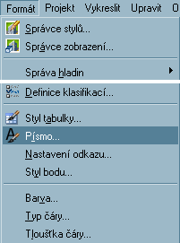
Obrázek 8-1: Roletové menu Formát

Postupujte v těchto krocích:
- Vyberte položku Písmo… z roletového menu Formát (viz. obr. 8-1).
- Klikněte na tlačítko Nový… (viz. obr. 8-3). V následně otevřeném dialogovém okně Nový styl textu zadejte název stylu textu (viz. obr. 8-4). Pokud nezadáte název stylu textu, AutoCAD pojmenuje styl textu Styl1 atd.
- V dialogovém panelu Styl textu nastavte všechny potřebné položky (viz. obr. 8-3). Obvykle je nutné modifikovat pouze název fontu. Technické písmo najdete pod fontem romans.shx. Vzhled budoucích textů je parný z ukázky v položce Náhled.
- Klikněte postupně na tlačítka Použít (zapsání změn do textového stylu) a Zavřít (uzavření dialogového panelu).
Poznámka: Pokud do políčka Výška zadáte konkrétní číslo (např. 3.5), budou mít všechny texty psané tímto stylem pevnou výšku (tedy 3.5). Pokud ponecháte hodnotu 0, budete na výšku textu dotazování u každého textu zvlášť (tedy různé texty psané tímto stylem mohou mít různou výšku). Doporučuje se ponechat hodnotu 0.

Obrázek 8-2: Nastavení textu

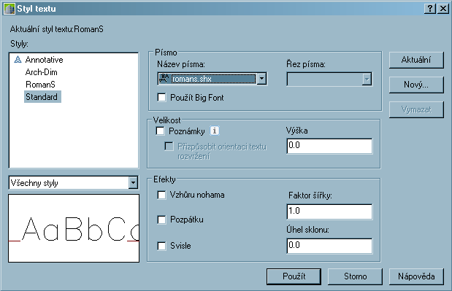
Obrázek 8-3: Dialogové okno Styl textu

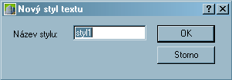
Obrázek 8-4: Dialogové okno Nový styl textu

Psaní řádkového textu
Text, který přidáváte do výkresu, obsahuje různé informace. Může to být složitá specifikace, informace v rohovém razítku, popiska či dokonce část výkresu. Pro kratší záznamy, které nevyžadují více písem či řádků, například popisky, můžete text tvořit pomocí příkazu Text.
Pomocí příkazu MText (Odstavcový text) vytvářejte dlouhé, složitější, víceřádkové popisy.
Pomocí příkazu Text můžete vytvářet jeden nebo více řádků textu a každý řádek ukončit stiskem klávesy Enter. Každý textový řádek je samostatným objektem, jehož pozici můžete změnit nebo jej formátovat či jinak upravit.
Zarovnání určuje, jakým způsobem se znaky v textovém řádku zarovnají vůči bodu vložení. Výchozí je zarovnání zleva. Text můžete umístit také mezi vybrané body.

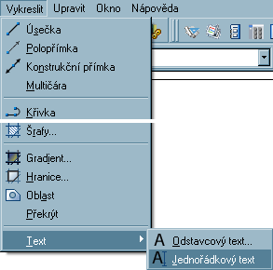
Obrázek 8-5: Roletové menu Kresli – Text

Řádkový text zarovnaný vlevo
Postupujte v těchto krocích:
- Vyberte položku Text – Jednořádkový text z roletového menu Vykreslit (viz. obr. 8-5) .
- Na výzvu AutoCADu Určete počáteční bod textu nebo [Upravit/písMo]: zadejte souřadnice startovního bodu textu (kliknutím myší, zadáním souřadnic).
- Zadejte výšku textu - zapsáním přesné numerické hodnoty, nebo potvrzením hodnoty předvolené (případně kliknutím druhého bodu průvodiče; délka průvodiče je budoucí výška textu) a úhel natočení – obdobně jako výšku. Pokud jste při definici textového stylu (písma) specifikovali nenulovou výšku, tak na položku Výška již nebudete dotazováni.
- Napište první řádek textu. Stiskem Enter přejdete na další řádek, stiskem klávesy Backspace vymažete jeden znak vlevo. Kurzorovými klávesami se pohybujete v textu (nutné sledovat text v příkazové řádce, nikoliv v grafické ploše).
- Ukončete příkaz tak, že nenapíšete žádný znak a stisknete Enter (viz. obr. 8-6).

Řádkový text zarovnaný vpravo
Postupujte v těchto krocích:
- Vyberte položku Text – Jednořádkový text z roletového menu Vykreslit (viz. obr. 8-5) .
- Na výzvu AutoCADu Určete počáteční bod textu nebo [Upravit/písMo]: zadejte U (jako Upravit) a potvrďte klávesou Enter.
- Na výzvu Zadejte volbu [Zarovnat/Mezi/Centr/Střed/Vpravo/HL/ HC/HP/SL/SC/SP/DL/DC/DP]: zadejte V (jako Vpravo) a potvrďte Enter.
- Na výzvu Určete pravý koncový bod textu: zadejte souřadnice bodu, na který bude text zarovnán vpravo (kliknutím myší, zadáním souřadnic).
- Zadejte výšku textu - zapsáním přesné numerické hodnoty, nebo potvrzením hodnoty předvolené a úhel natočení. Pokud jste při definici textového stylu (písma) specifikovali nenulovou výšku, tak na položku Výška již nebudete dotazováni.
- Napište první řádek textu. Stiskem Enter přejdete na další řádek, stiskem klávesy Backspace vymažete jeden znak vlevo. Kurzorovými klávesami se pohybujete v textu (nutné sledovat text v příkazové řádce, nikoliv v grafické ploše). Text se nyní nebude zarovnávat, k zarovnání dojde až po napsání všech řádek textu a ukončení příkazu.
- Ukončete příkaz tak, že nenapíšete žádný znak a stisknete Enter (viz. obr. 8-6).

Řádkový text zarovnaný mezi
Postupujte v těchto krocích:
- Vyberte položku Text – Jednořádkový text z roletového menu Vykreslit (viz. obr. 8-5) .
- Na výzvu AutoCADu Určete počáteční bod textu nebo [Upravit/písMo]: zadejte U (jako Upravit) a potvrďte klávesou Enter.
- Na výzvu Zadejte volbu [Zarovnat/Mezi/Centr/Střed/Vpravo/HL/ HC/HP/SL/SC/SP/DL/DC/DP]: zadejte M (jako Mezi). Text se roztáhne (smrští) o dané výšce tak, aby se vešel mezi dva zadané body. Zvolíte-li Z (jako Zarovnat) text se roztáhne (smrští) mezi dva zadané body a proporce písmen zůstanou zachovány (výška je proměnná).
- Na výzvu Určete první bod účaří textu: zadejte souřadnice prvního ze dvou bodů, mezi kterými bude text roztažený (smrštěný).
- Na výzvu Určete druhý koncový bod účaří textu: zadejte souřadnice druhého ze dvou bodů, mezi kterými bude text roztažený (smrštěný).
- Pro volbu M (jako Mezi) zadejte výšku textu a úhel natočení. Pokud jste při definici textového stylu (písma) specifikovali nenulovou výšku, tak na položku Výška již nebudete dotazováni. Pro volbu Z (jako Zarovná) bude dotaz na výšku textu a úhel natočení vynechán.
- Napište první řádek textu. Stiskem Enter přejdete na další řádek, stiskem klávesy Backspace vymažete jeden znak vlevo. Kurzorovými klávesami se pohybujete v textu (nutné sledovat text v příkazové řádce, nikoliv v grafické ploše). Text se nyní nebude zarovnávat, k zarovnání dojde až po napsání všech řádek textu a ukončení příkazu.
- Ukončete příkaz tak, že nenapíšete žádný znak a stisknete Enter (viz. obr. 8-6).

Řádkový text zarovnaný střední levý
Postupujte v těchto krocích:
- Vyberte položku Text – Jednořádkový text z roletového menu Vykreslit (viz. obr. 8-5) .
- Na výzvu AutoCADu Určete počáteční bod textu nebo [Upravit/písMo]: zadejte U (jako Upravit) a potvrďte klávesou Enter.
- Na výzvu Zadejte volbu [Zarovnat/Mezi/Centr/Střed/Vpravo/HL/ HC/HP/SL/SC/SP/DL/DC/DP]: zadejte SL (jako Střední Levý) a potvrďte klávesou Enter.
- Na výzvu Určete střední levý bod textu: zadejte souřadnice bodu, na který bude text zarovnán (kliknutím myší, zadáním souřadnic).
- Zadejte výšku textu - zapsáním přesné numerické hodnoty, nebo potvrzením hodnoty předvolené a úhel natočení. Pokud jste při definici textového stylu specifikovali nenulovou výšku, tak na položku Výška již nebudete dotazováni.
- Napište první řádek textu. Stiskem Enter přejdete na další řádek, stiskem klávesy Backspace vymažete jeden znak vlevo. Kurzorovými klávesami se pohybujete v textu (nutné sledovat text v příkazové řádce, nikoliv v grafické ploše). Text se nyní nebude zarovnávat, k zarovnání dojde až po napsání všech řádek textu a ukončení příkazu.
- Ukončete příkaz tak, že nenapíšete žádný znak a stisknete Enter (viz. obr. 8-6).

Obrázek 8-6: Nastavení textu

Změna řádkového textu
Podobně jako se všemi ostatními objekty je možné i řádkový text posunovat, otáčet, mazat a kopírovat. Někdy je užitečnější a rychlejší text kopírovat a pak editovat, než neustále vytvářet nový. Text můžete i zrcadlit a zhotovit jeho obrácenou kopii. Pokud si nepřejete, aby byl text při zrcadlení obrácen, můžete nastavit systémovou proměnnou Mirrtext v příkazovém řádku na hodnotu 0.
Textové objekty můžete také protáhnout pomocí uzlů, změnit jejich měřítko nebo je otočit. Řádkový textový objekt má uzly v levém dolním rohu účaří a v bodě zarovnání. Výsledek příkazu závisí na vybraném uzlu.
Ke změně vlastností řádkového textu lze použít okno Vlastnosti (viz. kap. 8.4).

Postupujte v těchto krocích:
- Vyberte položku Objekt – Text – Upravit z roletového menu Upravit.
- Na výzvu AutoCADu Vyberte objekt poznámky nebo [Zpět]: klikněte na řádkový text, který chcete editovat.
- Text upravte v dialogovém okně Editovat text (viz. obr. 8-7) a stiskněte OK.
Poznámka: Každý řádek textu je samostatným objektem, proto lze zároveň editovat pouze jeden řádek. Tento způsob rychlé editace je velmi užitečný.

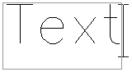
Obrázek 8-7: Dialogové okno Editovat text

Psaní odstavcového textu
Pro dlouhé složité záznamy můžete pomocí příkazu Mtext vytvořit odstavcový text. Odstavcový text má určitou šířku, ale vertikálně se může rozšiřovat do nekonečna. V AutoCADu můžete formátovat jednotlivá slova nebo znaky odstavcového textu.
Odstavcový text se skládá z libovolného počtu řádků nebo odstavců, které se přizpůsobují zadané šířce. Na rozdíl od řádkového textu odstavcový text obsahuje jako jeden celek veškeré řádky a odstavce textu vytvořené během jedné editace textu. Odstavcový text můžete posunovat, otáčet, vymazat, kopírovat, zrcadlit, protahovat nebo měnit jeho měřítko.
Odstavcový text má větší možnost úprav než text řádkový. Pomocí víceřádkového textového editoru můžete použít například podtržení, různá písma, barvy a výšky pro jednotlivé znaky, slova nebo věty.
Ke změně všech vlastností odstavcového textu lze také použít okno Vlastnosti (viz. kap. 8.4).

Obrázek 8-8: Odstavcový text

Tvorba odstavcového textu
Text můžete vytvořit ve víceřádkovém textovém editoru, na příkazovém řádku nebo v externím editoru od jiného výrobce. Externí editor od jiného výrobce můžete vybrat v dialogu Možnosti nebo pomocí systémové proměnné Mtexted.
Víceřádkový textový editor nabízí rychlou metodu nastavení vlastností, které ovlivňují celý objekt nebo formáty, které ovlivní pouze vybraný text.
Než začnete vytvářet text, je nutno zadat šířku odstavce. Po zadání textu AutoCAD vloží text zadaný v dialogu do těchto hranic. U textového objektu můžete změnit výšku textu, zarovnání, úhel rotace a styl nebo přizpůsobit formátování pouze určitých znaků. Zarovnání určuje místo, na které je text vložen s ohledem na hranice textu.
Výška odstavcového textového objektu vytvořeného pomocí příkazu Mtext závisí na množství zadaného textu, nikoliv na výšce zadané při definování hraničního obdélníku.
Při zadávání textu ve víceřádkovém textovém editoru lze používat standardní klávesové zkratky systému Windows (Ctrl+A, Ctrl+C,Ctrl+V aj.).

Postupujte v těchto krocích:
- Vyberte položku Text – Odstavcový text z roletového menu Vykreslit (viz. obr. 8-5) nebo zvolte příslušnou ikonu z panelu nástrojů Text nebo Kresli.
- Klikněte levý horní roh budoucího textového pole (bod b1). Vzhledem k tomu, že požadujeme zarovnání k levému hornímu rohu, kliknutý bod bude definičním bodem určujícím polohu textového pole v grafické ploše.
- Klikněte druhý roh definující rozměr textového pole (bod b2). Šířka textového pole (vzdálenost b1 a b2 ve směru osy X) bude dodržena přesně. Výška textového pole závisí na výšce textu a rozsahu textového řetězce (viz. obr. 8-8).
- V následně otevřeném dialogovém panelu Víceřádkový textový editor (viz. obr. 8-10) nastavte záložku Vlastnosti jako aktuální. Nastavte položku Zarovnání, definující polohu textu v textovém poli, na požadovanou hodnotu - levý horní roh – Horní Levý (HL). Zkontrolujte položky Šířka (šířka textového pole) a Natočení, zda jejich nastavení odpovídají Vašim požadavkům.
- Nastavte záložku Znak jako aktuální. Nastavte požadovanou výšku písma, např. 5 mm. Chcete-li přidat do textu speciální znaky, stiskněte tlačítko Symbol - @. Potom výběrem položky Stupeň, Plus/Mínus, Průměr nebo Tvrdá mezera vložte do textu speciální znak.
- Do textového pole napište požadovaný textový řetězec. Text v poli se bude zarovnávat zadaným způsobem (vlevo nahoru) a zalamovat podle šířky textového pole. V textu je možné se pohybovat pomocí kurzorových kláves a používat funkce obvyklé v textových editorech.
- Uzavřete dialogový panel kliknutím na tlačítko OK.

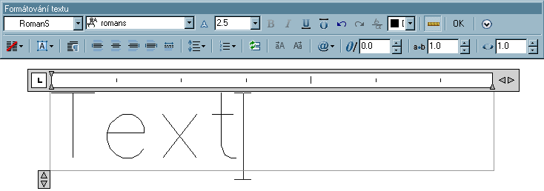
Obrázek 8-9: Víceřádkový textový editor - karta Znak

Změna odstavcového textu
Pomocí nastavení na kartě Vlastnosti v okně Víceřádkový textový editor můžete změnit styl, zarovnání, šířku a otočení odstavcového textu. Odstavcový text má také obecné vlastnosti, například barvu a hladinu, které můžete změnit pomocí okna Vlastnosti (viz. kap. 8.4).
Pomocí uzlů můžete odstavcový text posunovat, otáčet, vymazávat či kopírovat. Odstavcový text s nenulovou šířkou obsahuje uzly ve čtyřech rozích textového rámečku a v některých případech i v bodech zarovnání. Odstavcový text s nezadanou šířkou má jeden uzel v bodě zarovnání. Účinek vybraného příkazu závisí na tom, který uzel vyberete.

Práce s oknem Vlastnosti
Okno Vlastnosti zobrazuje seznam aktuálního nastavení všech vlastností objektu, když je vybrán jeden nebo více objektů. Pomocí okna Vlastnosti můžete upravovat libovolnou vlastnost. Pokud vyberete více objektů, okno zobrazí obecné vlastnosti a další vlastnosti společné všem objektům. Mezi obecné vlastnosti patří například barva, hladina, typ čáry, měřítko typu čar aj.
Při práci můžete ponechat okno Vlastnosti zobrazeno.

Postupujte v těchto krocích:
- Vyberte položku Vlastnosti z roletového menu Upravit nebo zvolte příslušnou ikonu ze Standardního panelu nástrojů.
- Vyberte řádkový text v grafické oblasti. V dialogovém okně Vlastnosti změňte obsah a další požadované vlastnosti. Tyto změny ovlivní veškerý text v textovém objektu (viz. obr. 8-10). Stiskněte OK.

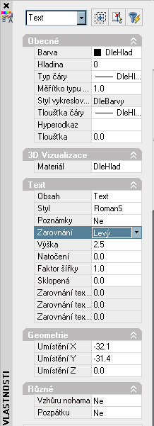
Obrázek 8-10: Dialogové okno Vlastnosti
shrnutí kapitoly

Text, který přidáváte do výkresů, obsahuje různé informace. Může to být složitá specifikace, informace o rohovém razítku, popiska či dokonce část výkresu. Pro kratší záznamy, které nevyžadují více písem či řádků, například popisky, můžete text tvořit pomocí příkazu Text. Pomocí příkazu Mtext se tvoří dlouhé, složitější, víceřádkové popisy.
Textový styl je souhrn vlastností textu (výška, šířka, úhel sklopení, orientace) označený jménem. Styl je třeba definovat před zahájením psaní textu. V jednom výkrese může být použito několik různých stylů, danému textu může být přiřazen pouze jeden styl. Změnou stylu změníme též vlastnosti všech textů, kterým byl tento styl přiřazen. Kromě výchozího stylu Standard je nutné vytvářet každý styl textu, který chcete použít.
Řádkový text se vytváří pomocí příkazu Text a každý řádek se ukončí stiskem klávesy Enter. Každý textový řádek je samostatným objektem, jehož pozici můžete změnit nebo jej formátovat či jinak upravit. Řádkový text můžete posunovat, otáčet, mazat a kopírovat.
Zarovnání určuje, jakým způsobem se znaky v textovém řádku zarovnají vůči bodu vložení. Při vytváření textu můžete použít horizontální zarovnání. Výchozí je zarovnání zleva. Chcete-li text zarovnávat zleva, nezadávejte na výzvu Upravit žádnou hodnotu. Text můžete umístit také mezi vybrané body. Tato možnost text protáhne nebo zkrátí tak, aby se přizpůsobil určenému prostoru.
Odstavcový text se vytváří pomocí příkazu Mtext a skládá se z libovolného počtu řádků nebo odstavců, které se přizpůsobují zadané šířce. Na rozdíl od řádkového textu odstavcový text obsahuje jako jeden celek veškeré řádky a odstavce textu vytvořené během jedné editace textu. Odstavcový text můžete posunovat, otáčet, vymazat, kopírovat, zrcadlit, protahovat nebo měnit jeho měřítko.
Okno Vlastnosti zobrazuje seznam aktuálního nastavení všech vlastností objektu, když je vybrán jeden nebo více objektů. Pomocí okna Vlastnosti můžete upravovat libovolnou vlastnost. Pokud vyberete více objektů, okno zobrazí obecné vlastnosti a další vlastnosti společné všem objektům.

průvodce studia 16
Některé důležité poznatky, týkající se problematiky textu, si ověříte při plnění samostatných úkolů. Další kontrolou pro vás je test v závěru kapitoly. Na testové otázky nemusíte odpovídat zpaměti. Stejně jako v předcházející kapitole, doporučuji hledat správné odpovědi v AutoCADu.
samostatný úkol 30
- Do výkresu, který jste nakreslili v řešeném příkladu předchozí kapitoly, vložte text podle obr. 8-11. Použijte hladiny, které máte již nastaveny a výšku textu zadejte dle zadání.
- Pro text v tabulkách použijte řádkový text, poznámku napište pomocí odstavcového textu a údaje ve sloupci Plocha zarovnejte vpravo.
Poznámka: Půdorys jste kreslili v měřítku 1:1 a až při tisku zvolíte měřítko 1:50. Stejným způsobem se při tisku změní i velikost textu, proto nyní musíte veškerý text použitý ve výkresu (legenda místností, popisky, kóty) 50-krát zvětšit, aby byl po vytištění čitelný.
Například u textu „Legenda místností“ zadáte výšku 250 mm a hladinu „Plná tlustá (fialová barva)“, tzn. že po vytištění bude mít tento text výšku 5 mm.
Obrázek 8-11: Text - samostatný úkol
test 5
- Pro psaní řádkového textu zadáte příkaz:
- Text
- Mtext
- Mtexted
- Který font použijete pro technické písmo?
- italic.shx
- txt.shx
- romans.shx
- Jestliže chcete vepsat řádkový text mezi dva body tak, aby jeho výška zůstala zachována, zvolíte:
- Mezi
- Zarovná
- Center
- Které dialogové okno můžete nechat při práci v grafické oblasti zobrazeno?
- okno Styl textu
- okno Vlastnosti
- okno Editovat text
- Chcete-li mít výšku písma při tisku 2,5 mm, budete zadávat při kreslení výšku písma (za předpokladu, že kreslíte v měřítku 1:1 a tisknete v měřítku 1:50):
- 2,5 mm
- 125 mm
- 250 mm

Kótování
Cíle kapitoly
Budete umět:
- tvořit, použít a spravovat kótovací styly,
- tvořit kóty,
- formátovat kótovací čáry a šipky,
- editovat již nakreslené kóty.

Získáte:
- vědomosti o mnoha způsobech kótování objektů a formátování kót,
- schopnost vytvářet kóty pro mnoho tvarů objektů v různých orientacích (rozměry objektů a vzdálenosti, úhly mezi objekty).

Budete schopni:
- kótovat pomocí AutoCADu, tzn. vkládat poznámky o rozměrech do výkresu a zajistit, že kóty budou odpovídat průmyslovým nebo jiným normám.
Rychlý náhled do kapitoly
Principy kótování.
Prvky kót.
Kótovací styl – formát a vzhled kót.
Tvorba kót.
Editace kót.

čas potřebný ke studiu
Celkový doporučený čas k prostudování je 90 minut.

klíčová slova
Kóta, kótovací čára, text kóty, vynášecí čára, kótovací styl, měřítko kót, lineární kóta, šikmá kóta, kóta poloměru a průměru, úhlové kóty, kóty od základny, řetězové kóty, definiční body.
průvodce studia 17
V předcházející kapitole jste se naučili vkládat do výkresů text. Další poznámky, které je nutné do výkresu vkládat jsou údaje o rozměrech a vzdálenosti objektů a velikosti úhlů mezi objekty. AutoCAD nabízí mnoho způsobů kótování objektů a formátování kót.
I tato kapitola obsahuje pouze základní informace o kótování, přesto je velice obsáhlá a náročná. Abyste se lépe dokázali orientovat v této problematice, je celý studijní text sepsán jako průvodce. Nejprve se seznámíte se základními pojmy, poté vás provede nastavením, bez kterého se před začátkem kótování neobejdete a nakonec se naučíte různé způsoby kótování objektů.
Celý text je průběžně doplněn obrázky, které vám vysvětlovaný problém přiblíží. V podkapitole nastavení stylu kót, vám doporučuji, zadat nastavení přesně podle obrázků. Toto nastavení vám usnadní náročnou a komplikovanou činnost nastavování stylů kót, se kterou byste si jako začátečníci nejspíš neporadili.

Principy kótování
Tvorba výkresu bývá často rozdělena do čtyř fází: kreslení, vkládání poznámek, tvorba pohledů a vykreslení. Během práce s poznámkami uživatel vkládá text, čísla a další značky, aby ve výkresu uvedl informace, například velikost a materiály prvků modelů nebo poznámky pro konstrukci modelů. Kótování patří mezi běžné poznámky ve výkresu, zobrazují míry objektů, například délku zdi, průměr válce nebo plochu obytné budovy.
AutoCAD nabízí mnoho typů kót a způsobů jejich formátování. Míry můžete zadat pro veškeré objekty a tvary ve výkresu. Měřit můžete vertikální a horizontální vzdálenosti, úhly, průměry a poloměry. Je také možné vytvořit skupinu kót měřených od společné základny nebo kót měřených od jedné kóty ke druhé.

Prvky kót
I když se kóty mohou od sebe výrazně lišit, většina z nich obsahuje text kóty, kótovací čáry, vynášecí čáry a šipky.

Text kóty
Text kóty zobrazuje vlastní míry. Je možné použít míry vypočítané automaticky AutoCADem, vložit vlastní text nebo potlačit celý text. Jestliže použijete generovaný text, můžete k němu připojit plus/minus tolerance, předpony a přípony.

Kótovací čáry
Kótovací čáry zobrazují rozsah kóty. Mívají obvykle na koncích šipky pro zobrazení počátečního a koncového bodu kóty. Text kóty je umístěn podél kótovací čáry, která je často rozdělena do dvou čar. AutoCAD obvykle umístí kótovací čáry uvnitř měřené oblasti. Jestliže není prostor pro kótu dostatečný, AutoCAD může přemístit kótovací čáry nebo text vně měřené oblasti podle pravidel umístění nastavených v rámci kótovacího stylu. U úhlových kót je kótovací čára tvořená obloukem (viz. obr. 9-1).

Obrázek 9-1: Kótovací čáry

Šipky
Šipky jsou zobrazeny na koncích kótovacích čar a určují, kde míra začíná a končí. AutoCAD nabízí kromě uzavřených vyplněných šipek ještě mnoho dalších značek, například architektonické úsečky, sklopené čárky, tečky a lomítka (viz. obr. 9-2). Lze taky vytvořit vlastní značky.

Obrázek 9-2: Ukončení kótovacích čar

Vynášecí čáry
Vynášecí čáry vedou od kótovaného objektu ke kótovací čáře. Vynášecí čáry jsou nakresleny kolmo ke kótovací čáře, je možné je však také sklopit (viz. obr. 9-3).
Obrázek 9-3: Vynášecí čáry

Kótovací styl
Kótovací styly určují formát a vzhled kót. Pomocí nich můžete ve výkresu kótovat podle norem a snadno měnit formáty a chování kót. Kótovací styly definují:
- formát a umístění kótovacích čar, vynášecích čar a šipek,
- vzhled, umístění a chování textu kóty,
- pravidla pro umísťování textu a kótovacích čar,
- celkové měřítko kót,
- formát a přesnost základních, alternativních a úhlových jednotek kót,
- formát a přesnost hodnot tolerance.
Při tvorbě kót AutoCAD použije kótovací styl, který je v danou chvíli aktuální. Dokud nenastavíte jako aktuální jiný styl, AutoCAD kótám přiřadí výchozí styl Standard.

Obrázek 9-4: Nástrojový panel Kóta

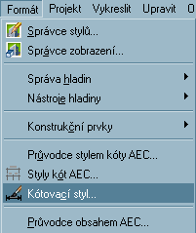
Obrázek 9-5: Roletové menu Formát

Vytvoření kótovacího stylu
Postupujte v těchto krocích:
- Zvolte položku Kótovací styl…z roletového menu Formát (viz. obr. 9-5) nebo vyberte příslušnou ikonu z nástrojového panelu Kóta (viz. obr. 9-4).
- V otevřeném dialogovém okně Správce kótovacího stylu stiskněte tlačítko Nový… (viz. obr. 9-6). Kromě tvorby nových stylů v něm můžete provádět mnoho dalších úkonů.
- V následně otevřeném dialogovém okně Vytvořit nový kótovací styl zadejte název stylu (viz. obr. 9-7). Vyberte styl, který chcete použít jako předlohu pro nový styl. Pokud jste ještě nevytvořili žádný styl, můžete jako předlohu použít styl Standard. Styl sloužící jako předloha a nový styl spolu nijak nesouvisí.
- Stiskněte tlačítko Pokračovat. Otevře se dialogové okno Nový kótovací styl (viz. obr. 9-8). Zadejte pomocí následujících karet nastavení nového stylu:
- Čáry: nastaví vzhled a chování kótovacích čar, vynášecích čar (viz. obr. 9-11).
- Symboly a šipky: nastaví vzhled symbolů a šipek (viz. obr. 9-12).
- Text: nastaví vzhled, umístění, zarovnání a pozici textu (viz. obr. 9-12).
- Přizpůsobit: nastaví pravidla umísťování kótovacích čar, vynášecích čar a textu. Definuje také celkové měřítko kót (viz. obr. 9-14).
- Primární jednotky: nastaví formát a přesnost jednotek úhlových a lineárních kót (viz. obr. 9-15).
- Alternativní jednotky: nastaví formát a přesnost alternativních jednotek (viz. obr. 9-16).
- Tolerance: nastaví hodnoty a přesnost bočních tolerancí (viz. obr. 9-17).
- Až dokončíte nastavení na kartách dialogu Nový kótovací styl, stiskněte OK a uzavřete správce kótovacího stylu.

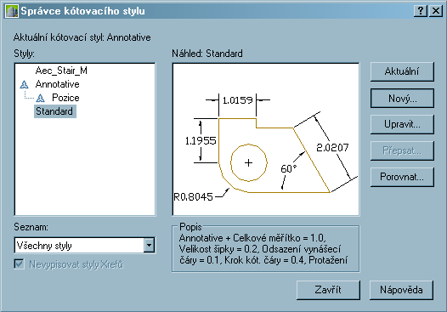
Obrázek 9-6: Dialogové okno Správce kótovacího stylu

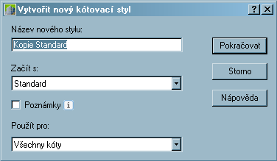
Obrázek 9-7: Dialogové okno Vytvořit nový kótovací styl

Formátování kótovacích čar, šipek a symbolů
Karty Čáry, Symboly a šipky dialogu Nový kótovací styl (viz. obr. 9-11, 9-12) můžete používat k formátování kótovacích čar, vynášecích čar a šipek. Na této kartě můžete nastavit barvu a tloušťku kótovací čáry, mezeru u kót od základny, prodloužení kótovacích čar za šipky ve formě šikmých čárek, úseček a dalších podobných typů šipek.
První a druhou vynášecí čáru lze potlačit. AutoCAD určí první a druhou vynášecí čáru od jiné, ve které nastavíte body kót. U úhlových kót vede druhá vynášecí čára, proti směru pohybu hodinových ručiček od první. Pokud vytvoříte kótu výběrem objektů, AutoCAD určí první a druhou vynášecí čáru podle vybrané geometrie.
Je také možné nastavit barvu a tloušťku vynášecích čar a potlačit jednu nebo obě vynášecí čáry. Vynášecí čáry můžete protáhnout nad kótovací čáry a odsadit je od počátku kóty.
Seznam šipek nabízí různé typy šipek, které můžete použít pro kótovací a odkazové čáry, např. šipky, tečky, šikmé čárky a úsečky. Pokud změníte první šipku, AutoCAD změní automaticky i druhou. Jestliže chcete definovat jinou druhou šipku, vyberte ji z druhého rozbalovacího seznamu. V dialogu také můžete změnit velikost šipky. Lze také vytvořit vlastní šipku (viz. obr. 9-8 až 9-10).

Obrázek 9-8: Prodloužení kótovací čáry za úsečky

Obrázek 9-9: Vynášecí čára nad kótovací

Obrázek 9-10: Odsazení od počátku

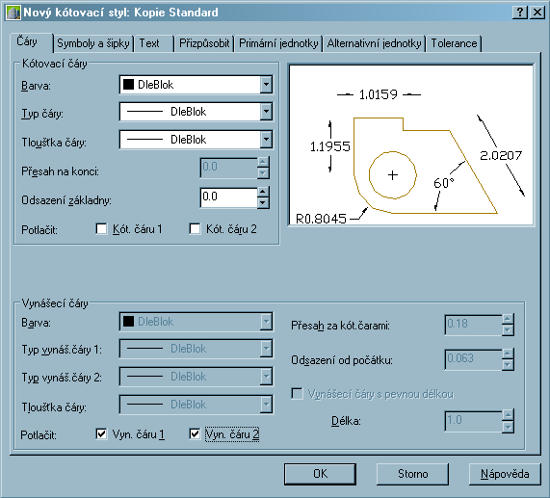
Obrázek 9-11: Okno Nový kótovací styl – karta Čáry

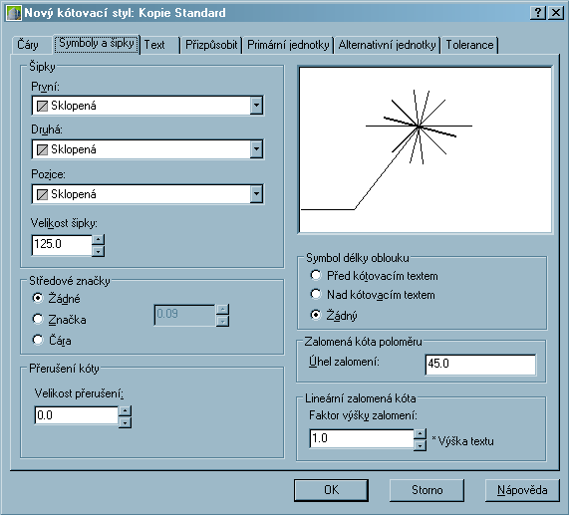
Obrázek 9-12: Okno Nový kótovací styl – karta Symboly a šipky

Formátování textu kóty
Pomocí karty Text dialogu Nový kótovací styl (viz. obr. 9-13) můžete nastavit vzhled, umístění a zarovnání textu. Textu kóty můžete přiřadit styl textu. V rozbalovacím seznamu Styl textu jsou uvedeny styly textu přístupné ve výkrese. Chcete-li vytvořit nebo editovat styl textu, stiskem tlačítka vedle rozbalovacího seznamu Styl textu rozbalíte dialog Styl textu.
V dialogu také můžete nastavit barvu a výšku textu a určit, zda chcete mít kolem textu rámeček. Pokud je ve stylu textu nastavena pevná výška textu, tato výška předefinuje výšku textu nastavenou v tomto dialogu Nový kótovací styl. Jestliže chcete výšku textu na kartě Text, přesvědčte se, že výška textu ve stylu textu je nastavena na hodnotu 0.
Volby v rámci umístění textu nastavují pozici textu vzhledem ke kótovací čáře, vynášecím čarám a kótovacím objektům. Jakmile vyberete některou volbu, v dialogu se zobrazí upravený náhled podle provedeného nastavení.

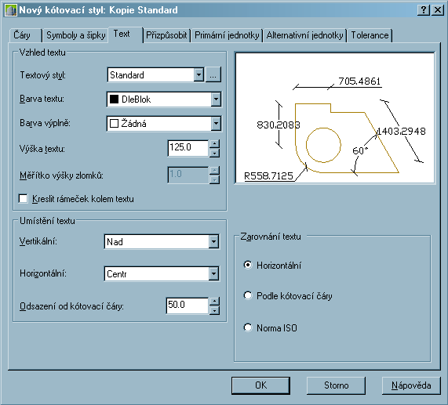
Obrázek 9-13: Okno Nový kótovací styl – karta Text

Automatické umísťování textu kóty
Při vytváření kót je umísťování textu kóty a šipek AutoCADem ovlivněno mnoha faktory. Pokud je dostatek místa, AutoCAD automaticky umístí šipky i text mezi vynášecí čáry. Pokud však dostatek místa není, AutoCAD umístí šipky a text podle pravidel nastavených na kartě Přizpůsobit dialogu Nový kótovací styl (viz. obr. 9-14).
Pole Možnosti zarovnání obsahuje nastavení vlastností pro posunutí textu a šipek v případě, že mezi vynášecími čárami není dostatečný prostor pro jejich umístění.
Pole Umístění textu obsahuje nastavení pravidel pro umístění textu kóty. Tato pravidla AutoCAD použije tehdy, když je potřeba text umístit vně vynášecích čar, nebo když posunete text mimo vynášecí čáry ručně. Text lze umísťovat vedle nebo nad kótovací čáru. Pokud se text umístí nad kótovací čáru může se mezi kótovací čárou a textem zobrazit odkazovací čára.
Celkové měřítko nastavuje faktor měřítka pro nastavení veškerých kótovacích stylů určujících velikost, vzdálenost nebo rozteč včetně velikosti textu a šipek. Celkové měřítko neovlivňuje měřené vzdálenosti, souřadnice, úhly a tolerance. Výchozí hodnota celkového měřítka je 1.0. Chcete-li zvětšit velikost kót, zadejte větší hodnotu, chcete-li zmenšit velikost kót, zadejte hodnotu menší. Výběrem volby Měřítko kót podle rozvržení bude faktor měřítka vycházet z měřítka mezi výřezem a rozložením aktuálního modelu.
Mezi dvě poslední volby doladění kót patří:
- Během kótování umísťovat text ručně: nastaví umístění, které při tvorbě kóty vyberete pro text kóty.
Mezi vynášecí čáry vždy kreslit kótovací čáru: umístí kótovací čáru mezi vynášecí, i když jsou šipky a text vně.

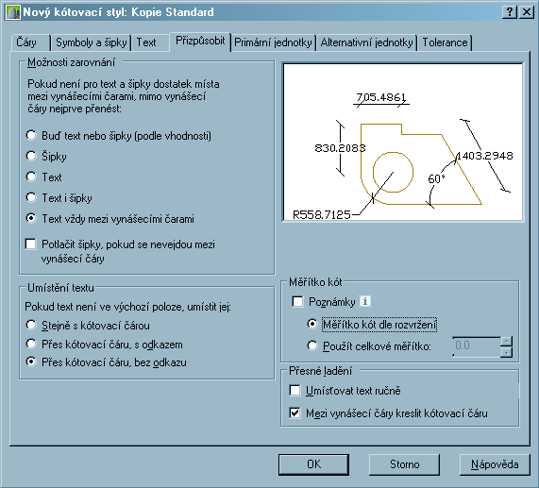
Obrázek 9-14: Okno Nový kótovací styl – karta Přizpůsobit

Formátování základních jednotek kót
AutoCAD nabízí mnoho způsobů formátování jednotek kót. V dialogu můžete nastavit typ jednotek, přesnost, formát zlomku a desetinný formát. Lze také nastavit přidávání předpon a přípon. Jako předponu můžete například přidat k míře značku průměru nebo jako příponu zkratku jednotek, například mm.
Formát základních jednotek kót se nastavuje na kartě Primární jednotky dialogu Nový kótovací styl (viz. obr. 9-15).
V poli Lineární kóty můžete nastavit formát pro kóty lineární, šikmé, poloměru, průměru a neúhlové od základny a řetězové.
- Formát jednotek: nastaví formát jednotek (Exponenciální, Desítkový, Palcový desetinný, palcový zlomkový, zlomkový, podle Windows).
- Přesnost: nastaví počet desetinných míst jednotek a zobrazí formát, ve kterém jsou hodnoty zobrazeny podle typu jednotek.
- Formát zlomku: nastaví formát pro jednotky zlomku jako Šikmo, Horizontálně nebo Bez zlomku.
- Oddělovač des. míst: nastaví desetinný oddělovač, tečku, čárku nebo mezeru.
- Zaokrouhlit: zaokrouhlí míry podle zadané hodnoty. Jestliže například zadáte hodnotu 0.05, AutoCAD zaokrouhlí číslo 0.06 na hodnotu 0.10 a 0.008 na hodnotu 0.01. Hodnotu zaokrouhlení lze zadat až do pěti desetinných míst.
- Předpona: určuje předponu pro hodnotu kóty.
- Přípona: určuje příponu pro hodnotu kóty.
- Faktor měřítka: zadanou hodnotou vynásobí hodnotu míry u lineárních kót (kóty lineární, šikmé, poloměru, průměru, od základny a řetězové). Jestliže například nastavíte měřítko na hodnotu 2.0, AutoCAD okótuje segment dlouhý dvě jednotky hodnotou 4.0.
Pro Úhlové kóty lze nastavit formát a přesnost. V rámci formátů úhlových kót můžete vybrat Stupně desítkové, Stupně minuty vteřiny, Grady a Radiány.
V tomto dialogu lze také potlačit zobrazování nul před a za lineárními a úhlovými kótami.

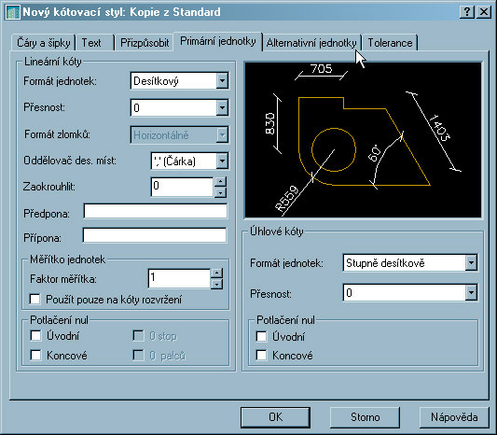
Obrázek 9-15: Okno Nový kótovací styl – karta Primární jednotky

Přidání alternativních jednotek kót
Alternativní jednotky kót používají pro kóty další systém měr. Tyto jednotky zobrazují pro kóty v anglických jednotkách metrický ekvivalent a pro kóty v metrických jednotkách anglický. Alternativní jednotky kót jsou v textu kóty zobrazeny v hranatých závorkách vedle základních jednotek (viz. obr. 9-16).

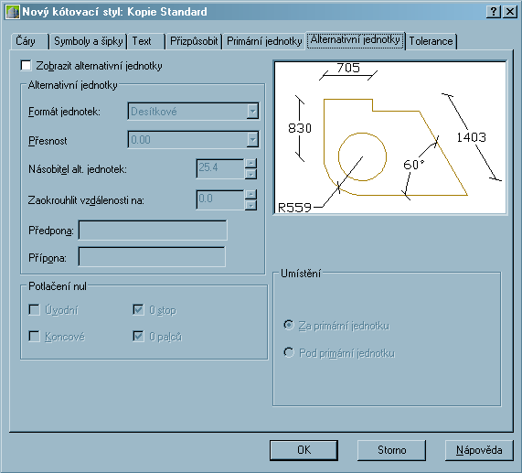
Obrázek 9-16: Okno Nový kótovací styl – karta Alternativní jednotky

Přidání tolerancí ke kótám
Tolerance zobrazují rozsah, v rámci kterého se kóta může lišit. Pomocí karty Tolerance, lze tolerance přidávat jako text kóty (viz. obr. 9-17).

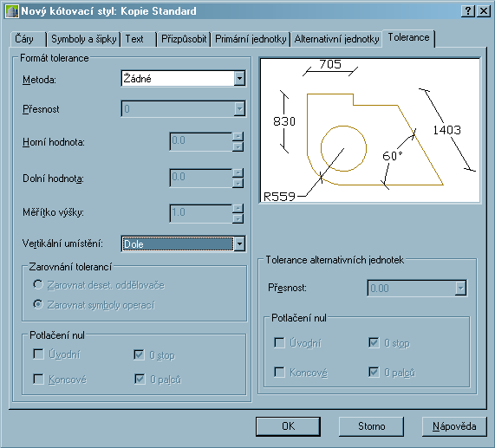
Obrázek 9-17: Okno Nový kótovací styl – karta Tolerance

Tvorba kót
AutoCAD nabízí mnoho kót, které lze použít k uvedení měr objektů ve výkrese. Při započetí kótování můžete použít panel nástrojů Kóta (viz. obr. 9-4).

Tvorba lineárních kót
Lineární kóty vytvářejí míry, vzdálenosti mezi dvěma body v rovině XY. Můžete vybrat body nebo objekt. K dispozici máte tři typy lineárních kót (viz. obr. 9-18):
- Horizontální: zobrazuje míru vzdálenosti mezi dvěma body rovnoběžně s osou X.
- Vertikální: zobrazuje míru vzdálenosti mezi dvěma body rovnoběžně s Y.
- Otočené: zobrazuje míru vzdálenosti mezi dvěma body v zadané orientaci.
I když AutoCAD měří všechny tři kóty ze stejného bodu, míry se liší, neboť lineární vzdálenosti nejsou stejné. Jakmile začnete vytvářet lineární kótu, AutoCAD automaticky vytvoří horizontální nebo vertikální míru podle toho, kam jste kótu umístili. Typ lineární kóty lze také zadat explicitně.

Postupujte v těchto krocích:
- Zvolte příslušnou ikonu Přímá z panelu nástrojů Kóta (viz. obr. 9-4).
- Na výzvu AutoCADu Zadejte počátek první vynášecí čáry nebo <vyberte objekt>: vyberte první bod kóty (bod b1) nebo stiskněte klávesu Enter pro vybrání objektu, který chcete kótovat (viz. obr. 9-18).
- Na výzvu Zadejte počátek druhé vynášecí čáry: vyberte druhý bod kóty (b2).
- Na výzvu Zadejte umístění kótovací čáry nebo [Mtext/Text/úheL/ Horizontální/Vertikální/Otočená]: vyberte umístění kótovací čáry (bod b3). Volbou O (jako Otočená) zvolíte otočný typ lineárních kót. Někdy může být užitečné použít V (jako Vertikální) nebo H (jako Horizontální) pro nastavení pevné volby.

Obrázek 9-18: Lineární kóty

Tvorba šikmých kót
Šikmé kóty se používají k vytváření lineárních kót šikmých podle kótovacích bodů. (viz. obr. 9-19).

Postupujte v těchto krocích:
- Zvolte příslušnou ikonu Šikmá z panelu nástrojů Kóty (viz. obr. 9-4).
- Na výzvu AutoCADu Zadejte počátek první vynášecí čáry nebo <vyberte objekt>: vyberte první bod (bod b1) kóty nebo stiskněte klávesu Enter pro vybrání objektu, který chcete kótovat (viz. obr. 9-19).
- Na výzvu Zadejte počátek druhé vynášecí čáry: vyberte druhý bod kóty (bod b2).
- Na výzvu Zadejte umístění kótovací čáry nebo [Mtext/Text/úHel]: vyberte umístění kótovací čáry (bod b3). Zadáním M (jako Mtext) editujete text kóty pomocí víceřádkového textového editoru, zadáním T (jako Text) editujete text kóty pomocí příkazového řádku. Zadáním H (jako úHel) otočíte úhel textu kóty.

Obrázek 9-19: Šikmé kóty

Tvorba kót poloměru a průměru
Pomocí kót poloměru a průměru můžete měřit poloměr nebo průměr kružnic a oblouků.

Postupujte v těchto krocích:
- Zvolte příslušnou ikonu Průměr (Poloměr) z panelu nástrojů Kóty (viz. obr. 9-4).
- Na výzvu AutoCADu Vyberte oblouk nebo kružnici: vyberte požadovaný objekt (bod v1).
- Na výzvu Zadejte umístění kótovací čáry nebo [Mtext/Text/úHel]: vyberte umístění kótovací čáry (bod b1). Zadáním M (jako Mtext) editujete text kóty pomocí víceřádkového textového editoru, zadáním T (jako Text) editujete text kóty pomocí příkazového řádku. Zadáním H (jako úHel) otočíte úhel textu kóty (viz. obr. 9-20).

Obrázek 9-20: Kóty poloměru a průměru

Tvorba úhlových kót
Úhlové kóty měří úhly vytvořené kružnicemi a oblouky, úhly mezi dvěma úsečkami nebo úhly vytvořené třemi body.

Postupujte v těchto krocích:
- Zvolte příslušnou ikonu Úhel z panelu nástrojů Kóta (viz. obr. 9-4).
- Na výzvu AutoCADu Vyberte oblouk, kružnici, úsečku nebo <zadejte vrchol>: vyberte první bod (bod v1).
- Na výzvu Vyberte druhou úsečku: vyberte druhý bod (bod v2).
- Na výzvu Zadejte umístění oblouku kótovací čáry nebo [Mtext/Text/úHel]: vyberte umístění oblouku kótovací čáry (bod b1). Zadáním M (jako Mtext) editujete text kóty pomocí víceřádkového textového editoru, zadáním T (jako Text) editujete text kóty pomocí příkazového řádku. Zadáním H (jako úHel) otočíte úhel textu kóty (viz. obr. 9-21).

Obrázek 9-21: Kóty úhlu

Tvorba kót od základny a řetězových kót
Při kótování ve výkrese můžete někdy potřebovat skupinu kót měřených od společné základny nebo několik kót, které společně skládají celkovou míru. Oba typy kót usnadňují tyto úkoly. Kóty od základny vytvářejí skupinu kót měřených od společného počátku kóty. Řetězové kóty vytvářejí skupinu kót umístěných za sebou. Každá řetězová kóta začíná v druhé vynášecí čáře předcházející kóty.
Chcete-li vytvořit kótu od základny nebo řetězovou kótu, musíte nejprve vytvořit (nebo vybrat) lineární nebo úhlovou kótu, která bude sloužit jako základní kóta.

Postupujte v těchto krocích:
- Vytvořte základní lineární nebo úhlovou kótu. Druhý vybraný bod je počátkem první řetězové kóty (bod b1 a b2).
- Zvolte příslušnou ikonu Řetězová z panelu nástrojů Kóta (viz. obr. 9-4).
- Na výzvu AutoCADu Zadejte počátek druhé vynášecí čáry nebo [Zpět/Vybrat] <Vybrat>: vyberte další bod (bod b3).
- Pokračujte ve výběru dalších počátků vynášecích čar, dokud nedokončíte skupinu řetězových kót (bod b4).
- Dvojím stiskem klávesy Enter ukončete příkaz (viz. obr. 9-22).

Obrázek 9-22: Řetězová kóta

Editace kót
Pomocí editačních příkazů AutoCADu nebo editačních uzlů můžete editovat umístění kót. Editace pomocí uzlů je nejrychlejší a nejsnadnější způsob úpravy kót.
Každá kóta obsahuje množinu definičních bodů, malých teček, které jsou často překryty kótovacími čarami nebo geometrii kótovaného objektu. Definiční body definují umístění kóty. Každý definiční bod má uzel, ne každý uzel však znamená definiční bod. Jestliže tedy použijete k editaci kót uzly, není nutné znát umístění definičních bodů. Pokud však použijete k editaci kót příkazy, výběrová množina musí obsahovat veškeré definiční body kóty.

Protažení kót
K protažení kót můžete použít uzly (viz. obr. 9-23) nebo příkaz Protáhni (viz. obr. 9-24). Pokud použijete příkaz Protáhni, přesvědčete se, zda pomocí křížení obsahuje výběrové okno požadované definiční body.

Obrázek 9-23: Protažení kóty pomocí uzlů

Obrázek 9-24: Protažení kóty pomocí příkazu Protáhni

Posunutí textu kót
Text kóty můžete například posunout výběrem a posunutím jeho uzlu (viz. obr. 9-25).
Obrázek 9-25: Posunutí textu kóty pomocí uzlů

Editace vlastností kót
K editaci libovolné vlastnosti kóty včetně textu můžete použít okno Vlastnosti. Okno Vlastnosti (viz. obr. 9-26) můžete použít k zobrazení a rychlé úpravě vlastností kóty, například typu čáry, barvy, umístění textu, změnu textu kóty a dalších vlastností definovaných kótovacím stylem (viz. kap. 8.4).
Změnu textu kóty můžete také provést příkazem Editace textu z panelu nástrojů Text. Napíšete-li v editoru místo dvojice znaků <> (viz. obr. 9-27) jiný text, kóta přestane být asociativní (tzn., že se změnou kótované vzdálenosti nedojde k přepočítání hodnoty textu kót).

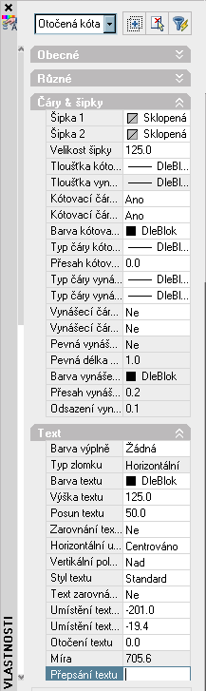
Obrázek 9-26: Okno Vlastnosti
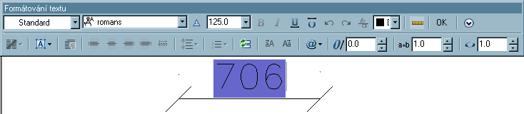
Obrázek 9-27: Dialogové okno Formátování textu (víceřádkový textový editor)
shrnutí kapitoly

Přesný výkres vykreslený v požadovaném měřítku často nenabízí dostatek informací pro konstruktéry vytvářející model dle výkresu. Obvykle se do výkresu vkládají poznámky uvádějící rozměry objektů a vzdálenosti a úhly mezi objekty. Kótování je proces vkládání poznámek o rozměrech do výkresu. AutoCAD nabízí mnoho způsobů kótování objektů a formátování kót. Kóty lze vytvářet pro mnoho tvarů objektů a v různých orientacích.
Kóty většinou obsahují tyto prvky:
- text kóty (zobrazuje vlastní míry),
- kótovací čáry (zobrazují rozsah kóty),
- vynášecí čáry (vedou od kótovaného objektu ke kótovací čáře),
- šipky (jsou zobrazeny na koncích kótovacích čar a určují, kde míra začíná a končí).
Kótovací styly určují formát a vzhled kót. Pomocí nichž můžete ve výkresu kótovat podle norem a snadno měnit formáty a chování kót. Kótovací styly definují:
- formát a umístění kótovacích čar, vynášecích čar a šipek,
- vzhled, umístění a chování textu kóty,
- pravidla pro umísťování textu a kótovacích čar,
- celkové měřítko kót,
- formát a přesnost základních, alternativních a úhlových jednotek kót,
- formát a přesnost hodnot tolerance.
AutoCAD nabízí tyto typy kót, které lze použít k uvedení měr objektů ve výkrese:
- lineární kóty (vytvářejí míry, vzdálenosti mezi dvěma body v rovině XY, existují tři typy lineárních kót horizontální, vertikální a otočené),
- šikmé kóty (používají se k vytváření lineárních kót šikmých podle kótovacích bodů),
- kóty poloměru a průměru (měří poloměr nebo průměr kružnic a oblouků).
- úhlové kóty (měří úhly vytvořené kružnicemi a oblouky, úhly mezi dvěma úsečkami nebo úhly vytvořené třemi body),
- kóty od základny (vytvářejí skupinu kót měřených od společného počátku kóty),
- řetězové kóty (vytvářejí skupinu kót umístěných za sebou).
Umístění kót můžete editovat pomocí editačních příkazů AutoCADu nebo editačních uzlů. Editace pomocí uzlů je nejrychlejší a nejsnadnější způsob úpravy kót. K editaci libovolné vlastnosti kóty včetně textu můžete použít okno Vlastnosti. Okno Vlastnosti můžete použít k zobrazení a rychlé úpravě vlastností kóty, například typu čáry, barvy, umístění textu, změnu textu kóty a dalších vlastností definovaných kótovacím stylem.

průvodce studia 18
Prostudovali jste náročnou a obsáhlou kapitolu věnovanou kótám. Během studia jste si měli nastavit kótovací styl přesně podle obrázků v textu, jak bylo uvedeno v úvodu této kapitoly. Toto nastavení budete potřebovat pro splnění úkolů v závěru kapitoly. K dispozici máte i řešený příklad, na kterém si snadno ověříte, zda jste dostatečně porozuměli této problematice.
řešený příklad

- Výkres, který jste kreslili a postupně doplňovali v předchozích kapitolách, okótujte (viz. obr. 9-28).
- Změňte text pravé vertikální kóty na „Zateplení fasády viz. technická zpráva“.
- Vložte podle obrázku i čísla místností a rozměry dveří. Doporučuji použít jednořádkový text.

Obrázek 9-28: Zadání k řešenému příkladu 9-1
Řešení příkladu:
- Zvolte příslušnou ikonu Přímá z panelu nástrojů Kóta. Vyberte první bod (b1), druhý bod (b2) a umístění kótovací čáry (bod b3). Nakreslí se vám kóta bez vynášecích čar.
Poznámka: Předpokládám, že máte nastavený kótovací styl přesně podle obrázků v textu (například výška textu a velikost šipky je zadána 125 mm).

Obrázek 9-29: Postup k řešenému příkladu 9-1
- Jelikož je užitečnější nemít ve stylu kóty nastavené kreslení vynášecích čar, musíme je nakreslit zvlášť. Podle obrázku nakreslete úsečku.

Obrázek 9-30: Postup k řešenému příkladu 9-1
- Pomocí funkce Přesunout posuňte nakreslenou vynášecí čáru 50 mm směrem nahoru. Při kopírování vynášecí čáry na pravou část kóty použijte úchopový bod šikmé ukončovací čárky. Podle zadání nakreslete všechny lineární kóty.

Obrázek 9-31: Postup k řešenému příkladu 9-1
- Pomocí uzlů posuňte text kót, který může být po vytištění nečitelný, na výhodnější místo (například text 2600 a 100). Pro změnu textu kóty 5600 na „Zateplení fasády viz. technická zpráva“ doporučuji použít dialogové okno Vlastnosti. V kolonce Přepsání textu pod hodnotou Míra napište zadaný text.

Obrázek 9-32: Postup k řešenému příkladu 9-1
- Nakreslete osu dveří, na kterou uvedete rozměry. Vytvořte jednořádkový text se zarovnáním vpravo a o výšce 125 mm.

Obrázek 9-33: Postup k řešenému příkladu 9-1
- Vytvořený jednořádkový text posuňte cca 50 mm nad osu dveří. Hodnotu nad osou zrcadlete tak, aby údaj o výšce dveří byl pod osou. Aby text nebyl při zrcadlení převrácen použijte systémovou proměnnou Mirrtext a zadejte hodnotu 0. Zrcadlenou hodnotu přepište na 1970. Abyste nemuseli celý postup znovu opakovat, překopírujte údaje o rozměrech na další dveře. Poslední úpravou je vložení čísel místností pomocí jednořádkového textu o výšce 250 mm.

Obrázek 9-34: Postup k řešenému příkladu 9-1

Šrafy
Cíle kapitoly
Budete umět:
- vyplnit určenou oblast šrafovacím vzorem,
- editovat šrafovací vzor, měřítko a úhel šrafovacího vzoru.

Získáte:
- potřebné vědomosti k použití a editaci šrafovacích vzorů,
- informace o šrafovacích vzorech nabízených AutoCADem, včetně 14 šrafovacích vzorů, jež odpovídají standardu ISO (International Standardization Organizaiton).

Budete schopni:
- vložit do výkresu více než 50 šrafovacích vzorů vytvořených podle průmyslových standardů, které můžete použít k oddělení součástí objektů nebo vyjádření materiálu objektu.
Rychlý náhled do kapitoly
Principy šrafování - vyplnění uzavřené plochy určitým šrafovacím vzorem, typy šrafovacích vzorů, hranice šrafované oblasti.
Technologie šrafování – postup vyplňování vybrané oblasti šrafovacím vzorem.
Editace šrafování - pomocí příkazů Posun, Protáhni nebo pomocí uzlů je možné editovat entity tvořící hranice šrafované plochy.

čas potřebný ke studiu
Celkový doporučený čas k prostudování je 30 minut.
klíčová slova
Šrafování, šrafovací vzor, hranice šrafované plochy, asociativní šrafy.
průvodce studia 19
Kapitola Šrafy je krátká kapitola, kde se dozvíte, jak vyplnit vybranou oblast šrafovacím vzorem. S AutoCADem se dodává celobarevná výplň a více než 50 šrafovacích vzorů vytvořených podle průmyslových standardů. Zde získáte základní informace k použití šrafovacích vzorů.

Principy šrafování
Šrafováním rozumíme vyplnění uzavřené plochy určitým šrafovacím vzorem nebo jednolitou barvou.
Při šrafování je vhodné dodržet následující základní pravidla:
- K šrafování přistupujeme až tehdy, když je geometrie tvořící hranice šrafované plochy hotova a je předpoklad, že se bude minimálně měnit. V AutoCADu šrafování může být asociativní, tj. se změnou hranic šrafované plochy dojde též ke změně šrafování. Pokud ale dojde k porušení uzavřenosti šrafované plochy (např. změnou počtu entit tvořících hranice), dojde ke ztrátě asociativity. V tom případě je třeba šrafování vymazat a vytvořit znovu.
- Šrafování umísťujeme do speciální hladiny, ve které kromě šraf nejsou žádné jiné entity (z důvodu odlišení tloušťky čáry na výkrese, možnosti zmrazení hladiny se šrafami pro zrychlení regenerace, usnadnění kótování atd.).
- Před zahájením šrafování vypneme všechny hladiny obsahující entity netvořící hranice šrafované plochy (tj. především osy, neviditelné hrany, dále kóty, texty atd.).
Existují tři základní typy šrafovacích vzorů:
- Předdefinovaný: definice šrafovacích vzorů jsou dodány s programem a jsou obsaženy v souboru ACAD.PAT. Při šrafování se vzor vybírá na základě jeho jména (normou určený vzor pro kovové materiály se jmenuje ANSI31, vzor pro vyplnění plochy barvou se jmenuje SOLID). Uživatel definuje měřítko (koeficient, kterým je násobena absolutní vzdálenost šraf, definovaná ve šrafovacím vzoru) a úhel sklonu šrafovacího vzoru. Nejčastěji užívaná metoda.
- Definovaný uživatelem: šrafovaná plocha je vyplněna úsečkami, jejichž absolutní vzdálenost a sklon definuje uživatel při šrafování. Složitější vzory nelze touto metodou vytvářet.
- Zakázkový: definice šrafovacích vzorů musí být vytvořeny uživatelem a uloženy do souboru *.PAT. Popis vytváření vlastních (zakázkových) šrafovacích vzorů přesahuje rámec tohoto modulu.
Hranice šrafované plochy je možné určit dvěma základními způsoby:
- Výběrem bodů: ukázáním bodu(ů) uvnitř šrafované plochy. Hranice jsou hledány automaticky. Způsob analýzy vnořených struktur je patrný z obrázku (kliknut bod b1). Toto je nejčastěji užívaný způsob (viz. obr. 10-1).
Výběrem objektů: výběrem entit tvořících hranice. Podmínkou je, že hranice musí být tvořena samostatnými entitami, které nepřečnívají za obrys plochy (výběr v1 a v2) - jinak šrafování „vyteče" (viz. obr. 10-2).

Obrázek 10-1: Šrafování výběrem bodů

Obrázek 10-2: Šrafování výběrem objektů

Technologie šrafování
Obrázek 10-3: Technologie šrafování

Postupujte v těchto krocích:
- Předpokládáme, že geometrie je nakreslena (šrafovaná plocha musí být uzavřena). Vytvořte novou hladinu Šrafy a nastavte ji jako aktuální.
- Z roletového menu Vykreslit vyberte položku Šrafy… (viz. obr. 10-4).
- V následně otevřeném dialogovém panelu Šrafování a gradient (viz. obr. 10-5) se přesvědčte, že v položce Typ šrafovacího vzoru je nastaveno Předdefinovaný. Klikněte na pole Ukázka. Objeví se přehled již nadefinovaných šrafovacích vzorů (viz. obr. 10-7). Vyberte vhodný vzor (ANSI31) kliknutím na obrázek.
- Klikněte na tlačítko Vybrat body. Dialogový panel zmizí. Nyní vybíráme hranice ukázáním jednoho bodu uvnitř šrafované plochy. Klikněte do bodu b1 (poloha viz. obr. 10-3). Systém automaticky najde hranice a zvýrazní je. Ukončete výběrový režim stisknutím Enter (vrátíte se zpět do dialogového panelu).
- Pro vyjmutí vnitřních struktur použijte Styl zobrazení ostrůvků. Vlastnosti těchto ostrovů můžete definovat v kartě Pokročilé (viz. obr. 10-6). Dialogový panel zmizí. Nyní klikněte na kružnici (bod výběru v1). Budou vyjmuty z množiny entit tvořících hranici šraf. plochy. Ukončete výběrový režim stisknutím Enter (vrátíte se zpět do dialogového panelu).
- Klikněte na tlačítko Náhled pro vyšrafování „na nečisto“. Prohlédněte si šrafování. Prohlídku ukončete stiskem tlačítka Enter.
- Pokud bylo šrafování příliš husté, nebo příliš řídké upravte hodnotu v položce Měřítko. V kolonce Úhel změňte hodnotu natočení šraf. Užitečné může být použití funkce Odvodit vlastnosti. Budete vyzváni „k namočení štětce“ do již existujících šraf.
- Opakujte body 6 a 7, dokud šrafování neodpovídá vašim představám.
- Klikněte na tlačítko OK. Nyní se plocha vyšrafuje „na tvrdo" a zůstane vyšrafovaná i po uzavření dialogového panelu.
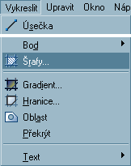
Obrázek 10-4: Roletové menu Kresli
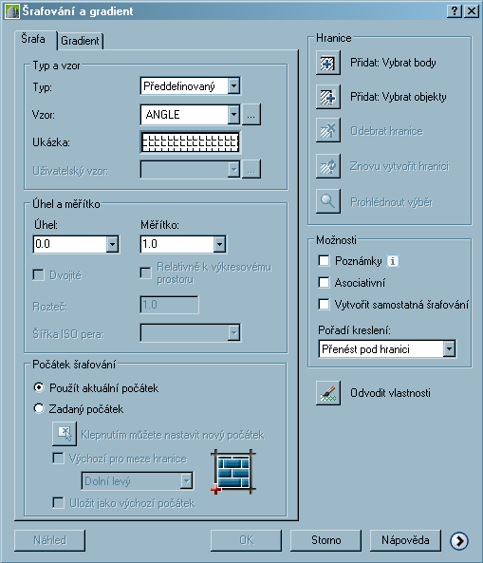
Obrázek 10-5: Dialogové okno Šrafování a gradient – karta Šrafa (rychlé)

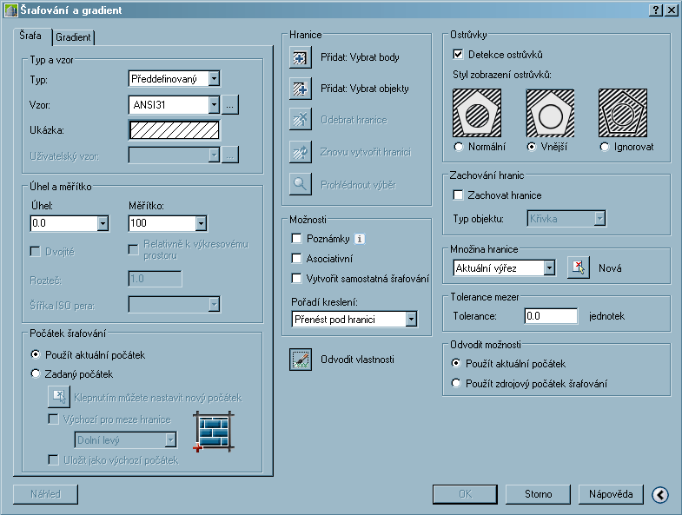
Obrázek 10-6: Dialogové okno Šrafování a gradient – karta Šrafa (pokročilé)

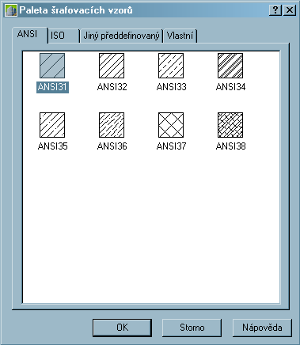
Obrázek 10-7: Dialogové okno Paleta šrafovacích vzorů

Editace šrafování
Šrafovací vzor, měřítko a úhel šrafovacího vzoru již existujících šraf můžeme změnit položkou Objekt - Šrafy z roletového menu Upravit (viz. obr. 10-8).
Pomocí příkazů Přesunout, Protáhnout nebo pomocí uzlů je možné editovat entity tvořící hranice šrafované plochy. Za předpokladu, že šrafování bylo vytvořeno jako asociativní, dojde vždy k přizpůsobení šraf. Pokud ale dojde k porušení uzavřenosti šrafované plochy, dojde ke ztrátě asociativity. V tom případě nezbývá, než šrafování vymazat a po opravě hranic (obnovení uzavřenosti) plochu vyšrafovat znovu.

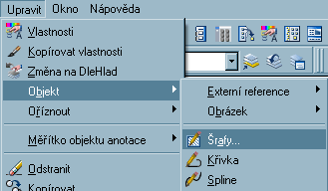
Obrázek 10-8: Roletové menu Upravit
shrnutí kapitoly

Šrafováním rozumíme vyplnění uzavřené plochy určitým šrafovacím vzorem nebo jednolitou barvou. V AutoCADu může být šrafování asociativní nebo neasociativní. Asociativní šrafy jsou spojeny se svými hranicemi a jsou aktualizovány podle toho, jak jsou hranice upravovány. Neasociativní šrafy jsou nezávislé na svých hranicích.
Šrafování umísťujeme do speciální hladiny, ve které kromě šraf nejsou žádné jiné entity (z důvodu odlišení tloušťky čáry na výkrese, možnosti zmrazení hladiny se šrafami pro zrychlení regenerace, usnadnění kótování atd.).
Základní typy šrafovacích vzorů:
- Předdefinovaný: definice šrafovacích vzorů jsou dodány s programem a jsou obsaženy v souboru ACAD.PAT. Uživatel definuje měřítko a úhel sklonu šrafovacího vzoru.
- Definovaný uživatelem: šrafovaná plocha je vyplněna úsečkami, jejichž absolutní vzdálenost a sklon definuje uživatel při šrafování.
Hranice šrafované plochy je možné určit dvěma základními způsoby:
- Výběrem bodů: ukázáním bodu(ů) uvnitř šrafované plochy.
- Výběrem objektů: výběrem entit tvořících hranice.
Editace šrafování - šrafovací vzor, měřítko a úhel šrafovacího vzoru již existujících šraf můžeme změnit. Pomocí příkazů Posun, Protáhni nebo pomocí uzlů je možné editovat entity tvořící hranice šrafované plochy.

průvodce studia 20
Kapitola věnovaná šrafování je doplněna v závěru samostatným úkolem. Pokud nevíte jak začít, nahlédněte do postupu, který je uveden v textu této kapitoly. Jestliže jste text četli pozorně, úkol by měl být pro vás snadný.
samostatný úkol 31
Výkres, který jste kreslili a postupně doplňovali v předchozích kapitolách, vyšrafujte (viz. obr. 10-9).

Obrázek 10-9: Šrafy - samostatný úkol

Bloky
Cíle kapitoly
Budete umět:
- definovat, vkládat a rozkládat bloky,
- uložit blok jako samostatný soubor.

Získáte:
- vědomosti k vytváření knihovny často používaných symbolů či standardních součástí,
- informace o práci s bloky (vkládání, přemísťování a kopírování bloků místo jednotlivých geometrických objektů).

Budete schopni:
- pomocí bloků organizovat a manipulovat s objekty jako s jedním komponentem.
Rychlý náhled do kapitoly
Práce s bloky – výhody používání bloků.
Vytvoření bloku – postup seskupování objektů do bloků.
Uložení bloku jako souboru.
Vložení bloku do výkresu – vkládání bloku nebo celého výkresu.
Rozložení bloku – rozložení na základní entity.

čas potřebný ke studiu
Celkový doporučený čas k prostudování je 30 minut.
klíčová slova
Blok, definovat blok, pišblok, vlož, export.
průvodce studia 21
Dalším užitečným nástrojem, který AutoCAD nabízí, je vytváření bloků. Seskupování objektů do bloků vám velice usnadní práci, v případě, že některý objekt používáte v jednom výkrese několikrát. Blok je možné také uložit jako samostatný soubor a pak jej můžete používat i při dalším kreslení v jiných výkresech. Z uložených bloků si můžete vytvořit knihovnu a ušetřit tak čas, který byste věnovali opakovanému kreslení např. sanitárního vybavení (umývadla, pisoáry), zařizovacích předmětů (nábytek, pokojové květiny) a dalších.

Práce s bloky
Blok je skupina entit, jejichž vzájemná poloha je pevně fixována. Tato skupina se navenek projevuje jako jedna entita. Blok je jednoznačně charakterizován jménem a referenčním (vkládacím) bodem (bodem, za který je blok vkládán do výkresu).
Bloky usnadňují proces kreslení. Pomocí bloků můžete například:
- Sestavit standardní knihovnu často používaných symbolů, komponentů či standardních součástí (umývadla). Jeden blok můžete namísto opakovaného vytváření prvků výkresu vkládat několikrát.
- Efektivně revidovat výkres vkládáním, přemísťováním a kopírováním bloků místo jednotlivých geometrických objektů.
- Ušetřit místo na disku ukládáním všech referencí na stejný blok v podobě jedné definice bloku v databázi výkresu.
Vložením bloku do výkresu vytváříte instanci bloku. Při každém vložení instance bloku přidělujete vloženému bloku měřítko a úhel rotace. Měřítko instance bloku můžete také změnit pomocí různých hodnot ve směru X,Y či Z.

Vytvoření bloku
Objekty můžete seskupovat, a tím vytvořit v aktuálním výkresu definice bloků, nebo můžete blok uložit jako samostatný výkresový soubor. Při definování bloků vybíráte referenční bod, objekty k seskupení a zda chcete zachovat či odstranit objekty nebo je převést na blok v aktuálním výkresu.

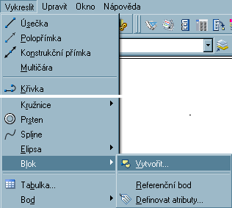
Obrázek 11-1: Roletové menu Kresli

Postupujte v těchto krocích:
- Z roletového menu Vykreslit vyberte položku Blok - Vytvořit (viz. obr. 11-1).
- V dialogovém okně Definice bloku (viz. obr. 11-2) zadejte název bloku.
- V poli Objekty stiskněte tlačítko Vybrat objekty pro výběr objektů pomocí ukazovacího zařízení. Při výběru objektu pro blok je dialogové okno dočasně uzavřeno. Až dokončíte výběr bloků, stiskněte klávesu Enter. Dialog se znovu zobrazí.
- V poli Objekty určete, zda se mají vybrané objekty zachovat, převést na blok nebo odstranit.
- Zachovat: zachovává vybrané objekty v aktuálním výkresu (v původním stavu).
- Převést na blok: nahradí vybrané objekty instancí bloku.
- Vymazat: odstraní po definici bloku vybrané objekty.
- Do textového pole Základní bod zadejte hodnoty souřadnic pro referenční bod vložení nebo stiskněte tlačítko Vybrat bod (bod vložení) a použijte ukazovací zařízení.
- Do textového pole Popis zadejte text, pomocí něhož bude načtení bloku snadnější.
- V poli Náhled ikony vyberte, zda se má z definice bloku vytvořit ikona (není nutné používat).
- Nezahrnovat ikonu: s definicí bloku se neuloží obrázek náhledu.
- Vytvořit ikonu z geometrie bloku: uloží obrázek náhledu spolu s definicí bloku.
- Stiskněte tlačítko OK. Definice bloku se uloží v aktuálním výkresu (viz. obr. 11-3).

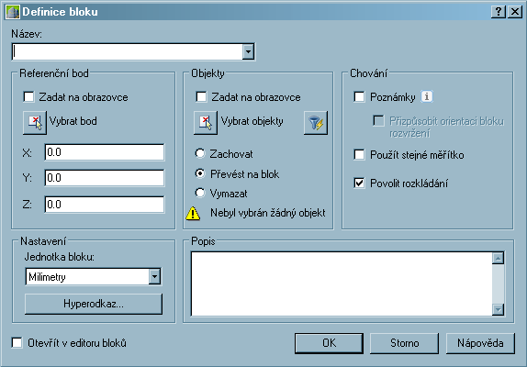
Obrázek 11-2: Dialogové okno Definice bloku

Obrázek 11-3: Vytvoření bloku (zobrazení pomocí uzlů)

Uložení bloku jako souboru na disk
Vytvořený blok je přístupný pouze v aktuálním výkresu. Pokud má být tento blok přístupný obecně ve všech výkresech je nutné ho uložit jako soubor *.dwg na disk. To se provádí příkazem Pišblok (psaným z klávesnice), nebo položkou Export… z roletového menu Soubor.

Postupujte v těchto krocích:
- Na příkazový řádek zadejte příkaz Pišblok a potvrďte klávesou Enter.
- V dialogovém okně Zapsat blok výkresu (viz. obr. 11-4) vyberte blok nebo objekt, který chcete uložit jako soubor.
- Blok: určí blok, který se uloží jako soubor.
- Celý výkres: vybere aktuální výkres jako blok.
- Objekty: určí objekty, které se uloží jako soubor.
- Z rozbalovacího seznamu Blok vyberte název, pod kterým chcete blok uložit jako soubor.
- V poli Základní bod pomocí tlačítka Vybrat bod definujte referenční bod.
- V poli Objekty pomocí tlačítka Vybrat objekty vyberte objekty pro soubor bloků.
- Zadejte název pro nový soubor. Pokud je vybrán blok, příkaz Pišblok automaticky použije pro nový soubor název bloku.
- Z rozbalovacího seznamu Jednotky vložení vyberte jednotky (zvolte Milimetry).
- Stiskněte tlačítko OK. Definice bloku se uloží jako aktuální soubor.

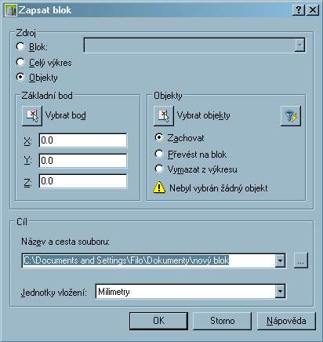
Obrázek 11-4: Dialogové okno Zapsat blok

Vložení bloku do výkresu
Do aktuálního výkresu můžete vkládat bloky nebo celé výkresy pomocí příkazu Vlož. Při vkládání bloku nebo výkresu vyberte bod vložení, měřítko a úhel rotace.
Pokud vkládáte celý výkres do jiného výkresu, AutoCAD zachází s výkresem jako s referencí bloku. Následující vložení odkazují na definice bloku (která obsahuje geometrický popis bloku) s různými pozicemi, měřítkem a nastaveními rotace. Pokud po vložení původní výkres změníte, změny se ve vloženém bloku neprojeví. Pokud ovšem chcete, aby po se změny aktualizovaly i ve vloženém bloku, můžete předefinovat blok opětovným vložením původního výkresu.
Implicitně používá AutoCAD jako referenční bod vložení pro vložené výkresy souřadnice 0,0,0. Referenční bod můžete změnit otevřením původního výkresu a pomocí příkazu Refbod vybrat jiný referenční bod vložení. AutoCAD použije tento nový referenční bod vložení při příštím vložení výkresu.

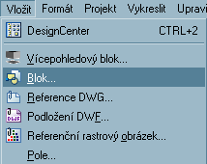
Obrázek 11-5: Roletové menu Vložit

Postupujte v těchto krocích:
- roletového menu Vložit vyberte položku Blok (viz. obr. 11-5) nebo zvolte příslušnou ikonu z panelu nástrojů Vykreslit.
- V dialogovém okně Vložit (viz. obr. 11-6) zadejte název bloku, určete, kam jej chcete vložit v aktuálním výkrese a zda jej chcete po vložení rozložit.
- Pokud jste upravili původní výkresový soubor na blok (nebo máte uložený blok jako soubor na disku), můžete předefinovat blok v aktuálním výkresu stiskem tlačítka Procházet a nalezením souboru bloku.
- Stiskněte tlačítko OK. Odkaz bloku je aktualizován v aktuálním výkresu.

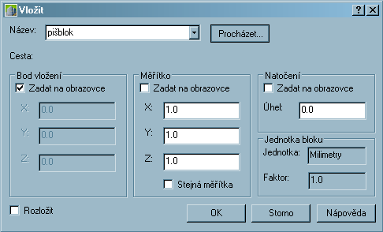
Obrázek 11-6: Dialogové okno Vložit

Rozložení bloku
Pomocí příkazu Rozložit nebo zvolením příslušné ikony z panelu nástrojů Upravit rozložíte instanci bloku. Rozložením instance bloku můžete upravit blok nebo přidat či smazat objekty, které jej definují. Rozložit na základní entity (úsečky, oblouky) můžeme stejným způsobem i křivky, kóty nebo šrafy.
shrnutí kapitoly

Blok je soubor objektů, které můžete asociovat dohromady tak, aby vytvořily jeden objekt neboli definici bloku. Blok můžete vytvořit či rotovat ve výkresu nebo změnit jeho měřítko. Blok můžete rozložit na komponenty, upravit je a předefinovat definici bloku.
Bloky usnadňují proces kreslení. Pomocí bloků můžete sestavit knihovnu často používaných symbolů a efektivně revidovat výkres vkládáním, přemísťováním a kopírováním bloků. Objekty můžete seskupovat, a tím vytvořit v aktuálním výkresu definice bloků, nebo můžete blok uložit jako samostatný výkresový soubor.
Vytvořený blok je přístupný pouze v aktuálním výkresu. Pokud má být tento blok přístupný obecně ve všech výkresech je nutné ho uložit jako soubor *.dwg na disk.
Do aktuálního výkresu můžete vkládat bloky nebo celé výkresy pomocí příkazu Vlož. Při vkládání bloku nebo výkresu vyberte bod vložení, měřítko a úhel rotace.
Pomocí příkazu Rozložit nebo zvolením příslušné ikony z panelu nástrojů Modifikace rozložíte instanci bloku. Rozložením instance bloku můžete upravit blok nebo přidat či smazat objekty, které jej definují.

průvodce studia 22

Na konci této kapitoly jsou dva samostatné úkoly, které jsou zaměřeny na problematiku bloků a jeden korespondenční úkol. Korespondenční úkol vypracujte podle zadání do výkresu, se kterým jste pracovali již v předcházejících kapitolách a odešlete tutorovi.
samostatný úkol 32
Nakreslete přesně podle zadání záchodovou mísu, vytvořte blok a uložte jako soubor (viz. obr. 11-7).

Obrázek 11-7: Bloky – samostatný úkol

samostatný úkol 33
Nakreslete přesně podle zadání umývadlo, vytvořte blok a uložte jako soubor.

Obrázek 11-8: Bloky – samostatný úkol

 korespondenční úkol 1

Do výkresu, který jste kreslili a postupně doplňovali v předchozích kapitolách, vložte blok umývadla a záchodové mísy. Použijte bloky nakreslené v předchozích samostatných úkolech (viz. obr. 11-9).

Obrázek 11-9: Bloky – korespondenční úkol

Tisk výkresu
Cíle kapitoly
Budete umět:
- vykreslovat (tisknout) výkres,
- používat styly vykreslování,
- přiřadit perům barvy a tloušťky čar při vykreslování.

Získáte:
- potřebné informace k vykreslování výkresů.

Budete schopni:
- vykreslovat výkres nejen na plotr nebo tiskárnu, ale také do tiskového souboru,
- ovlivnit vzhled výkresu pomocí nastavení stylu vykreslování.
Rychlý náhled do kapitoly
Nastavení tisku.
Dialogové okno vykreslování.
čas potřebný ke studiu
Celkový doporučený čas k prostudování je 30 minut.
klíčová slova
Vykreslování, vykreslovací zařízení, rozvržení, tabulka vykreslovacích stylů, potisknutelná plocha, barvy a tloušťky per.
průvodce studia 23
Kapitola Tisk výkresu je poslední kapitolou tohoto modulu. Nyní již umíte kreslit pomocí AutoCADu, musíte se však ještě naučit jak nakreslený výkres vytisknout. Kapitola obsahuje popis dialogových oken, do kterých se zadává nastavení k vykreslování výkresů. Během čtení textu nahlédněte vždy do obrázků, které doplňují text. Lépe si tak představíte, o kterém nastavení právě čtete.

Nastavení tisku
Vyberete-li z roletového menu Soubor položku Vykreslit… (viz. obr. 12-1) nebo příslušnou ikonu ze Standardního panelu nástrojů, zobrazí se dialog Vykreslování, který umožní upravit parametry tisku a vykreslí (vytiskne) výkres na nastavené vykreslovací zařízení (tiskárna, plotr aj.).

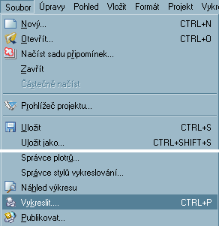
Obrázek 12-1: Roletové menu Soubor

Dialogové okno Vykreslování

Jak vykreslit výkres
- Vyberte z roletového menu Soubor položku Vykreslit… (viz. obr. 12-1) nebo příslušnou ikonu ze Standardního panelu nástrojů.
- V dialogu Vykreslování v poli Tiskárna/Plotr vyberte plotr ze seznamu Název.
- V poli Velikost papíru vyberte velikost papíru v rozbalovacím seznamu rozměrů papíru.
- Do textového pole Počet kopií zadejte počet kopií vykreslení.
- Vykreslována oblast umožňuje vybrat část výkresu, která bude vytisknuta (např. Displej, Okno).
- Měřítko vykreslování umožňuje nastavit měřítko tisku - poměr jednotek na vytisknutém výkresu a kreslících jednotek v AutoCADu. Vyberte v rozbalovacím seznamu jedno z předdefinovaných přesných měřítek nebo zvolte volbu Maximálně do plochy, která způsobí vykreslení v takovém měřítku, aby se celá vykreslovaná plocha přesně vešla na zvolený formát.
- Další podrobnější volby se zobrazí klepnutím na tlačítko Další možnosti.
- Vyberte ze seznamu Tabulku stylu vykreslování – přiřazení per (soubor *.ctb). Pro založení nového stylu vykreslování zvolte dole Nová… (viz. obr. 12-4 až 12-7). Zobrazí se dialog, ve kterém zvolíte Začít od začátku a zadáte Název souboru. V následujícím dialogu zvolíte tlačítko Editor tabulky stylu vykreslování. Zde jednotlivým barvám ve výkresu přiřazujete vlastnosti per pro tisk (barva per, tloušťka per).
- V poli Možnosti stínovaného výřezu a Možnosti tisku proveďte požadovaná nastavení. Označení vykreslování vzniká při vykreslování a není uloženo s výkresem.
- V poli Orientace výkresu vyberte orientaci papíru na plotru. Vhodnou kombinací následujících voleb můžete dosáhnout natočení na 0, 90, 180, 270°.
- Klepněte na tlačítko OK.
Další možnosti:
Název nastavení stránky obsahuje seznam nastavení uložených ve výkresu. Vyberte ze seznamu nastavení, které chcete použít pro tisk aktuálního rozvržení.
Přidat zobrazí dialog Uživatelsky definované nastavení stránek, který umožní uložit aktuální nastavení stránky.
Plný náhled zobrazí plný náhled výkresu (ukázku před tiskem). AutoCAD zobrazí náhled výkresu a kurzor se změní na lupu umožňující zvětšování a zmenšování zobrazení. Klepnutím na pravé tlačítko se zobrazí místní nabídka, která umožňuje ukončit náhled, vytisknout výkres a přepnout nastavení pohledu do režimu Posun pohled, Zoom, Zoom okno a Zoom původní. Režim náhledu lze ukončit klávesami Esc nebo Enter.
Odsazení umožňuje nastavit odsazení počátku tisku od rohu papíru. Zapnutím volby Centrovat, umístíte výkres na střed vybraného formátu papíru.

Obrázek 12-2: Přiřazení barvy a tloušťek per pro tisk

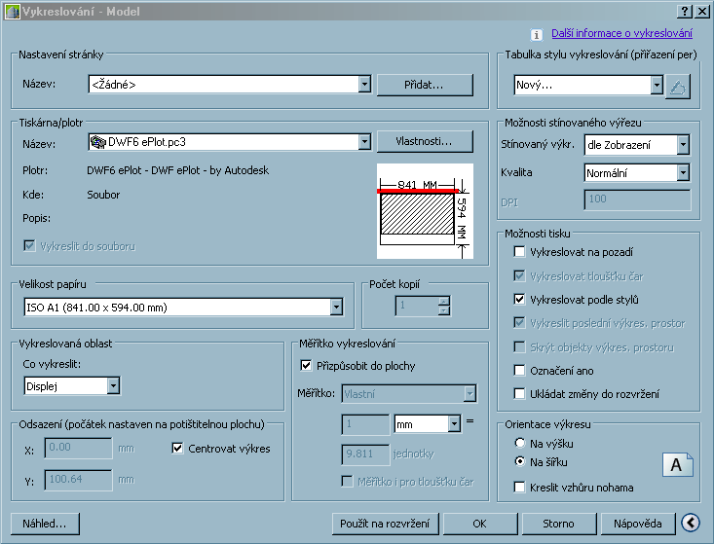
Obrázek 12-3: Dialogové okno Vykreslování

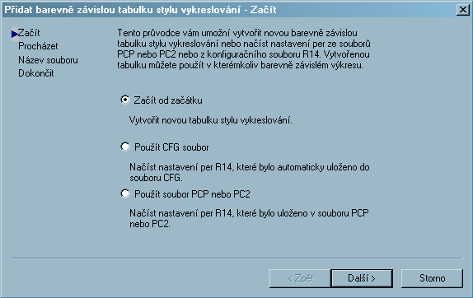
Obrázek 12-4: Tabulka stylu vykreslování - Začít

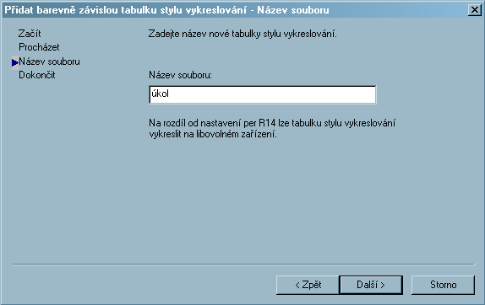
Obrázek 12-5: Tabulka stylu vykreslování – Název souboru

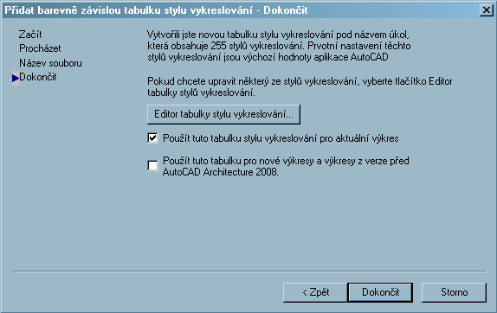
Obrázek 12-6: Tabulka stylu vykreslování – Editor

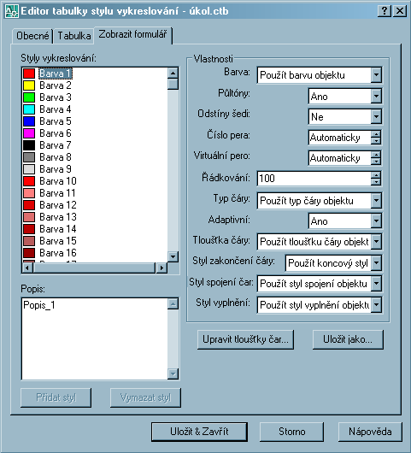
Obrázek 12-7: Dialogové okno Editor tabulky stylu vykreslování

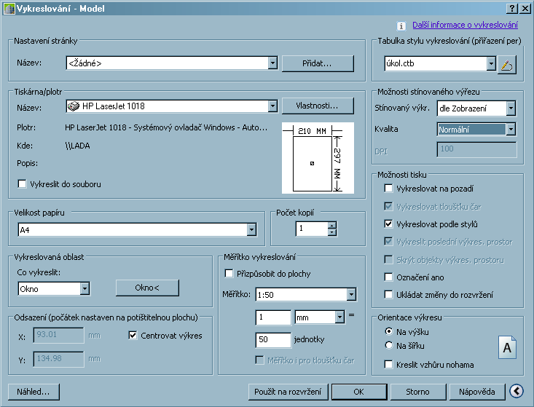
Obrázek 12-8: Dialogové okno Vykreslování
shrnutí kapitoly

Dialog Vykreslování
Zobrazuje informace a umožňuje nastavit vykreslovací zařízení (plotr, tiskárnu), tabulku vykreslovacích stylů, označení stránky a případně zapnout vykreslení do souboru.
Zobrazuje informace a umožňuje nastavit formát, jednotky a orientaci papíru, oblast výkresu, která bude vytisknuta, měřítko tisku, odsazení od okraje papíru a některé další možnosti tisku.

průvodce studia 24

V závěru této kapitoly máte zadán samostatný úkol. Úkol je zaměřen na nastavení tabulky stylů vykreslování. Nastavení, které zadáte v rámci tohoto úkolu si uložte, můžete jej používat i pro další výkresy.
Dalším úkolem této kapitoly je korespondenční úkol. Splněním tohoto úkolu prokážete, že jste studium modulu AutoCAD úspěšně absolvovali. Nakreslený výkres pošlete pomocí e-mailu tutorovi.
samostatný úkol 34
Vytvořte si novou tabulku stylu vykreslování (přiřazení per) a uložte pod názvem úkol.ctb (viz. obr. 12-9). Toto nastavení odpovídá hladinám, které již používáte. Nastavení proveďte tímto způsobem:
- všem stylům přiřaďte černou barvu a tloušťku čáry 0.25 mm,
- barvě 1 přiřaďte tloušťku čáry 0.7 mm,
- barvám 6, 52 a 72 přiřaďte tloušťku čáry 0.5 mm.

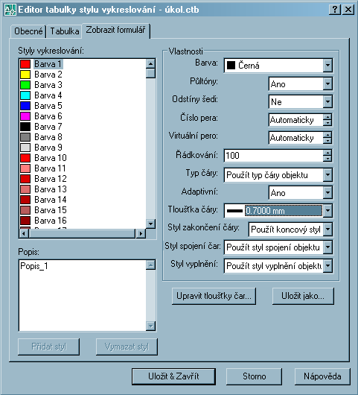
Obrázek 12-9: Přiřazení per – samostatný úkol

korespondenční úkol 2
Přesně podle obrázku nakreslete, vyšrafujte, popište a okótujte půdorys (viz. obr. 12-10). Ten pak vložte do obdélníku o rozměrech 10500x14850, což je 50 x zvětšený formát A4 (měřítko 1:50).
Obrázek 12-10: Technický půdorys - korespondenční úkol

Závěr
Studiem tohoto modulu jste získali veškeré potřebné vědomosti k vytváření rovinné technické dokumentace pomocí programu AutoCAD. Obsah kurzu je však omezen pouze na základní funkce, příkazy a postupy, neboť AutoCAD je systém velice obsáhlý a bohatý. Pokud jste pozorně studovali a plnili jste všechny samostatné úkoly, získali jste dostatečné vědomosti a dovednosti k běžnému praktickému technickému kreslení. Je možné, že v průběhu praxe pocítíte potřebu dalších informací. V tomto případě je vám určena literatura uvedena v odstavci Doplňující zdroje.
Přejeme Vám mnoho úspěchů při práci s AutoCADem!
Ing. Filip Čmiel, Ing. Zdeněk Peřina
řešení testů
TEST 1 (Kapitola 1)
Otázka č. 1 - b
Otázka č. 2 - a
Otázka č. 3 - a
Otázka č. 4 - b
Otázka č. 5 - b
TEST 2 (Kapitola 2)
Otázka č. 1 - b
Otázka č. 2 - b
Otázka č. 3 - a
Otázka č. 4 - b
Otázka č. 5 - c
TEST 3 (Kapitola 6)
Otázka č. 1 - b
Otázka č. 2 - b
Otázka č. 3 - b
Otázka č. 4 - b
Otázka č. 5 - a
TEST 4 (Kapitola 7)
Otázka č. 1 - b
Otázka č. 2 - a
Otázka č. 3 - b
Otázka č. 4 - a
Otázka č. 5 - a
TEST 5 (Kapitola 8)
Otázka č. 1 - a
Otázka č. 2 - c
Otázka č. 3 - a
Otázka č. 4 - b
Otázka č. 5 – b
doplňující zdroje
- POPELKA Martin, AutoCAD 2000/2000i: Přehled příkazů a funkcí, Vyd. 1. Praha: Computer Press, 2001, ISBN 80-7226-493-1.
- LIŠKA Jan, AutoCAD LT 2002: podrobná příručka, Vyd. 1. Praha: Computer Press, 2001, ISBN 80-7226-567-9.
- FREY David [překlad Ladislav Mikula], AutoCAD 2002: výukový kurz, Vyd. 1. Praha: SoftPress, 2002, ISBN 80-86497-22-4.
- ČMIEL Filip, Kurz D3 pro Regionální centrum celoživotního vzdělávání - Počítačová podpora projektování AutoCAD, Vyd. VŠB – TU Ostrava - RCCV, srpen Ostrava 2003, ISBN 80-248-0287-2.

Seznam použitých značek a symbolů

 | Průvodce studiem
 | Rychlý náhled
 | Cíle kapitoly
 | Klíčová slova kapitoly
 | Shrnutí
 | Čas potřebný k prostudování
 | Samostatný úkol
 | Řešené příklady
 | Korespondenční úkoly
 | Test
 | Zapamatujte si
 | K zamyšlení

